8–1　臺灣的地理位置



題號：0801-00005　　　\*085404-0801-00005\*　　　難易度：易　　　出處：精選試題

宜蘭外海的琉球海溝為菲律賓海板塊與歐亞大陸板塊的交界，若發生斷層錯動，有可能產生地震引發海嘯，造成地勢低窪的平原受到莫大災害。請問：琉球海溝的板塊交界型態最有可能為下列何者？　  
(A)板塊張裂　(B)板塊聚合隱沒　(C)板塊平移　(D)板塊聚合推舉

答案：(B)

解析：琉球海溝為菲律賓海板塊向北隱沒下插到歐亞板塊之下的隱沒帶。

題號：0801-00006　　　\*085404-0801-00006\*　　　難易度：易　　　出處：精選試題

「7/7淩晨花蓮連續發生三起有感地震，讓花蓮民眾睡夢中不安穩。」這種現象的發生與下列哪個選項有關？　  
(A)位於花綵列島的中央　(B)位於板塊交界帶　(C)介於大陸與太平洋之間　(D)不同性質洋流交會

答案：(B)

解析：臺灣多地震與板塊交界的關係最大。

題號：0801-00007　　　\*085404-0801-00007\*　　　難易度：易　　　出處：精選試題

臺灣島附近有許多離島，其中(甲)琉球嶼；(乙)馬祖；(丙)綠島；(丁)蘭嶼，有幾項的成因與板塊交界帶有關？　  
(A)1項　(B)2項　(C)3項　(D)4項

答案：(B)

解析：丙、丁為正解。

題號：0801-00008　　　\*085404-0801-00008\*　　　難易度：易　　　出處：精選試題

附圖為海洋深層水示意圖，海平面200公尺以下的海域因陽光照射不足且未與大氣接觸，光合作用無法進行，植物性浮游生物因而無法繁殖，幾乎呈現無菌狀態。請問：臺灣哪個地區最有可能成為海洋深層水的水源地？  
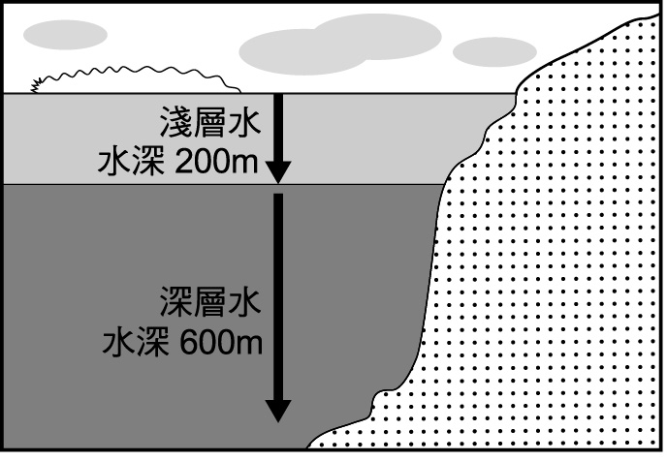　  
(A)澎湖　(B)嘉義　(C)高雄　(D)花蓮

答案：(D)

解析：西部臺灣海峽平均水深僅60公尺（大陸棚），花蓮濱太平洋，離岸約3～5公里的海域水深可達600公尺以上。

題號：0801-00009　　　\*085404-0801-00009\*　　　難易度：易　　　出處：精選試題

以下關於臺灣位置敘述，何者正確？　  
(A)臺灣位於東亞島弧偏北位置　(B)菲律賓位於臺灣東北方　(C)臺灣位於歐亞大陸東南沿海，為東亞島弧中距離大陸最近的島嶼　(D)臺灣位於西經120～122度，北緯22～25度之間

答案：(C)

解析：臺灣位於東經120～122度，東亞島弧中央位置，菲律賓位於臺灣西南方，日本位於臺灣東北方。

題號：0801-00010　　　\*085404-0801-00010\*　　　難易度：易　　　出處：精選試題

臺灣地形特色敘述如下：「高山深谷為本島最明顯的地貌，構造地形頗為發育，河流階地到處都是。」請問：何種地質特徵造成臺灣島地形產生如此特色？　  
(A)位於太平洋中洋脊處　(B)位於歐亞板塊以及菲律賓海板塊交界帶　(C)位於印澳板塊和歐亞板塊交界帶　(D)為一古老陸塊

答案：(B)

解析：臺灣位於歐亞板塊以及菲律賓海板塊交界。

題號：0801-00011　　　\*085404-0801-00011\*　　　難易度：中　　　出處：補充試題

附圖為十七世紀所繪製之臺灣地圖，準確度頗高，且能指出當時的重要地理特徵。請問：甲所在地區應為下列哪一平原？  
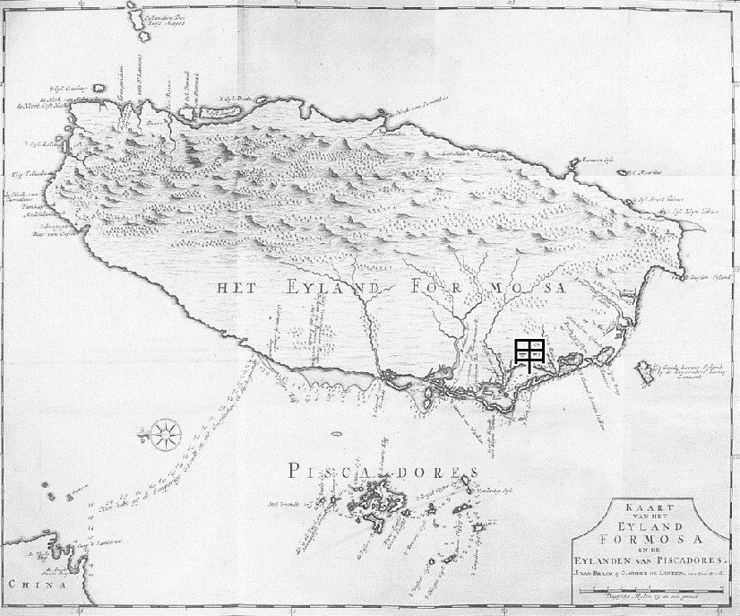　  
(A)蘭陽平原　(B)臺中盆地　(C)屏東平原　(D)嘉南平原

答案：(D)

題號：0801-00012　　　\*085404-0801-00012\*　　　難易度：中　　　出處：各校試題

因位居歐亞板塊與菲律賓海板塊碰撞帶，使臺灣島內常能見到附圖中哪些地形？  
甲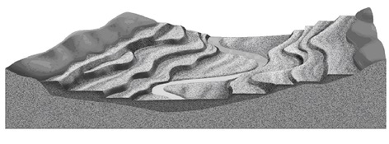  
乙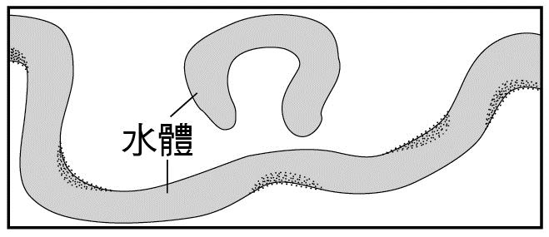  
丙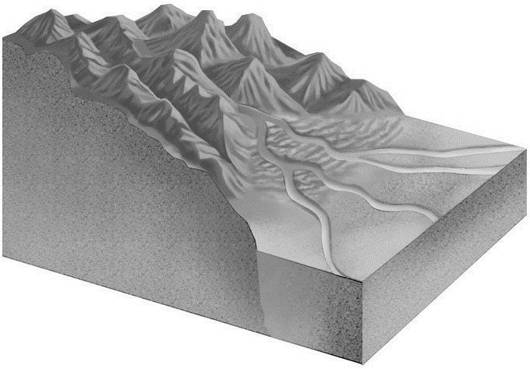  
丁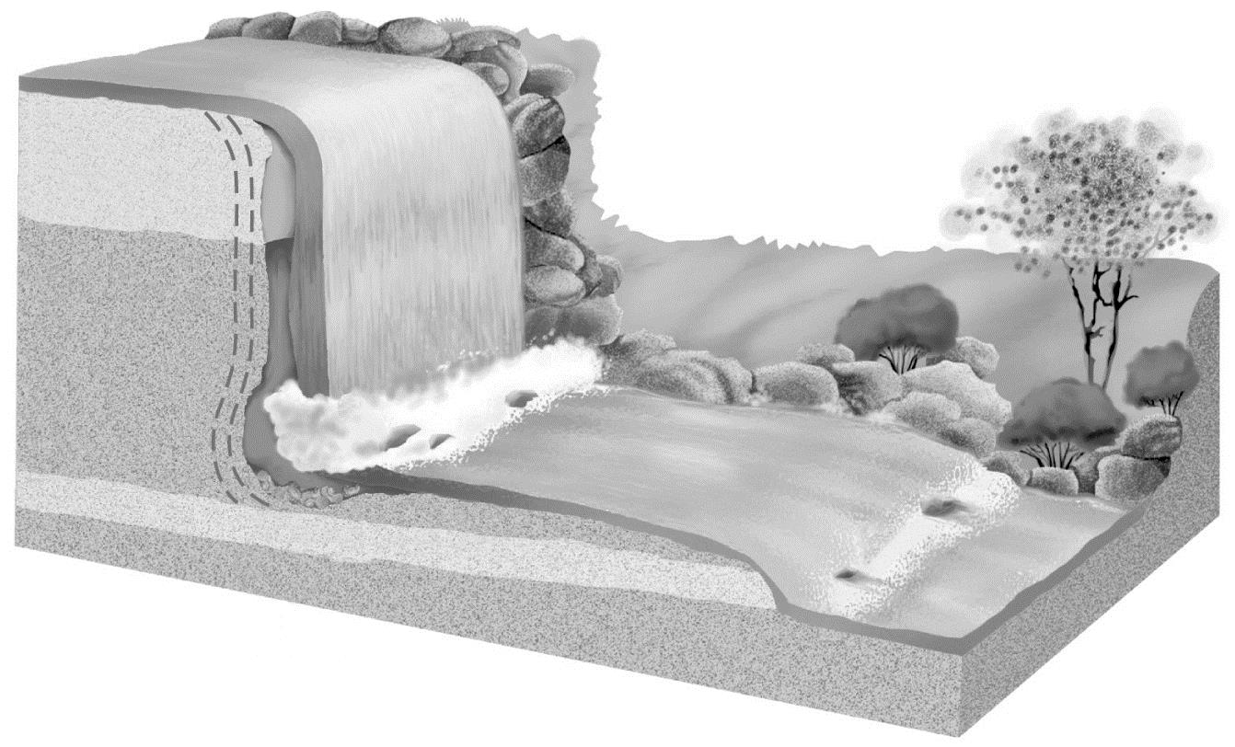　  
(A)甲乙　(B)甲丁　(C)乙丙　(D)丙丁

答案：(B)

題號：0801-00013　　　\*085404-0801-00013\*　　　難易度：中　　　出處：各校試題

臺灣地當歐亞大陸與太平洋交界處，氣候廣受季風影響，請問下列哪些現象與東北季風的吹送有關？(甲)澎湖人用石堆置菜宅，北高南低；(乙)恆春以落山風聞名，並促成當地洋蔥產業的發展；(丙)臺東一帶易受火燒風侵襲，影響釋迦收成；(丁)金門風獅爺高矮不一，表情各異，散布在傳統聚落的外圍；(戊)臺灣西部河口的海水鹽度，冬季多高於夏季　  
(A)甲丙戊 　(B)乙丙丁 　(C)甲乙丁 　(D)丙丁戊

答案：(C)

題號：0801-00014　　　\*085404-0801-00014\*　　　難易度：中　　　出處：精選試題

「臺灣位於東亞褶曲帶上，褶曲運動強烈。」臺灣下列哪一項自然地理特色，與此一事實關係最密切？　  
(A)山地森林茂密　(B)氣候高溫多雨　(C)沿海漁業資源豐富　(D)金屬礦物儲量不豐

答案：(D)

解析：一般而言，古老結晶岩地塊蘊藏豐富的金屬礦物，臺灣屬於新生代板塊擠壓而成的地塊，故金屬礦物儲量不豐。

題號：0801-00015　　　\*085404-0801-00015\*　　　難易度：中　　　出處：精選試題

下列何島嶼的成因與蘭嶼相同？　  
(A)馬公島　(B)琉球嶼　(C)東沙島　(D)太平島

答案：(A)

解析：蘭嶼及馬公島都屬於火山島。琉球嶼、東沙島及太平島都屬於珊瑚礁島。

題號：0801-00016　　　\*085404-0801-00016\*　　　難易度：中　　　出處：精選試題

臺灣的離島，地處位置最東北角的為何？　  
(A)彭佳嶼　(B)棉花嶼　(C)釣魚台　(D)龜山島

答案：(C)

題號：0801-00017　　　\*085404-0801-00017\*　　　難易度：中　　　出處：精選試題

臺灣的離島當中，何者屬於珊瑚礁島？　  
(A)綠島　(B)琉球嶼　(C)蘭嶼　(D)澎湖群島

答案：(B)

解析：除琉球嶼之外，其餘皆為火山島。

題號：0801-00018　　　\*085404-0801-00018\*　　　難易度：中　　　出處：精選試題

臺灣是位於歐亞板塊與菲律賓海板塊之間的島嶼，其地形充分表現出新褶曲帶上的特徵。請問：下列臺灣島的地形特徵中，哪兩者與上述事實最有關係？(甲)多古沖積扇台地；(乙)平原分布於西側；(丙)山勢高聳陡峻；(丁)林地面積廣大；(戊)多斷層、地震　  
(A)甲丙　(B)丙戊　(C)乙丁　(D)乙戊

答案：(B)

解析：新褶曲山系大多高聳陡峻，且多半位於地震帶上。

題號：0801-00019　　　\*085404-0801-00019\*　　　難易度：中　　　出處：精選試題

臺灣最早開採的油田在苗栗的出磺坑，時間只比全世界第一口油井－美國賓州晚兩年，而且出磺坑至今仍然持續生產，目前年產天然氣約10億立方公尺。請問：出磺坑的地質構造應為何？　  
(A)向斜　(B)背斜　(C)地壘　(D)地塹

答案：(B)

題號：0801-00020　　　\*085404-0801-00020\*　　　難易度：中　　　出處：精選試題

關於臺灣的相對位置，下列何者正確？　  
(A)亞洲大陸東南沿海　(B)太平洋東岸　(C)菲律賓西方　(D)琉球群島東南處

答案：(A)

解析：就相對位置而言，臺灣位於太平洋西岸，菲律賓的西北方，琉球群島西南處。

題號：0801-00021　　　\*085404-0801-00021\*　　　難易度：中　　　出處：學測試題

照片是臺灣某座橋樑上的標誌。該照片的拍攝地點，最可能位於下列哪條河川的流域？  
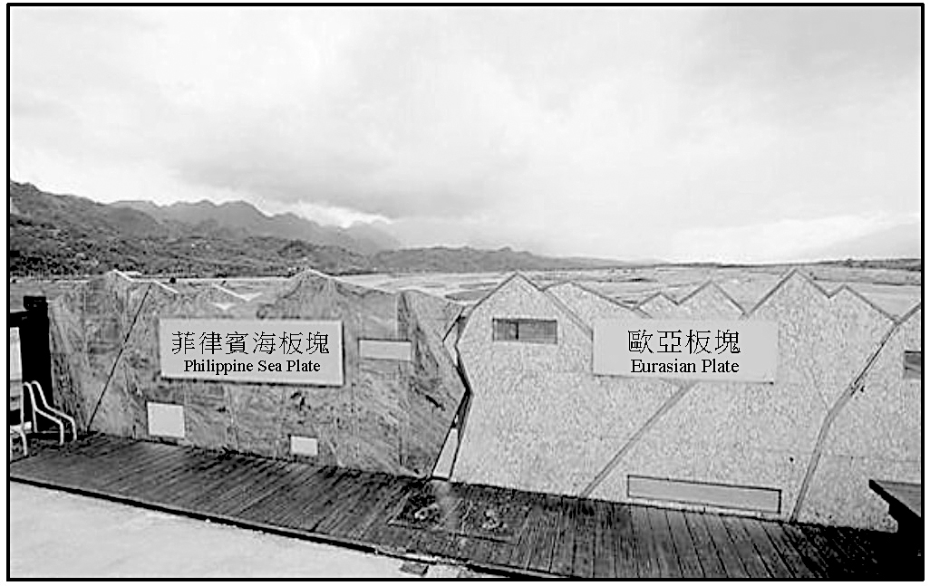　  
(A)大甲溪　(B)濁水溪　(C)高屏溪　(D)秀姑巒溪

答案：(D)

解析：臺東處於菲律賓海板塊和歐亞大陸板塊接觸帶上，歐亞大陸板塊與菲律賓海板塊交界的池上斷層，通過臺東縣秀姑巒溪大橋。

題號：0801-00022　　　\*085404-0801-00022\*　　　難易度：中　　　出處：指考試題

石滬是一省時省力的古老漁撈方式，但建造石滬需有一定的地理條件配合，包括：沿岸海底傾斜度不宜過大、海岸附近需有足夠建造石滬的石料、潮差適中。照片為臺灣西部某處海岸拍攝的石滬，該處海岸最可能位於下列何處？  
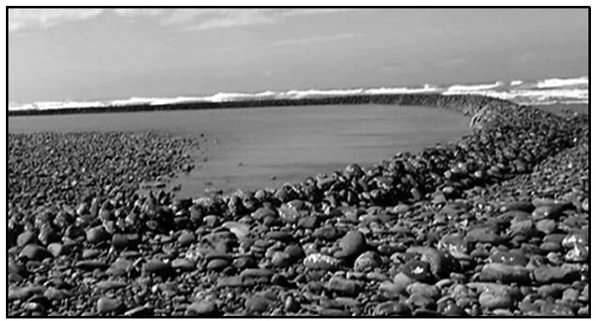　  
(A)竹苗　(B)中彰　(C)雲嘉　(D)臺南

答案：(A)

解析：臺灣西部海岸的海岸線附近的沉積物多為泥與沙，故主要為沙岸地形。但在竹苗地區，由於有許多丘陵與台地緊貼海岸分布，且沿海地區又有許多富含礫石的沖積扇存在，故造成竹苗地區的海岸線或沙灘常有許多礫石，而這些礫石便成為早期居民興建石滬的石料。

題號：0801-00023　　　\*085404-0801-00023\*　　　難易度：中　　　出處：指考試題

南島語系包括約一千餘種語言，廣泛分布於印度洋和太平洋，下列哪些島嶼屬於南島語系的分布區？(甲)南美洲西北側的千里達島；(乙)南美洲西南方的復活節島；(丙)非洲東南方的馬達加斯加島；(丁)亞洲東南緣的民答那峨島；(戊)澳洲東南方的塔斯馬尼亞島。　  
(A)甲乙丙　(B)乙丙丁　(C)丙丁戊　(D)甲丙戊

答案：(B)

解析：南島語系主要分布在太平洋與印度洋上，其東起南美洲西岸的復活節島，西至非洲東岸的馬達加斯加島，北起至臺灣，南至紐西蘭。(甲)千里達島位於加勒比海地區，隸屬在大西洋範圍內，非南島語系分布區；(乙)復活節島位於東南太平洋，屬於南島語系分布區；(丙)馬達加斯加島分布於南印度洋，屬於南島語系分布區；(丁)民答那峨島分布在太平洋，為南島語系分布區；(戊)塔斯馬尼亞島的居民為澳洲土著屬於黑種人，與南島民族所屬的黃種人並不相同，故選乙丙丁。

題號：0801-00024　　　\*085404-0801-00024\*　　　難易度：難　　　出處：精選試題

(甲)高山聳峻；(乙)多斷層地震；(丙)河階、峽谷地形發達；(丁)多通谷；(戊)生物多樣性高。臺灣因位於板塊擠壓帶，被證明是由海底逐漸隆起，至今依然持續上升當中。請問：上述哪些現象與此作用有關？　  
(A)甲乙丙丁　(B)甲乙丙戊　(C)甲乙丁戊　(D)乙丙丁戊

答案：(B)

解析：通谷地形是河流切穿地質構造所造成，與板塊擠壓無關。

題號：0801-00025　　　\*085404-0801-00025\*　　　難易度：難　　　出處：精選試題

1999年的九二一大地震，車籠埔斷層沿線的地區傷亡慘重，然而某地雖不在斷層線上，卻因「盆地效應」使其受損程度不亞於斷層沿線地區。請問：該盆地是位於哪裡？　  
(A)大肚　(B)名間　(C)草屯　(D)埔里

答案：(D)

題號：0801-00026　　　\*085404-0801-00026\*　　　難易度：難　　　出處：精選試題

海岸山脈的地質構造特殊，吸引許多國際學者至此一探究竟。請問：這些國際學者來臺一覽海岸山脈的動機為何？　  
(A)海岸山脈有豐富的歐亞大陸板塊沉積物　(B)海岸山脈有豐富的菲律賓海板塊沉積物　(C)海岸山脈全為火成岩構成　(D)海岸山脈是琉球島弧的陸上延伸

答案：(B)

解析：海岸山脈為菲律賓海板塊陸上之隆起，極具地質研究價值。

題號：0801-00027　　　\*085404-0801-00027\*　　　難易度：難　　　出處：精選試題

臺灣島位於板塊交接的碰撞擠壓帶，受到強烈擠壓，地殼變動劇烈。請問：下列何種現象與此作用無關？　  
(A)海階地形　(B)多地震　(C)太魯閣峽谷　(D)金屬礦豐富

答案：(D)

解析：(A)地殼抬升；(C)地殼抬升配合河流下切；(D)板塊擠壓礦藏不豐。

題號：0801-00028　　　\*085404-0801-00028\*　　　難易度：難　　　出處：精選試題

哪一項地形特徵與臺灣位居新褶曲山脈地帶密切相關？　  
(A)山勢高聳陡峻　(B)西部海岸平直　(C)山脈南北縱列　(D)河流短小少航運之利

答案：(A)

8–1　臺灣的地理位置



題號：0801-00029　　　\*085404-0801-00029\*　　　難易度：中　　　出處：指考試題

附圖為臺灣島與板塊的位置圖。請問：  
  
(　　)(１)臺灣島鄰近的海溝處容易發生強烈的海底地震，進而誘發海嘯。就圖上所標示的四點而言，哪個地點遭受此類海嘯侵襲的機率最「低」？　(A)甲　(B)乙　(C)丙　(D)丁  
(　　)(２)就地震發生的頻率而言，丙處高於其他三處甚多，可由下列該地區的哪種自然特徵觀察到？　(A)海階地形發達　(B)土石流頻率高　(C)斷層數量眾多　(D)火成岩分布廣

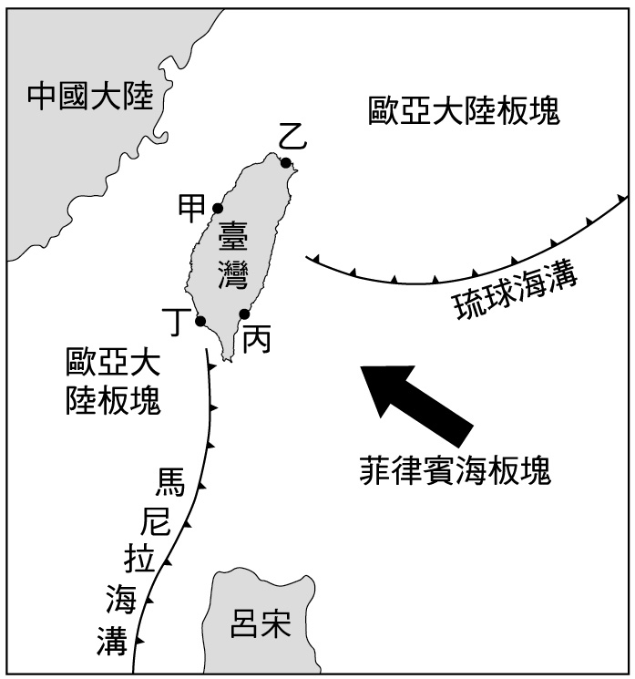

答案：(１)(A)；(２)(C)

解析：(１)圖中太平洋平均深度大，加上琉球海溝、馬尼拉海底深溝經過，海水深度增加，壓力也愈大，對於最接近海溝的乙、丙、丁而言，最易因地震而誘發海嘯。「甲」地因濱臨臺灣海峽陸棚區，海水較淺，又無深溝，較不受影響。  
(２)地震的發生與斷層線通過之關係最為密切，臺東市有鹿野斷層、利吉斷層等活斷層通過。(A)海階為海水下降、陸地上升，或兩者共同發生的結果；(B)土石流為風化岩石碎屑經暴雨挾帶、沿重力下移造成之災害；(D)火成岩為臺東海底火山帶所經綠島、蘭嶼之岩層構造，並非圖中的臺東市。

題號：0801-00030　　　\*085404-0801-00030\*　　　難易度：中　　　出處：補充試題

附圖為臺灣地區1898～1995年間災害性地震（規模＞4）之分布圖，可謂地震災害頻繁。請問：  
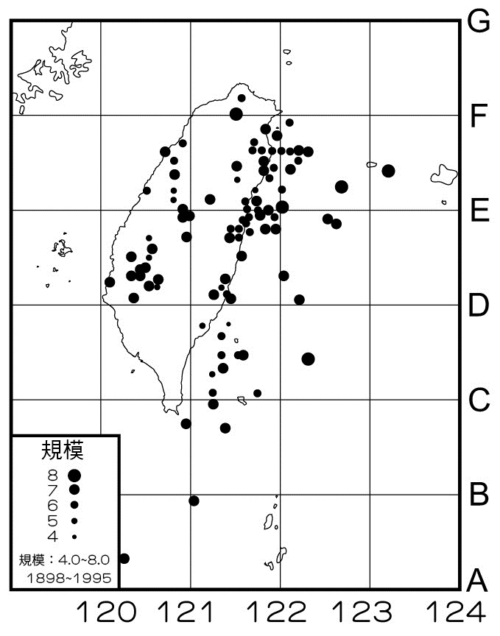  
(1)臺灣地圖繪製採取的UTM標準投影經線應是　(A)120°E　(B)121°E　(C)122°E　(D)123°E  
(2)若以「網格」系統的判讀方法視之，臺灣1999年9月21日發生的九二一地震應位於哪一圖網方格內？　(A)121F　(B)120D　(C)121C　(D)122E  
(3)圖中災害性地震最頻繁的地區，其地震成因與何者關係最密切？　(A)地質上多火成岩　(B)位居板塊接觸帶　(C)人工建物最密集　(D)斷層數量最多

答案：(1)B；(2)B；(3)B。

題號：0801-00031　　　\*085404-0801-00031\*　　　難易度：中　　　出處：指考試題

近年來，海盜猖獗，橫行全球各海域，威脅海運安全，每年損失的金額估計在數億美元以上。附表為國際海事組織統計2008至2014年，全球各處海域發生海盜及海上武裝劫持事件資料。請問：  
  
(　　)(１)在2008至2014年之間，表中哪個洋流經過的水域，發生海盜及海上武裝劫持事件的數量最多？　(A)秘魯洋流　(B)墨西哥灣流　(C)幾內亞灣流　(D)拉布拉多洋流  
(　　)(２)若只考慮海盜及海上武裝劫持事件因素，則臺灣分別經由北極海、好望角、巴拿馬運河、蘇伊士運河等四條通往英國的最短航線中，哪條航線受到海盜劫掠的威脅最低？　(A)北極海　(B)好望角　(C)巴拿馬運河　(D)蘇伊士運河

答案：(１)(C)；(２)(A)

解析：(１)由表中統計數字得知應是南中國海發生海盜及海上武裝劫持事件的數量最多，但是答案選項中並沒有黑潮，所以退而其次的選擇西非海域。  
(２)臺灣經由北極海到英國的航線比經由好望角、巴拿馬運河、蘇伊士運河到英國，更能減少經過發生海盜及海上武裝劫持事件水域，故相對的威脅最低。

8–1　臺灣的地理位置



題號：0801-00001　　　\*085404-0801-00001\*　　　難易度：易　　　出處：精選試題

臺灣位在東亞，東邊為廣闊的太平洋，西邊隔臺灣海峽與中國大陸遙遙相望，北邊以東海接到日本群島，南以巴士海峽，眺望菲律賓。此一地理位置正好位於海陸交界處，而成為南北薈萃、東西交集的重要場所，孕育出多元的文化特色。請問：  
(1)臺灣附近有哪兩股洋流在此交會？  
(2)東亞島弧為西太平洋一系列島嶼的統稱，形成原因是因為歐亞板塊及太平洋板塊的碰撞所致。請問：此島弧又稱為什麼列島？

答案：(1)黑潮、中國沿岸流；(2) 花綵。

題號：0801-00002　　　\*085404-0801-00002\*　　　難易度：易　　　出處：精選試題

臺灣位於海洋和大陸板塊的接觸帶上，褶曲運動劇烈，山岳聳峙、高峰林立，數條新褶曲山脈呈雁行狀排列。請問：  
(1)海洋和大陸板塊在哪二座山脈之間接觸，因而形成東西寬約7公里，南北長約150公里的谷地？  
(2)臺灣的能源礦物以煤礦的儲量較豐，主要煤礦產地多分布於哪一山脈？  
(3)臺灣蓄水量最大的水庫是曾文水庫，該水庫的集水區位於哪一山脈？

答案：(1)海岸山脈與中央山脈之間。  
(2)雪山山脈。  
(3)阿里山山脈。

解析：(1)花東縱谷即為歐亞板塊與菲律賓海板塊的縫合線所在。  
(2)臺灣的煤礦主要分布於大安溪以北，以區位作判斷，即可得知是雪山山脈。  
(3)曾文溪發源於阿里山山脈。

題號：0801-00003　　　\*085404-0801-00003\*　　　難易度：中　　　出處：精選試題

下文為臺灣地理位置描述，請閱讀後，寫下適當的答案在劃線加粗空格處：  
臺灣地理位置的最大特徵為具有四方交會的特色，直接或間接影響到其自然與人文環境的發展。地質構造上，臺灣位於　　(1)　　與　　(2)　　碰撞的交界帶，形成高聳的地形；氣候上，介於副熱帶與熱帶的過渡地帶，也是　　(3)　　與　　(4)　　交替的地區；冷暖洋流　　(5)　　也在鄰近海域交會；人文方面，則因位居　　(6)　　東緣海域的中樞，常是各種不同經濟、文化及族群活動匯集的地方，孕育出多元的文化特色。

答案：(1)歐亞大陸板塊或菲律賓海板塊；(2)歐亞大陸板塊或菲律賓海板塊；(3)副極地冷氣團或副熱帶暖氣團；(4)副極地冷氣團或副熱帶暖氣團；(5)中國沿岸流與黑潮；(6)歐亞大陸。

題號：0801-00004　　　\*085404-0801-00004\*　　　難易度：中　　　出處：精選試題

臺灣地理位置的最大特徵為具有四方交會的特色，直接或間接影響到其自然與人文環境的發展。請問：  
(1)臺灣附近有哪兩股洋流在此交會？  
(2)東亞島弧為西太平洋一系列島嶼的統稱，形成原因是因為歐亞板塊及太平洋板塊的碰撞所致。請問：此島弧又稱為什麼列島？

答案：(1)中國沿岸流、黑潮；(2)花綵。

8–2　臺灣的環境特色



題號：0802-00012　　　\*085404-0802-00012\*　　　難易度：易　　　出處：精選試題

附圖為臺灣某區海岸景觀，請根據圖中的景觀特色判斷，造成當地海岸地形的主要原因與下列何者有關？  
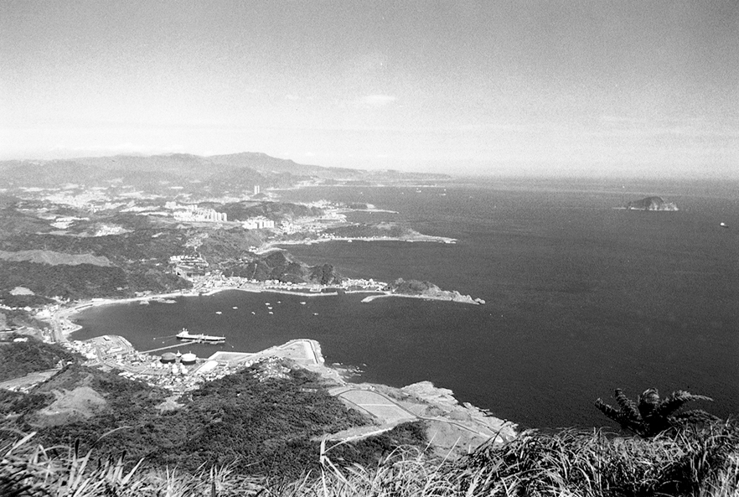　  
(A)岩層走向垂直海岸線　(B)岩層走向平行海岸線　(C)當地缺乏沿岸流　(D)受黑潮侵蝕的影響

答案：(A)

解析：圖為臺灣東北角的灣岬地形。

題號：0802-00013　　　\*085404-0802-00013\*　　　難易度：易　　　出處：精選試題

嘉義市的冬季在受東北季風影響後，清晨相當容易出現全臺最低溫。請問：為何全臺清晨最低溫容易出現在嘉義市？　  
(A)地勢開闊　(B)緯度較低　(C)迎風山坡　(D)高度較高

答案：(A)

解析：嘉義市位於嘉南平原，當地地勢平坦開闊，容易發生輻射冷卻，因而在清晨時容易發生低溫。

題號：0802-00014　　　\*085404-0802-00014\*　　　難易度：易　　　出處：精選試題

「九降風」及「落山風」皆是臺灣著名的地方風，兩者形成原因都是東北季風越過中央山脈較低矮段，再以較乾燥的姿態吹拂下風處，風速奇大。兩地居民皆利用該風乾燥強勁的特性產出地方特產。請問：「九降風」及「落山風」分別造成哪兩種特產的產出？　  
(A)洋蔥及鴨賞　(B)鴨賞及柿餅　(C)柿餅及洋蔥　(D)柿餅及鴨賞

答案：(C)

解析：九降風為新竹風，落山風則為屏東風。

題號：0802-00015　　　\*085404-0802-00015\*　　　難易度：易　　　出處：精選試題

2010年4月國道三號汐止段發生嚴重地滑意外。請問：附圖中甲、乙、丙、丁四處，何處是該意外發生的可能地點？  
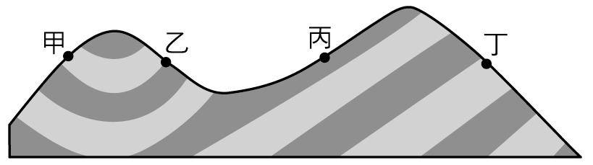　  
(A)甲　(B)乙　(C)丙　(D)丁

答案：(C)

解析：丙位於順向坡。

題號：0802-00016　　　\*085404-0802-00016\*　　　難易度：易　　　出處：精選試題

下列各組臺灣鄉村聚落的地名中，哪一組最可能代表具有血緣性關聯的聚落？  
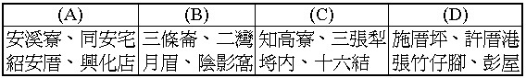　  
(A)A　(B)B　(C)C　(D)D

答案：(D)

解析：(A)屬於地緣性聚落；(B)與地形有關的聚落；(C)與土地開墾制度或產業有關的地名。

題號：0802-00017　　　\*085404-0802-00017\*　　　難易度：易　　　出處：學測試題

下列哪一個地區的地下水蘊藏量並不豐富？　  
(A)臺中盆地　(B)彰化平原　(C)桃園台地　(D)屏東平原

答案：(C)

解析：桃園台地為紅土分布區，紅土黏粒較多，透水性較差，故地下水不多。早期居民挖埤塘儲存水資源。

題號：0802-00018　　　\*085404-0802-00018\*　　　難易度：易　　　出處：精選試題

下列哪一種地形景觀在臺灣是看不到的？　  
(A)惡地　(B)泥火山　(C)沙漠　(D)海階

答案：(C)

解析：臺灣大多為季風氣候區，沒有沙漠。

題號：0802-00019　　　\*085404-0802-00019\*　　　難易度：易　　　出處：精選試題

小雁的阿公曾經提到，他小時候往來臺北與臺南必須要花很久的時間，而最快的方法就是搭船。請問：影響小雁阿公選擇往來臺北與臺南的交通方式之最主要因素為何？　  
(A)經濟發展　(B)高山阻隔　(C)水系特徵　(D)氣候差異

答案：(C)

解析：臺灣西部水系呈東西向，阻隔南北交通。

題號：0802-00020　　　\*085404-0802-00020\*　　　難易度：易　　　出處：精選試題

在中央氣象局所設立的氣象觀測站中，就長年平均而言，下列哪一個地點所測得的年降水量最多？　  
(A)馬公市　(B)臺南市　(C)嘉義市　(D)阿里山

答案：(D)

解析：因山地多地形雨，降水量多於平地，故阿里山的降水量多於其他三地。

題號：0802-00021　　　\*085404-0802-00021\*　　　難易度：易　　　出處：學測試題

近年來，臺灣的土石流災害日益頻仍，下列哪兩項人類活動最可能加劇土石流的災害？(甲)山地開發農場；(乙)河谷興建防砂壩；(丙)山區闢建道路；(丁)平原農田轉種檳榔　  
(A)甲丙　(B)甲丁　(C)乙丙　(D)乙丁

答案：(A)

解析：坡度大、單位時間內降水量大、坡面植被少是臺灣土石流災害發生的主要自然因素。而人類過度使用山坡地，是加劇土石流災害的人文原因，故(甲)(丙)等人類活動會使土石流災害加劇；(乙)河谷興建防砂壩，可以保護防砂壩以下的河段免受土石流侵害；(丁)「平原」農田轉種檳榔，平原作物的種植和山坡地土石流災害無關。

題號：0802-00022　　　\*085404-0802-00022\*　　　難易度：易　　　出處：學測試題

附圖為臺中地區1961年至1990年平均的逐月水平衡圖。圖中的可能蒸發散量是指一般旱作或草地，滿足土壤蒸發和植株正常生長所需的蒸發散水量。假設土壤因雨水下滲所儲存的土壤水量最高為100mm，則超出的雨水將會成為逕流流出。在沒有灌溉的情況下，臺中地區的旱作農業，哪幾個月分最容易發生缺水的現象？  
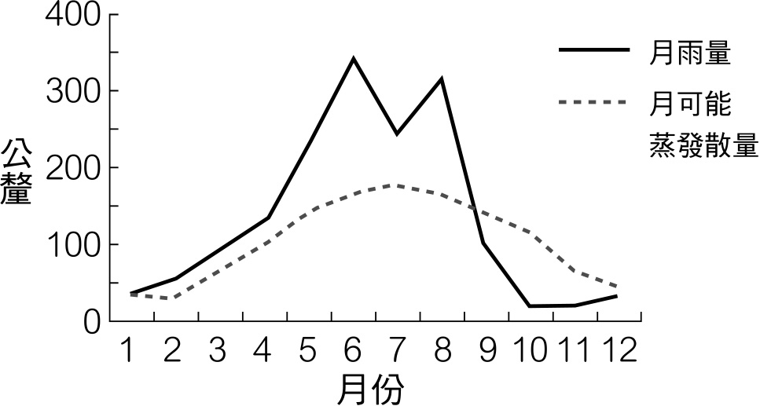　  
(A)二月至五月　(B)七月至九月　(C)十月至十二月　(D)十一月至翌年一月

答案：(C)

解析：一地降水量小於可能蒸發散量，則為缺水區。由圖中可判斷出九、十、十一、十二月的月降水量均小於可能蒸發散量，收入小於支出，故為缺水月分。

題號：0802-00023　　　\*085404-0802-00023\*　　　難易度：易　　　出處：學測試題

附圖為臺灣本島七月分的降水日數分布圖，影響圖中七月雨日等值線分布的最主要因素為何？  
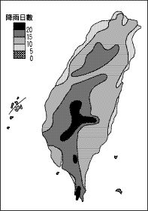　  
(A)風向、緯度　(B)緯度、洋流　(C)洋流、地形　(D)地形、風向

答案：(D)

解析：七月為夏季，盛行西南季風，挾帶大量水氣，但沿海因地勢低，無法攔風致雨，故降水量及降水日數均少；至於阿里山、玉山一帶，受地形抬升的影響，降水量及降水日數均大為增加。

題號：0802-00024　　　\*085404-0802-00024\*　　　難易度：易　　　出處：學測試題

附圖為臺灣年平均等雨量線分布圖。此分布圖顯示臺灣島各地的雨量差異主要受到下列哪兩種自然條件的影響？  
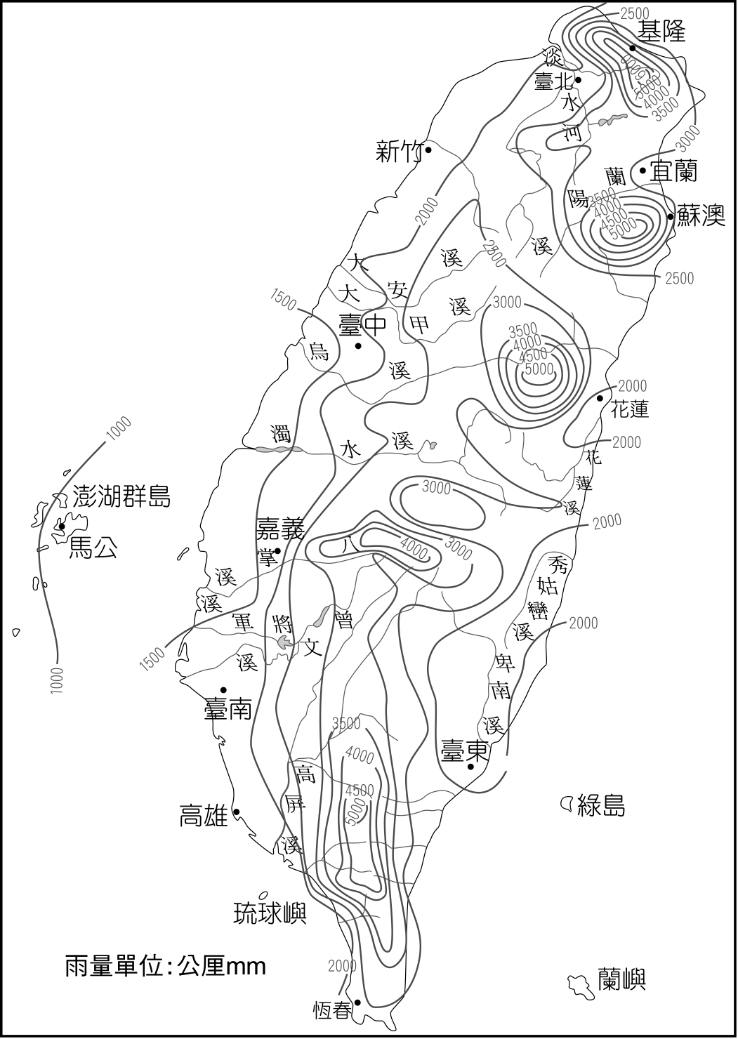　  
(A)緯度和地形　(B)地形和季風　(C)緯度和季風　(D)季風和距海遠近

答案：(B)

解析：由等雨量線的分布可得知山地地區降雨最多，平原地區等雨量線則和山地、海岸線的方向平行，此因季風風向與山脈的分布導致而成。地勢低平區及背風區雨量較少，地勢高可攔風致雨者及迎風坡則雨量較多。

題號：0802-00025　　　\*085404-0802-00025\*　　　難易度：易　　　出處：精選試題

致力於生態及環境保護的臺灣，已經在臺灣本島及外島成立了多個國家公園，每一個國家公園都有其重點的保護景觀與環境。請問：下列哪一個國家公園及其搭配的主要景觀是錯誤的？　  
(A)金門國家公園──戰爭史蹟　(B)太魯閣國家公園──峽谷　(C)墾丁國家公園──珊瑚礁、雨林　(D)玉山國家公園──斷層、火山

答案：(D)

解析：(D)玉山國家公園沒有火山景觀的地形。

題號：0802-00026　　　\*085404-0802-00026\*　　　難易度：易　　　出處：學測試題

清代初期進出鹿耳門的船隻，多安排於清晨時出港、黃昏時入港。這樣的航程安排，和下列哪一項因素的關係最密切？　  
(A)季風的交替　(B)洋流的交會　(C)潮汐的漲退　(D)海陸風轉換

答案：(D)

解析：夜晚到清晨時分，陸地比熱小，散熱快，氣溫低，形成高氣壓，氣流由陸地吹向海洋，形成陸風，漁船可順風出港。太陽出來後至黃昏時分，陸地吸熱快，氣溫高，形成低氣壓，氣流改由海洋吹向陸地，形成海風，船隻可藉由海風回至陸地。

題號：0802-00027　　　\*085404-0802-00027\*　　　難易度：易　　　出處：精選試題

臺灣五大類地形中，何者所占面積分布最廣？　  
(A)山地　(B)丘陵　(C)平原　(D)台地

答案：(A)

題號：0802-00028　　　\*085404-0802-00028\*　　　難易度：易　　　出處：精選試題

臺灣冬季降水量的分布有明顯的空間差異，因東北季風受山脈阻隔而造成西部平原地區降水較少。這種阻隔主要由下列哪二座山脈所造成？　  
(A)中央山脈和海岸山脈　(B)中央山脈和雪山山脈　(C)海岸山脈和雪山山脈　(D)海岸山脈和阿里山山脈

答案：(B)

解析：因雪山山脈位於最北部且又高大，故對東北季風的阻擋效應大。中央山脈雖然東側還有海岸山脈，但因海岸山脈不高，對氣流流動不構成阻礙，所以高大的中央山脈仍是阻擋東北季風的主要因素。

題號：0802-00029　　　\*085404-0802-00029\*　　　難易度：易　　　出處：精選試題

臺灣位於全球海洋生物最繁茂的東印度地理區，並與印尼、菲律賓、婆羅洲等地合稱為「珊瑚三角」，臺灣在設立國家公園的過程中也把握了該區域之特徵。請問：臺灣目前所設立的國家公園當中，何者是以「環礁」為其特色？　  
(A)金門　(B)太魯閣　(C)墾丁　(D)東沙

答案：(D)

題號：0802-00030　　　\*085404-0802-00030\*　　　難易度：易　　　出處：精選試題

臺灣何地區海岸的風稜石相當發達？　  
(A)東部　(B)南部　(C)西部　(D)北部

答案：(D)

解析：北部海岸的風稜石是火山爆發後的安山岩，受到東北季風磨蝕作用而形成。

題號：0802-00031　　　\*085404-0802-00031\*　　　難易度：易　　　出處：學測試題

臺灣東岸的商港或漁港，都比西岸少許多。造成此現象的最主要原因為何？　  
(A)地震、颱風等災害頻繁　(B)斷層海岸平直缺乏灣澳　(C)鐵、公路等交通不順暢　(D)黑潮流勢強勁行船不易

答案：(B)

解析：臺灣東部多斷層海岸或海階地形，海岸陡直，缺乏天然灣澳，平原狹小，因此沿海的港口數量比西部少，規模也較小。

題號：0802-00032　　　\*085404-0802-00032\*　　　難易度：易　　　出處：精選試題

臺灣河流的水文特徵深受地形與氣候的影響。請問：下列敘述正確的有哪些？(甲)河流短小，水流湍急；(乙)颱風天的降水大多無法有效使用；(丙)河流的洪枯水量以北部的變化較大；(丁)南部的冬天是缺水的季節　  
(A)甲乙丙　(B)甲乙丁　(C)乙丙丁　(D)甲乙丙丁

答案：(B)

解析：(丙)臺灣北部的降水是全年有雨，河流的水位變化較小。

題號：0802-00033　　　\*085404-0802-00033\*　　　難易度：易　　　出處：精選試題

臺灣的空氣品質在哪兩個季節深受大陸的影響？　  
(A)春季和夏季　(B)夏季和秋季　(C)秋季和冬季　(D)冬季和春季

答案：(D)

解析：亞洲大陸冬、春季季風源於西伯利亞和蒙古地區，每年季風盛行時，常將中國西北部地表上風化的物質帶往東南部區域，嚴重時會有沙塵暴的威脅。

題號：0802-00034　　　\*085404-0802-00034\*　　　難易度：易　　　出處：精選試題

臺灣的都市分布和產業活動主要集中西部，下列何者為主因？　  
(A)氣候　(B)地形　(C)水文　(D)土壤

答案：(B)

解析：臺灣多山地、丘陵，而人類開發路線多以平原為優先，且東岸少良港，與內陸阻隔，不利移民登陸，故都市分布和產業活動主要集中在西部。

題號：0802-00035　　　\*085404-0802-00035\*　　　難易度：易　　　出處：精選試題

臺灣哪一個縣境內，在夏季發生焚風的頻率最高？　  
(A)澎湖縣　(B)宜蘭縣　(C)彰化縣　(D)臺東縣

答案：(D)

解析：夏季侵襲臺灣的颱風常引進強烈的西南氣流，使中央山地的西南部產生豪大雨的現象，而氣流越山而過至臺灣東部，則形成焚風。

題號：0802-00036　　　\*085404-0802-00036\*　　　難易度：易　　　出處：精選試題

臺灣島位處北緯22～25度之間，但卻能夠生產溫帶的蔬果，其主要原因為何？　  
(A)山區地勢高聳　(B)終年降水量豐沛　(C)沿岸有寒流經過　(D)土壤質地適合

答案：(A)

解析：臺灣山地多為新褶曲山系，山勢高峻，氣候呈垂直分布。

題號：0802-00037　　　\*085404-0802-00037\*　　　難易度：易　　　出處：各校試題

甲：「這裡是夏季颱風襲臺的首要之地，風浪侵蝕力強，地形上屬於離水侵蝕型的海岸。」乙：「在區域內的某段海岸線上，海蝕洞、海蝕崖、海階，以及各式奇形怪狀的蕈岩、燭臺石等地形。」丙：「這裡落山風很強，但珊瑚礁海岸很美。」丁：「這裡的居民在潟湖內養蚵、曬鹽、築塭。」。國立臺東高中的畢業生小杰想在上大學前進行環島之旅，請問他從臺東市出發以逆時針的方向環臺一周，先後看到的海岸地形景觀正確的是下列何者？ 　  
(A)甲乙丙丁　(B)甲乙丁丙 　(C)丁丙甲乙　(D)乙丁甲丙

答案：(B)

題號：0802-00038　　　\*085404-0802-00038\*　　　難易度：易　　　出處：各校試題

全球暖化是當代重要的環境議題。全球暖化將導致海平面上升，海岸線後退，土地資源流失；沿海地區土地也易受海水倒灌、排水不良而受水患之苦。由此可知全球暖化對臺灣四大區域的哪一區影響最大？　  
(A)東部區域　(B)南部區域　(C)中部區域　(D)北部區域

答案：(B)

題號：0802-00039　　　\*085404-0802-00039\*　　　難易度：易　　　出處：各校試題

水平衡是指地表上某地區在一定期間內，水的收入與支出的平衡狀態。就臺灣各地區而言，下列哪兩項是正確的區域水平衡特色？甲、澎湖夏季是剩水區 乙、嘉義冬季是缺水區 丙、花蓮秋季是缺水區 丁、高雄春季是剩水區　  
(A)甲、乙　　　(B)甲、丙　(C)乙、丁　(D)丙、丁

答案：(A)

題號：0802-00040　　　\*085404-0802-00040\*　　　難易度：易　　　出處：各校試題

臺灣地處歐亞板塊及菲律賓海板塊的交界帶，境內地勢落差大，形成多變的地形景觀，進而影響台灣的生態與人文。請問下列哪些敘述與台灣地處於板塊接界帶有關聯性？  
(甲) 自然景觀呈現垂直變化，涵蓋熱、溫、寒帶(乙) 生物多樣性高，特有種豐富，族群多元(丙) 較同緯度地區降雨量豐沛，但洪枯變化量大(丁) 坡陡河短流急，水資源多直接逕流入海(戊) 台灣山多平原少，多峽谷、河階回春地形　  
(A)甲乙戊 　(B)乙丙丁 　(C)乙丁戊　(D)甲丁戊

答案：(D)

題號：0802-00041　　　\*085404-0802-00041\*　　　難易度：易　　　出處：各校試題

臺灣的山坡地因過度墾殖，而水土流失嚴重，為解決此問題，政府積極推動山坡地造林工作。如果山坡地全部退耕還林，河川的水文歷線最有可能產生何種變化？　  
(A)暴雨達到洪峰的時間縮短

　(B)豪雨時洪峰水位不斷變高　(C)颱風達到洪峰的時間延長　(D)暴雨時加速超過滿岸流量

答案：(C)

題號：0802-00042　　　\*085404-0802-00042\*　　　難易度：易　　　出處：各校試題

2016/4/28 中央通訊社：「屏東萬丹鄉泥火山噴發，一共有5個噴發孔，附近1期稻作的農田被噴出泥漿淹沒」請問哪種景觀成因和泥火山噴發營力相似？  
(甲) 澎湖桶盤嶼柱狀玄武岩(乙) 綠島朝日海底溫泉(丙)屏東大鵬灣潟湖(丁) 花蓮豐濱鄉石梯坪(戊) 高雄林園清水巖(己)高雄田寮月世界　  
(A)甲丁己 　(B)乙丁己　(C)甲丙戊　(D)甲乙丁

答案：(D)

題號：0802-00043　　　\*085404-0802-00043\*　　　難易度：易　　　出處：各校試題

紅樹林是指生長在熱帶、亞熱帶地區的河流及海岸地帶的鹽生常綠灌木或喬木樹林，它選擇河海交會處的潮間帶黏質度高的灘地著根生長。根據上述條件判斷，臺灣著名的紅樹林分布區應在下列何處？ 　  
(A)臺南曾文溪口　(B)貓鼻頭裙礁區　(C)臺東海岸階地　(D)野柳風景區

答案：(A)

題號：0802-00044　　　\*085404-0802-00044\*　　　難易度：易　　　出處：各校試題

營運多年的臺灣高鐵公司，由於旅運人次大幅提升，轉虧為盈，然而在欣喜之餘，許多學者相繼提出警告，高鐵若不解決沿線的地層下陷問題，壽命可能僅剩10 年，目前行政院的作法是先封掉屬於水利會的深井，以降低地下水需求，另外有些學者認為高鐵改道應避開地層下陷區，以解決行車安全之問題，請問哪個縣市最需改道？　  
(A)臺中

　(B)雲林　(C)臺南　(D)屏東

答案：(B)

題號：0802-00045　　　\*085404-0802-00045\*　　　難易度：易　　　出處：各校試題

為了配合政策與行銷，某旅行社規劃一系列的旅遊行程，則以下所提出的旅遊宣傳，哪些正確？(甲)金門民間用風獅爺來「鎮風止煞，祈祥求福」，視為村落的守護神，它肩挑金門村落的守護神之重責大任；(乙)造訪馬祖的人文風情，映入眼簾的古樸建築芹壁村、玄武岩古厝可供細細玩味；(丙)蘭嶼島上的主要居民卑南族，是臺灣原住民族當中，唯一以農耕與漁撈為主要經濟活動者；(丁)小琉球位於南臺灣屏東縣東港西南方，是臺灣的火山島之一；(戊)澎湖群島特有的石滬彷彿為澎湖先民建置於海上的「八陣圖」，成為群島永恆的地標　  
(A)甲乙　(B)甲戊　(C)乙丙　(D)丁戊

答案：(B)

題號：0802-00046　　　\*085404-0802-00046\*　　　難易度：易　　　出處：指考試題

如果全球的海平面上升5公尺，則下列臺灣的四個縣分中，哪個縣分被淹沒的土地面積，占該縣總面積的比例最高？　  
(A)花蓮　(B)苗栗　(C)彰化　(D)臺東

答案：(C)

解析：花蓮、苗栗、彰化與臺東四縣中，以彰化縣的平原比率最高，除了其東緣的八卦山台地之外，其餘地區皆屬於濁水溪沖積扇所在的彰化平原，大多數地區皆為海拔較低的地區，故當海平面若上升5公尺，彰化地區被海水淹沒的比率將是四縣中最高的

題號：0802-00047　　　\*085404-0802-00047\*　　　難易度：易　　　出處：指考試題

臺灣在颱風豪雨過後，某些地區因為淨水廠負荷過重，自來水系統無法正常運作，出現了豪雨後短期內無水可用的窘境。造成此現象的原因，最可能與下列何者有關？　  
(A)水庫上游集水區面積太小　(B)水庫集水區水土保持不良 　(C)事前水庫的洩洪水量過多　(D)事後水庫的蓄水能力變差

答案：(B)

解析：颱風天過後淨水廠負荷過重，是因由水庫引進的河水，其混濁濃度過高所致。當水庫上游因水土保持不佳，颱風帶來的豪雨便會夾帶大量泥沙進入水庫，造成混濁濃度迅速飆高，這將使得自來水的淨水過程中會產生大量的泥沙沉澱於淨水池，而癱瘓淨水廠運作與自來水的供應。

題號：0802-00048　　　\*085404-0802-00048\*　　　難易度：中　　　出處：補充試題

臺灣年降水量2,500mm以上，降水豐沛，但可供利用的水資源不多，主要原因是：　  
(A)工業發達　(B)蒸發量大　(C)降雨變率大　(D)降雨時空分布不均

答案：(D)

題號：0802-00049　　　\*085404-0802-00049\*　　　難易度：中　　　出處：各校試題

在強調綠色能源發電的二十一世紀，以臺灣的自然環境為考量下，下列哪些縣市最適合設置風力發電廠？(甲)澎湖；(乙)新竹；(丙)南投；(丁)花蓮。　  
(A)甲乙　(B)甲丙　(C)乙丙　(D)丙丁

答案：(A)

題號：0802-00050　　　\*085404-0802-00050\*　　　難易度：中　　　出處：各校試題

下列哪個地區的地下水補注條件最差？　  
(A)蘭陽平原　(B)彰化平原　(C)桃園台地　(D)屏東平原

答案：(C)

題號：0802-00051　　　\*085404-0802-00051\*　　　難易度：中　　　出處：各校試題

臺灣的用水分為三大類型：(甲)農業；(乙)生活；(丙)工業。若依用水比重由多到少排列，依序應為：　  
(A)甲乙丙　(B)甲丙乙　(C)乙丙甲　(D)丙甲乙

答案：(A)

題號：0802-00052　　　\*085404-0802-00052\*　　　難易度：中　　　出處：各校試題

2016/05/02中央社報導：「準交通部長賀陳旦接受平面媒體專訪說，『不贊同蘇花改東澳到南澳段蓋隧道，砂石車才是蘇花公路行車安全的元凶，應檢討東部水泥產業存廢問題，而非花百億元蓋新道路。』」。蘇花公路路段，易坍方造成道路中斷的南澳─和平段，將採用與雪山隧道近乎等長的觀音、谷風隧道做為改善方式。請問這樣的改善方式會利用哪一個山脈？　  
(A)雪山山脈　(B)阿里山山脈　(C)海岸山脈　(D)中央山脈

答案：(D)

題號：0802-00053　　　\*085404-0802-00053\*　　　難易度：中　　　出處：精選試題

請依附圖中黑點的所在位置判斷，下列哪些地方的地形相同？  
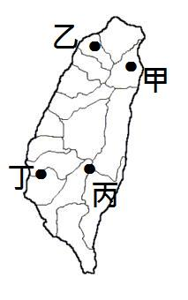　  
(A)甲乙　(B)甲丁　(C)乙丙　(D)丙丁

答案：(B)

解析：甲為蘭陽平原；乙為桃園台地；丙為中央山脈；丁為嘉南平原，故選(B)。

題號：0802-00054　　　\*085404-0802-00054\*　　　難易度：中　　　出處：精選試題

(甲)位於歐亞大陸和太平洋海板塊的交界處，氣候上深受大陸和海洋的影響；(乙)地質上因為板塊擠壓，島上經常有地震和眾多火山的噴發活動；(丙)氣候上是熱帶季風和副熱帶季風的過渡帶；(丁)地理位置介於東亞和歐洲的海上必經航道，曾多次遭受異族的殖民。請問：上述關於臺灣的自然與人文地理的敘述，正確的有哪些？　  
(A)甲丙　(B)乙丁　(C)丙丁　(D)甲乙丙丁

答案：(C)

解析：(甲)是位於歐亞大陸和菲律賓海板塊的交界處；(乙)現今無火山的噴發活動。

題號：0802-00055　　　\*085404-0802-00055\*　　　難易度：中　　　出處：精選試題

「西北雨，落不過車路」。請問：臺灣哪一種降雨類型最符合此諺語所述？　  
(A)早春春雨　(B)春末夏初的梅雨　(C)夏季午後雷陣雨　(D)夏秋之際的颱風雨

答案：(C)

解析：諺語當中呈現「雨區小、雨時短」的降雨特性。

題號：0802-00056　　　\*085404-0802-00056\*　　　難易度：中　　　出處：精選試題

「龜蛇守海口」是風水師們形容蘭陽平原的風水形勢，其中「龜」指的是在太平洋上與蘭陽平原遙遙相望的龜山島，「蛇」則指的是分布在宜蘭沿海的某種地形。請問：該地形為何？　  
(A)蛇丘　(B)濱外沙洲　(C)沙丘　(D)海蝕柱

答案：(C)

解析：蘭陽平原海岸沙丘地形豐富，過多的沙丘讓河水入海不易，亦是蘭陽平原時常淹水的原因之一。

題號：0802-00057　　　\*085404-0802-00057\*　　　難易度：中　　　出處：精選試題

下列臺灣各種形式的降水中，哪一種和「地形抬升氣流」的關係最為密切？　  
(A)挾帶冰雹的暴雨　(B)五、六月間的梅雨　(C)夏季午後的雷陣雨　(D)基隆、宜蘭地區的冬雨

答案：(D)

解析：(A)挾帶冰雹的暴雨：熱對流旺盛而形成；(B)五、六月間的梅雨：滯留鋒雨；(C)夏季午後的雷陣雨：熱對流旺盛而形成；(D)基隆、宜蘭地區的冬雨：位於東北季風的迎風處，氣流因山地阻擋被迫抬升而降下的地形雨。

題號：0802-00058　　　\*085404-0802-00058\*　　　難易度：中　　　出處：精選試題

下列關於臺灣降水時間與空間分布的特色敘述，何者有誤？　  
(A)北部多於南部　(B)夏季多於冬季　(C)西部多於東部　(D)山地多於平地

答案：(C)

題號：0802-00059　　　\*085404-0802-00059\*　　　難易度：中　　　出處：精選試題

太魯閣峽谷被喻為「鬼斧神工」的大自然傑作，造山運動造成的岩層褶曲，使原來深埋地底的大理石岸層逐漸抬升上來，加上大理石堅硬的特性，使河流在侵蝕過程中不致因側蝕而形成寬闊的河谷，每年吸引數萬名國內外遊客前來朝聖。請問：切穿太魯閣峽谷的溪流是哪一條？　  
(A)秀姑巒溪　(B)和平溪　(C)立霧溪　(D)花蓮溪

答案：(C)

題號：0802-00060　　　\*085404-0802-00060\*　　　難易度：中　　　出處：學測試題

附表為臺灣下列河流的水文資料，其中，乙河應為下列何者？  
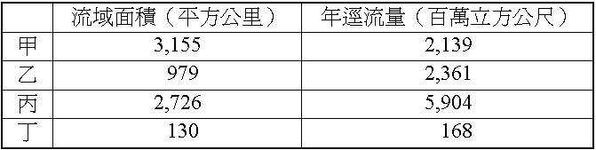　  
(A)淡水河　(B)濁水溪　(C)四重溪　(D)蘭陽溪

答案：(D)

解析：四條河流以濁水溪流域範圍最大，淡水河居次，故甲為濁水溪，丙為淡水河；而四重溪位於臺灣南部，逕流量與流域面積均最小，故丁為四重溪，乙則為蘭陽溪。

題號：0802-00061　　　\*085404-0802-00061\*　　　難易度：中　　　出處：精選試題

附表為臺灣北、中、南、東四區的水資源分布表。就氣候而言，東部地區夏季受到颱風的影響，冬季更受到東北季風與東北信風帶所影響。請問：表中何者代表東部區域？  
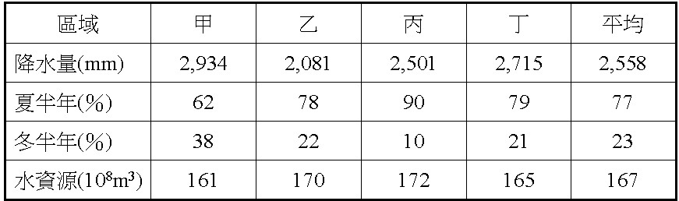　  
(A)甲　(B)乙　(C)丙　(D)丁

答案：(D)

題號：0802-00062　　　\*085404-0802-00062\*　　　難易度：中　　　出處：精選試題

附圖(一)、(二)分別為臺灣七月及一月月均溫分布圖。由圖中可觀察出臺灣氣候特色有：(甲)夏季最高溫約27℃，南北溫差較小；(乙)降水量分布北部多於南部；(丙)冬季最冷月均溫約15℃，南北溫差較大；(丁)除山地外，其餘地區全年高溫；(戊)氣溫呈現垂直分布。請問：以上敘述正確的有幾項？  
  
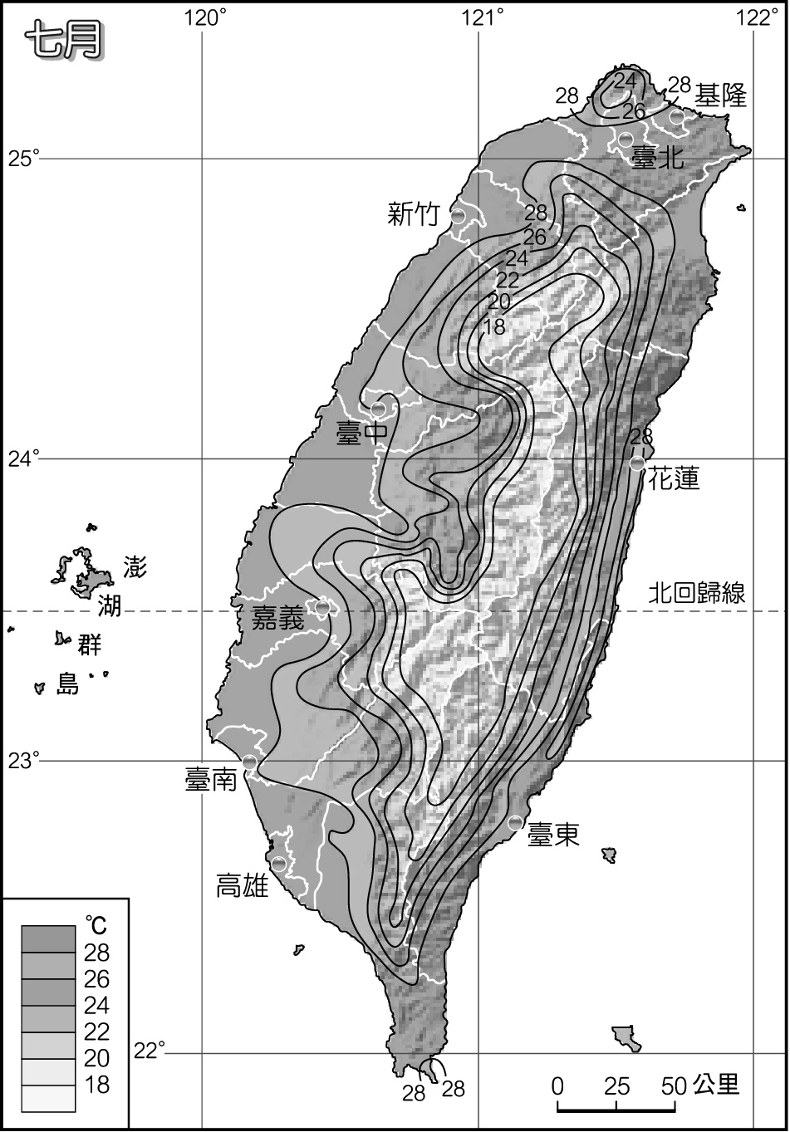 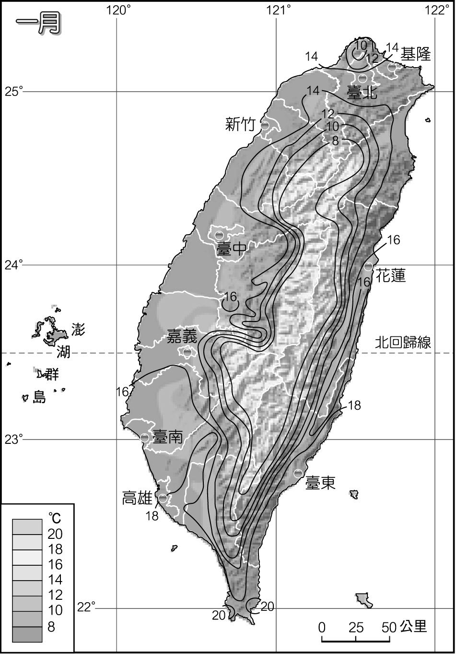  
　　　　　　　圖(一)　　　　　　　　　　　　　　圖(二)　  
(A)二項　(B)三項　(C)四項　(D)五項

答案：(C)

解析：(乙)由七月及一月月均溫分布圖之中無法得知降水量分布。

題號：0802-00063　　　\*085404-0802-00063\*　　　難易度：中　　　出處：精選試題

附圖是臺灣北、中、南部降水量的月分分布，若由南往北，正確的排列順序應為何？  
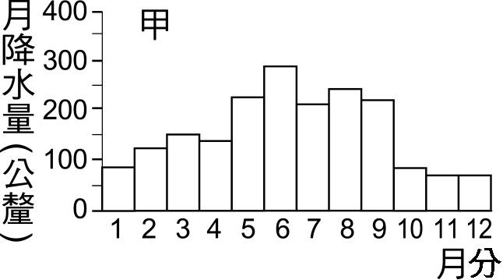　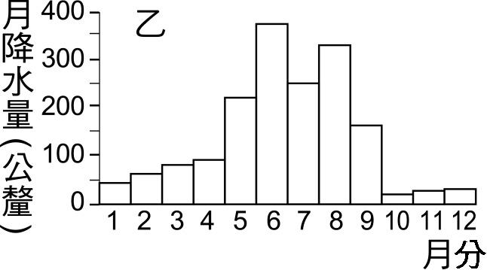　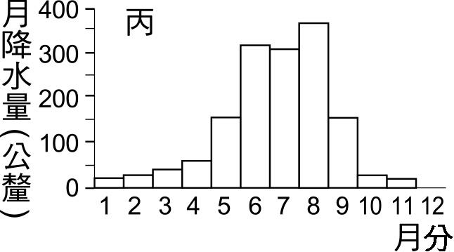　  
(A)甲乙丙　(B)甲丙乙　(C)乙丙甲　(D)丙乙甲

答案：(D)

題號：0802-00064　　　\*085404-0802-00064\*　　　難易度：中　　　出處：精選試題

附圖是臺灣北中南東四大地區夏半年（5-10月）降雨量占全年百分率。請問：北部地區應是圖中何者？  
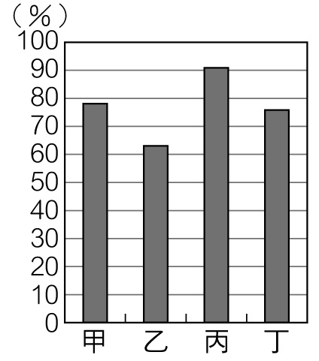　  
(A)甲　(B)乙　(C)丙　(D)丁

答案：(B)

解析：北部降雨季節分布最平均，無明顯乾季，因此夏半年降雨量所占比例為最低。

題號：0802-00065　　　\*085404-0802-00065\*　　　難易度：中　　　出處：精選試題

附圖是歷年入侵臺灣的颱風路徑示意圖。請問：哪一條路徑是所謂的「西北颱」？  
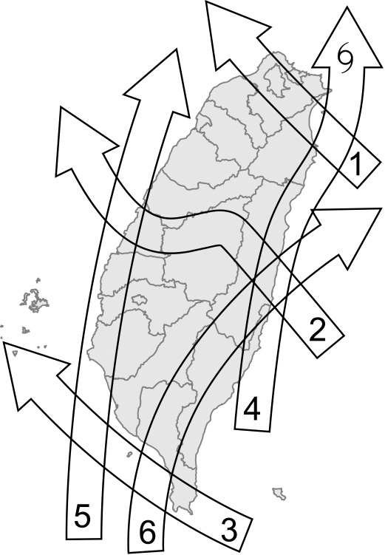　  
(A)1　(B)2　(C)3　(D)5

答案：(A)

解析：西北颱的路徑即為1所示。當颱風以1號路徑登陸時，逆時針旋轉的風從西北方貫入，正好與淡水河流向相衝，導至河水宣洩不易，易釀成災害。

題號：0802-00066　　　\*085404-0802-00066\*　　　難易度：中　　　出處：精選試題

秋颱常常讓臺灣北部造成嚴重災害，如1987年10月的琳恩颱風，以及2000年11月的象神颱風，都讓臺北地區成為一片水鄉澤國。請問：下列關於秋颱讓北臺灣受災較重的解釋何者正確？　  
(A)秋颱形成時間較長，水氣吸收飽滿，威力較大　(B)秋颱外圍環流常與東北季風產生共伴效應　(C)秋颱與梅雨季重疊，威力倍增　(D)秋颱多從南半球北上，受科氏力偏轉影響風力較強

答案：(B)

題號：0802-00067　　　\*085404-0802-00067\*　　　難易度：中　　　出處：精選試題

根據嘉義大學與成功大學的研究，臺東海岸在1977至2000年間，以平均每年0.9m至1.35m的速率後退，國土消失的速度令人擔憂。對於臺東海岸後退的可能原因有：(甲)迎東北季風；(乙)河川興建攔砂壩；(丙)颱風襲擊頻繁；(丁)地下水抽取過量。正確的有哪些？　  
(A)甲乙丙　(B)甲乙丁　(C)甲丙丁　(D)乙丙丁

答案：(A)

解析：地下水抽取過量造成地層下陷情形，主要出現在臺灣西南海岸一帶。

題號：0802-00068　　　\*085404-0802-00068\*　　　難易度：中　　　出處：精選試題

從下列各臺灣海岸景點名稱判斷，何者可能曾有「離水作用」發生？(甲)石梯坪；(乙)八仙洞；(丙)沙崙；(丁)貓鼻頭　  
(A)甲乙丙　(B)甲乙丁　(C)乙丙丁　(D)甲丙丁

答案：(B)

解析：(丙)沙崙地名源自海岸堆積地形「沙丘」，與離水作用無關。

題號：0802-00069　　　\*085404-0802-00069\*　　　難易度：中　　　出處：精選試題

曾有一詩人於海上航行時，即景作詩一首：「平嘉嶺已逾，雞籠嶼安在，花瓶影沉浮，釣魚沉翠黛。」依內容判斷，當時該詩人應航行於何處海域？　  
(A)海南島東方　(B)珠江口外　(C)東沙群島南方　(D)臺灣東北方

答案：(D)

解析：文中提及花瓶嶼、釣魚臺，這些離島位於臺灣東北海面上。

題號：0802-00070　　　\*085404-0802-00070\*　　　難易度：中　　　出處：精選試題

臺灣中南部河川因降雨季節分布不均，呈現夏季水豐、冬季水枯的「荒溪型」特徵。下列何處河川較有可能呈現如臺灣的「荒溪型」特徵？　  
(A)婆羅洲島　(B)紐西蘭南島　(C)冰島　(D)賽普勒斯

答案：(D)

解析：賽普勒斯屬溫帶地中海型氣候，夏乾冬雨，河川亦呈現間歇河樣貌。

題號：0802-00071　　　\*085404-0802-00071\*　　　難易度：中　　　出處：精選試題

臺灣中南部河川因降雨季節分布不均，呈現夏季水豐、冬季水枯的「荒溪型」特徵。在水文學分類上，荒溪型河川應屬於下列何種河川？　  
(A)常流河　(B)臨時河　(C)間歇河　(D)乾溼河

答案：(C)

解析：荒溪型河川乾季水位低、雨季水位高，符合間歇河的特性。

題號：0802-00072　　　\*085404-0802-00072\*　　　難易度：中　　　出處：精選試題

臺灣水庫的建立是因區域性水文與氣候特徵而設立，其功用是在乾季時提供缺水區居民生活用水。請問：關於臺灣水庫的特徵及其影響之敘述，何者錯誤？　  
(A)北部設立較多　(B)泥沙淤積嚴重　(C)改變了原本河川的生態系　(D)下游海岸線退縮

答案：(A)

解析：南部地區冬季為乾季，故南部設立的水庫比較多。

題號：0802-00073　　　\*085404-0802-00073\*　　　難易度：中　　　出處：精選試題

臺灣冬季雖溫暖，但有時氣溫也會降到10℃以下，這可能是受到下列何種因素之影響？　  
(A)寒冷洋流南下　(B)太平洋高氣壓移動　(C)強烈冷氣團南下　(D)西南氣流侵襲

答案：(C)

解析：影響臺灣冬季氣溫的主要因子為來自西伯利亞的冷氣團，冷氣團南下又稱寒流或寒潮，導致氣溫急遽下降。

題號：0802-00074　　　\*085404-0802-00074\*　　　難易度：中　　　出處：精選試題

臺灣各地名產大多與當地自然及人文環境有關，其中新竹以出產「米粉」而著稱，這是受何種因素影響？　  
(A)新竹主要分布客家人，米粉為客家人的家常料理　(B)土壤肥沃使得米的品質優良，有利大量生產米粉　(C)優質水質，培育出口感Q彈的稻米，是最適宜製作米粉的原料　(D)冬季東北季風強盛，米粉風乾速度較快，口感Q彈

答案：(D)

解析：冬季東北季風盛行期，新竹地區位居迎風面的雪山山脈背後，屬於所謂的雨影地帶，風強雨少，造就風乾米粉之有利條件。

題號：0802-00075　　　\*085404-0802-00075\*　　　難易度：中　　　出處：精選試題

臺灣在行星風系的氣候帶上，原本是副熱帶高壓籠罩的地區，理當是個乾燥的地區，但是卻因為下列哪一項地方風系，使得臺灣形成暖溼的氣候區？　  
(A)常年吹拂不斷的海風　(B)自大陸方面不斷吹來的陸風　(C)隨季節替換的季風　(D)每天夜晚從中央山脈吹下來的山風

答案：(C)

題號：0802-00076　　　\*085404-0802-00076\*　　　難易度：中　　　出處：精選試題

臺灣在明清時代，南來北往的陸運交通非常不便，甚至早期要從臺南到臺北會選擇走海路的行程。請問：這主要是跟臺灣西部地區，各河川間呈現哪一種河流水系有關？　  
(A)樹枝狀水系　(B)平行狀水系　(C)放射狀水系　(D)格子狀水系

答案：(B)

解析：(B)東西向平行狀水系，造成南北交通不易。

題號：0802-00077　　　\*085404-0802-00077\*　　　難易度：中　　　出處：精選試題

臺灣地處季風氣候區，雨水豐沛，但澎湖地區卻是全臺灣降水量最少的地區。請問：下列何項為其主要原因？　  
(A)地處背風側少雨　(B)位在亞洲大陸的中央水氣難以到達　(C)地勢低平難以攔截水氣　(D)周圍高山阻擋水氣難以進入

答案：(C)

解析：澎湖地勢低平難以攔截水氣。

題號：0802-00078　　　\*085404-0802-00078\*　　　難易度：中　　　出處：精選試題

臺灣有北回歸線橫貫，且位處行星風系高壓帶附近，但臺灣並未形成乾燥氣候。請問：下列何項原因不是使臺灣溼潤的原因？　  
(A)位處西風帶　(B)季風　(C)梅雨　(D)颱風

答案：(A)

解析：(A)西風帶大約位在緯度40～60度間。

題號：0802-00079　　　\*085404-0802-00079\*　　　難易度：中　　　出處：學測試題

臺灣每年的水資源總量約641億立方公尺，而利用到的總水量約只有207億立方公尺，僅占總水資源的三分之一。此現象和下列臺灣河流的哪兩項特性關係最密切？(甲)流量變化大；(乙)河床坡度大；(丙)流域面積小；(丁)泥沙含量多　  
(A)甲乙　(B)甲丁　(C)乙丙　(D)丙丁

答案：(A)

解析：臺灣西南部降雨季節分布不均，夏雨冬乾非常明顯，因此河川流量變化大，加上河床坡度陡，夏天大量的河水多流入海洋而無法利用；冬季河床乾涸，水量不足，因此臺灣可利用的總水量遠不及水資源總量。

題號：0802-00080　　　\*085404-0802-00080\*　　　難易度：中　　　出處：學測試題

臺灣東岸的太平洋海域，漁業資源豐富。最主要原因為何？　  
(A)大陸棚廣大　(B)眾多溪流注入　(C)中國沿岸流經過　(D)黑潮暖流經過

答案：(D)

解析：臺灣東部太平洋海面有黑潮暖流北上，成為洄游魚類必經之路。

題號：0802-00081　　　\*085404-0802-00081\*　　　難易度：中　　　出處：精選試題

臺灣的冬季降雨空間分布受到地形影響，東北季風主要受到哪些山脈阻擋，而造成西部平原降雨較少？　  
(A)中央山脈、玉山山脈　(B)中央山脈、海岸山脈　(C)中央山脈、雪山山脈　(D)玉山山脈、海岸山脈

答案：(C)

題號：0802-00082　　　\*085404-0802-00082\*　　　難易度：中　　　出處：精選試題

臺灣的地形是多樣且具特色，各種地形景觀往往成為觀光的資源。請問：下列有關於各地的景觀描述，何者錯誤？　  
(A)小華的媽媽說：花蓮太魯閣的峽谷真是壯觀又好看　(B)小新的爸爸說：東北角的海蝕平台是他最愛去釣魚的場所　(C)曉明說：桃園大溪鎮的外婆家附近，可以看到河階地形　(D)小武說：他上星期去看泥火山的噴發景觀，不小心被高熱的泥漿燙燒了手臂，到現在手上的水泡都還沒消失

答案：(D)

解析：(D)泥火山是常溫下，由地底的天然氣噴發作用帶上來的泥漿和地下水，並不會燙人。

題號：0802-00083　　　\*085404-0802-00083\*　　　難易度：中　　　出處：精選試題

臺灣的晒鹽業主要分布於西南沿海，與下列何者密切相關？　  
(A)平原的大小　(B)人口的疏密　(C)市場的大小　(D)降雨季節分布

答案：(D)

解析：日晒法製鹽，最主要的影響因素為天候，若溼度過大，會導致滷水蒸發慢，故晒鹽場的分布需位於乾季較長的地區。以臺灣而言，西南沿海最為適合。

題號：0802-00084　　　\*085404-0802-00084\*　　　難易度：中　　　出處：精選試題

臺灣的氣候在緯度上屬於熱帶和副熱帶氣候，但為什麼我們可以在臺灣島上發現有些地方屬於溫帶和寒帶的氣候？　  
(A)地形效應　(B)冬天大陸冷高氣壓的影響　(C)聖嬰現象的氣候變遷　(D)全球暖化造成的效應

答案：(A)

解析：(A)地形的高低會產生不同的氣候帶，使地形與氣候呈現垂直分布的現象。

題號：0802-00085　　　\*085404-0802-00085\*　　　難易度：中　　　出處：精選試題

臺灣的蔬菜水果價格，在這幾年的夏秋之際，總是非常昂貴，而到了冬天則是面臨「菜賤傷農」的地步。請問：造成這種現象與下列何者較無關？　  
(A)夏天多颱風，使蔬菜易受災害　(B)冬天是稻米的休耕期，農民多種短期的蔬菜，以增加收入，卻導致蔬菜供給量增加，使價格下跌　(C)夏天種植大量芒果和柚子等應景水果，使得蔬菜種植面積變少　(D)夏天平地較不適合栽種高麗菜或茼蒿之類的蔬菜

答案：(C)

解析：(C)芒果和柚子大多種植在山坡地，不會影響蔬菜的種植面積。

題號：0802-00086　　　\*085404-0802-00086\*　　　難易度：中　　　出處：精選試題

臺灣南部地區需要興建水庫、攔河堰等，滿足用水的需求，是和該地何種自然環境特性有關？　  
(A)年雨量太少　(B)降雨季節分配不均　(C)地層下陷嚴重　(D)蒸發旺盛

答案：(B)

解析：臺灣南部降雨季節分布為夏雨冬乾，故需興建水利設施蓄水，以備冬季枯水期使用。

題號：0802-00087　　　\*085404-0802-00087\*　　　難易度：中　　　出處：精選試題

臺灣降雨季節分布最均勻的地區為何地？　  
(A)東部　(B)南部　(C)西部　(D)北部

答案：(D)

題號：0802-00088　　　\*085404-0802-00088\*　　　難易度：中　　　出處：精選試題

墾丁國家公園是臺灣最早設立的國家公園，座落於熱帶氣候的恆春半島。請問：進入國家公園當中無法欣賞到下列何種地理景觀？　  
(A)蕈岩　(B)石灰岩　(C)熱帶叢林　(D)砂質沙灘

答案：(A)

題號：0802-00089　　　\*085404-0802-00089\*　　　難易度：中　　　出處：補充試題

地理老師要求同學利用暑假作地理實察，並於開學後上臺報告：  
甲生：「我到太魯閣考察峽谷地形，差一點被山崩落石砸到，實在好險！」  
乙生：「我和家人到宜蘭考察沖積地形，還購買了宜蘭名產鴨賞回來送人。」  
丙生：「我特地到新竹感受『風城』的九降風，果然威力十足，我幾乎被風吹倒！」  
丁生：「我去曾文溪口考察沙岸地形，並觀賞了成群棲息在紅樹林中的黑面琵鷺！」  
根據報告內容判斷，哪二位同學並未作實地考察？　  
(A)甲乙　(B)乙丙　(C)丙丁　(D)甲丁

答案：(C)

題號：0802-00090　　　\*085404-0802-00090\*　　　難易度：中　　　出處：補充試題

臺灣北部植物群落海拔分布向下降，使得海拔不到700公尺的山上，出現了原本應該生長在中海拔山區的樟、櫟林木。這種異於其他低海拔山系的森林分布，就稱作「北降現象」。請問：造成此種作物分布不同的北降作用和下列哪一因素關係最密切？　  
(A)工業化的酸雨改變植物生態　(B)冬季吹東北季風、較為溼冷　(C)位颱風侵襲的經常路徑，雨量較多　(D)火山作用導致溫度、土壤的變化

答案：(B)

題號：0802-00091　　　\*085404-0802-00091\*　　　難易度：中　　　出處：補充試題

附圖為臺灣2014年某日0：00～19：30各地累積總降雨量之空間分布圖。請問：該日雨量的成因，最有可能與下列何項氣候要素有關？  
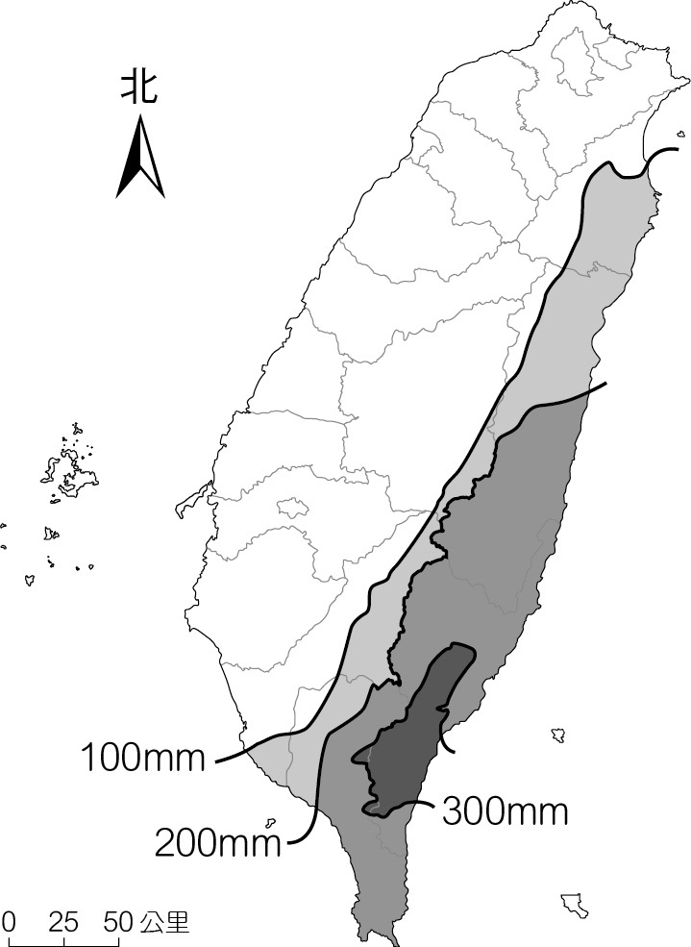　  
(A)夏季季風　(B)冬季季風　(C)熱帶氣旋　(D)溫帶氣旋

答案：(C)

解析：圖中雨量分布以東部為主，又以臺東為最多，降雨強度又大（7小時內雨量達300mm以上），應為颱風（熱帶氣旋）帶來之豪雨。

題號：0802-00092　　　\*085404-0802-00092\*　　　難易度：中　　　出處：各校試題

「嘉玲於暑假期間和同學到花東旅行，一路上看到很多地形景觀，先到太魯閣峽谷，那是(甲)濁水溪支流切穿中央山脈，加上地殼隆起的能量，才塑造出來的景觀。再到(乙)八仙洞看海蝕洞地形，這些洞穴是東部海岸離水的證據。最愉快的是到(丙)關山騎腳踏車，欣賞一望無際的油菜花田。另外，九棚（位於屏東縣滿州鄉，東海岸）的沙丘也很壯觀，這些(丁)沙丘是落山風盛行時，海濱細沙被吹入恆春台地堆積而成，想必是一種風化地形吧！」上述的說法何者正確？　  
(A)甲　(B)乙　(C)丙　(D)丁

答案：(B)

題號：0802-00093　　　\*085404-0802-00093\*　　　難易度：中　　　出處：各校試題

附表為臺灣各區年降水量的季節分布比例表，各區降水季節分布有所差異，由表中可以推知哪些事實？  
　  
(A)各區中以北部降水季節分布最平均，這是受到緯度的影響　(B)東部地區降水量最為豐富，水資源也最豐富　(C)中部地區降水量為各區最低，全年屬缺水區　(D)南部地區最有可能出現春季缺水問題

答案：(D)

題號：0802-00094　　　\*085404-0802-00094\*　　　難易度：中　　　出處：各校試題

民國98年莫拉克風災時，小林村的滅村事件引起了廣泛討論，有一說是因為曾文水庫「越域引水工程」造成山脈岩層鬆動，才造成大量土石崩落。此越域引水工程是將高屏溪上游的　Ｘ　溪溪水穿越　Ｙ　山脈先引至楠梓仙溪，再從楠梓仙溪穿越阿里山山脈引入曾文溪的上游，最後才注入曾文水庫內。請問：上文的Ｘ、Ｙ為何？　  
(A)荖濃溪、玉山山脈　(B)陳有蘭溪、雪山山脈　(C)荖濃溪、中央山脈　(D)陳有蘭溪、中央山脈

答案：(A)

題號：0802-00095　　　\*085404-0802-00095\*　　　難易度：中　　　出處：各校試題

臺灣因為地處大範圍的海陸交界帶，氣候廣受季風影響。請問：下列哪些描述與冬季季風的吹送有關？甲、由珊瑚礁（咾咕石）堆置而成的「菜宅」，是澎湖傳統農村的特殊地景；乙、「秋颱」因共伴效應，常為北部、東部帶來豪大雨；丙、臺灣西部河口的海水鹽度，冬季多高於夏季；丁、臺東一帶易受「火燒風」侵襲，影響釋迦果的收成；戊、恆春以「落山風」聞名，並促成當地洋蔥栽植業的發展。　  
(A)甲乙戊　(B)乙丁戊　(C)乙丙丁　(D)甲丁戊

答案：(A)

題號：0802-00096　　　\*085404-0802-00096\*　　　難易度：中　　　出處：精選試題

可達鴨單車環島的路線規劃是從鵝鑾鼻順時針環島一圈，再回原地。請問：他將依序經過哪些海岸類型？　  
(A)沙岸🡪珊瑚礁🡪斷層海岸🡪岬灣海岸　(B) 岬灣海岸🡪沙岸🡪珊瑚礁🡪斷層海岸　(C)珊瑚礁🡪沙岸🡪岬灣海岸🡪斷層海岸　(D)岬灣海岸🡪珊瑚礁🡪沙岸🡪斷層海岸

答案：(C)

解析：鵝鑾鼻位在南部海岸，屬於珊瑚礁海岸；順時針經過西部沙岸、北部峽灣海岸、東部斷層海岸，故選(C)。

題號：0802-00097　　　\*085404-0802-00097\*　　　難易度：中　　　出處：各校試題

(甲)位處經度120°E～122°E之間；(乙)位處緯度22°N～25°N之間；(丙)全年平均降水量約為2,500毫米；(丁)海拔超過3,000公尺的山峰有200座以上。臺灣同時兼具熱帶海岸林、熱帶季風林、副熱帶闊葉林、針葉林、高山草原等的森林生態環境，此特色主要與哪三項因素相關？　  
(A)甲乙丙　(B)甲乙丁　(C)甲丙丁　(D)乙丙丁

答案：(D)

題號：0802-00098　　　\*085404-0802-00098\*　　　難易度：中　　　出處：各校試題

蘭陽平原、屏東平原地下水源補注量相當豐沛，主要是類似下列哪種地形？　  
(A)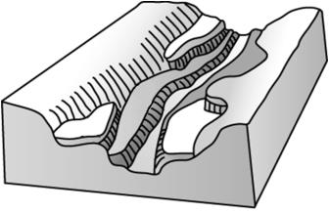　(B)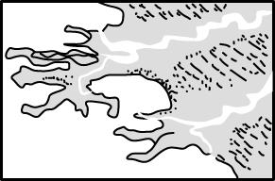　(C)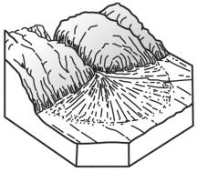　(D)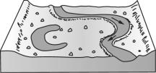

答案：(C)

題號：0802-00099　　　\*085404-0802-00099\*　　　難易度：中　　　出處：各校試題

新聞：『臺灣高鐵長年深受地層下陷威脅，沿線地層下陷最新監測報告出爐。高鐵彰化溪州、雲林車站、跨158縣道、跨臺78線快速道路等4處去年下陷趨勢已趨緩，去年下陷約在3.2到5.1公分之間，皆較前年減少。』政府與民間努力促使彰化雲林一帶的地層下陷減少，下列哪個措施無法使彰化雲林地區地層下陷趨緩？【取自蘋果日報2017.04.15】　  
(A)興建湖山水庫　(B)增加海水養殖　(C)復育山區森林　(D)鼓勵水田轉作

答案：(D)

題號：0802-00100　　　\*085404-0802-00100\*　　　難易度：中　　　出處：各校試題

附圖為臺灣某地海岸。關於此海岸地形之描述，何者正確？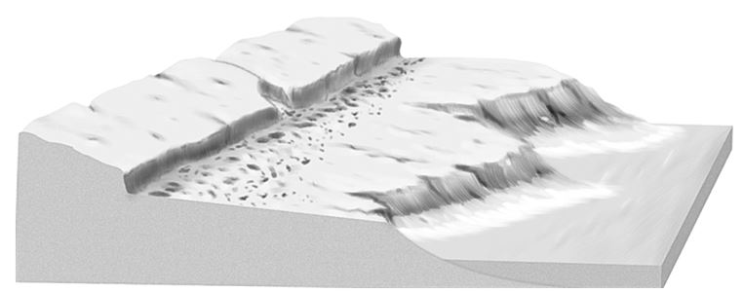　  
(A)屬於斷層海岸　(B)屬於沉水海岸　(C)易形成濱外沙洲　(D)位於屏東佳冬

答案：(A)

題號：0802-00101　　　\*085404-0802-00101\*　　　難易度：中　　　出處：補充試題

附圖為臺灣主要水庫分布圖，甲、乙為供應大臺北地區最主要的兩大水庫。請問：其分別位於哪條河川的上游？ 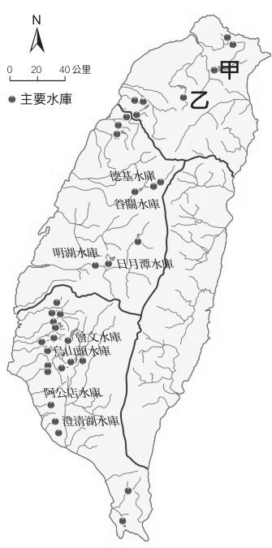　  
(A)甲－基隆河、乙－淡水河　(B)甲－基隆河、乙－新店溪　(C)甲－新店溪、乙－大漢溪　(D)甲－淡水河、乙－大漢溪

答案：(C)

解析：甲為翡翠水庫，位於新店溪上游；乙為石門水庫，位於大漢溪上游。

題號：0802-00102　　　\*085404-0802-00102\*　　　難易度：中　　　出處：學測試題

一般而言，冬季時登革熱疫情會逐漸消聲匿跡，但2015年11～12月間，臺灣南部地區卻仍時有病例發生。公共衛生學者提醒：到2016年1月間，南部地區的民眾，仍不可對登革熱掉以輕心。2015年11月至2016年1月，臺灣南部地區登革熱疫情緩和情況不如往年的原因，和下列何者關係最密切？　  
(A)霧霾襲臺頻繁　(B)降水強度增加　(C)聖嬰現象顯著　(D)颱風次數減少

答案：(C)

解析：在「聖嬰現象」發生期間，東太平洋的氣壓偏低，使得熱帶盛行東風帶減弱，造成東太平洋的水溫升高。聖嬰現象發生時，暖溼氣候區的熱帶性流行病毒，如登革熱、漢他病毒、腦炎、霍亂、瘧疾等寄主的大量繁衍而較為肆虐。

題號：0802-00103　　　\*085404-0802-00103\*　　　難易度：中　　　出處：學測試題

臺灣有許多聚落的名稱，係以當地地形特徵作為命名依據。其中以「崙」命名的聚落，在下列哪一地形區最普遍？　  
(A)花東縱谷　(B)桃園台地　(C)埔里盆地　(D)濁水溪沖積扇

答案：(D)

解析：沙丘是風力將未固結的物質吹移堆積而形成的，在臺灣多以「崙」來命名。沙丘在乾燥或半乾燥地帶分布最廣，在海岸、湖濱以至於河岸的沙灘也都有分布，所以應以(D)選項的答案最為適合。

題號：0802-00104　　　\*085404-0802-00104\*　　　難易度：中　　　出處：學測試題

「溪底寮」為臺灣常見的聚落名稱，源自於早年當地有民眾利用河川枯水期在乾涸河床從事開墾，並在其地搭建簡單工作寮房。考量臺灣的氣候和河川特色，下列縣市中何者具有最多的溪底寮地名？　  
(A)新北市　(B)苗栗縣　(C)嘉義縣　(D)宜蘭縣

答案：(C)

解析：臺灣地區因為受到地形及降水季節的影響，西南部地區的河川在冬季有明顯的枯水期。

題號：0802-00105　　　\*085404-0802-00105\*　　　難易度：中　　　出處：指考試題

附圖為臺灣某地透過月平均降水量減去月平均可能蒸發散量所繪製的氣候水平衡圖，該圖最可能是下列何地的水平衡狀況？  
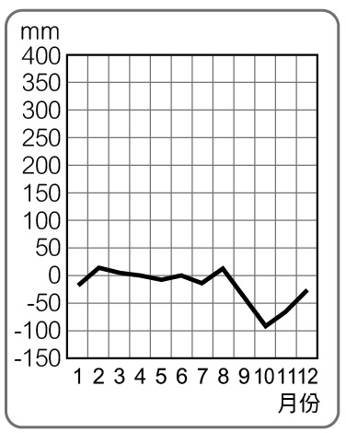　  
(A)宜蘭　(B)澎湖　(C)花蓮　(D)嘉義

答案：(B)

解析：圖中的地區在春夏季節接近水平衡，而秋冬季節為缺水狀態。  
(A)宜蘭位居臺灣北部，全年皆為剩水區

題號：0802-00106　　　\*085404-0802-00106\*　　　難易度：中　　　出處：各校試題

下列為臺灣某四個地區的降水量圖，請選出排列次序為北、中、南、東的選項：  
甲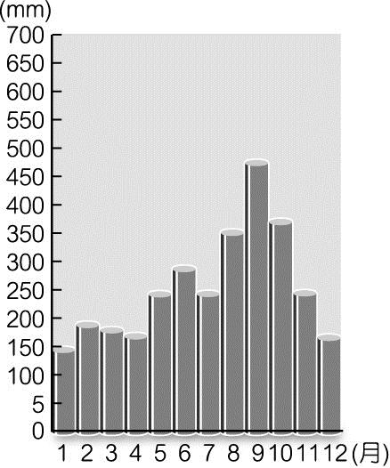  
乙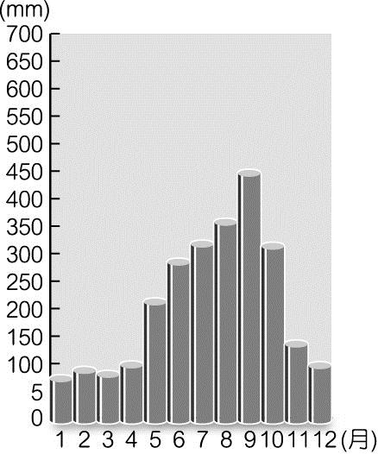  
丙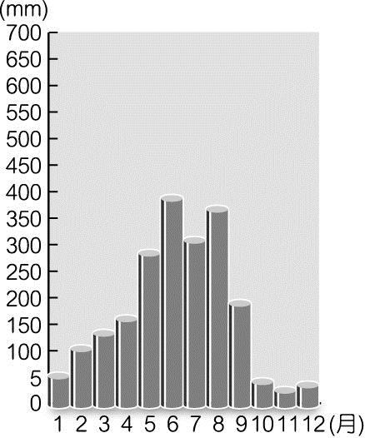  
丁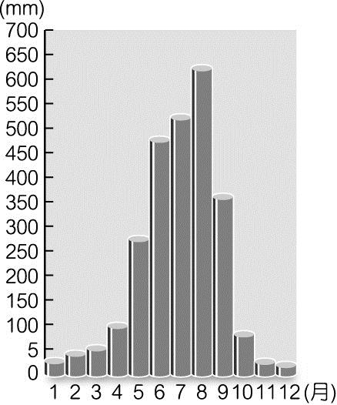　  
(A)甲乙丙丁　(B)丁丙乙甲　(C)乙丙丁甲　(D)甲丙丁乙

答案：(C)

題號：0802-00107　　　\*085404-0802-00107\*　　　難易度：中　　　出處：各校試題

下列哪一個臺灣離島的成因，與其他不同？　  
(A)龜山島　(B)綠島　(C)基隆嶼　(D)小琉球

答案：(D)

解析：龜山島、綠島、基隆嶼均為火山島；小琉球為珊瑚礁島

題號：0802-00108　　　\*085404-0802-00108\*　　　難易度：中　　　出處：各校試題

臺灣島位居板塊碰撞處，使得臺灣大部分地區的地殼逐漸上升。下列哪三項地形證據得以說明此現象？　(甲)基隆港的谷灣；(乙)新社河階群；(丙)臺東八山洞；(丁)高雄壽山的珊瑚礁；(戊)面積正在縮減的外傘頂洲。　  
(A)甲乙丙　(B)乙丙丁　(C)丙丁戊　(D)甲丁戊

答案：(B)

解析：(甲)谷灣：沉水作用；(戊)面積縮減的外傘頂洲：沉水作用；(乙)新社河階群；(丙)臺東八仙洞；(丁)壽山珊瑚礁均為離水地形

題號：0802-00109　　　\*085404-0802-00109\*　　　難易度：中　　　出處：精選試題

若依附圖中箭頭的切線方向，則此切線依序經過的地形為何？(甲)平原；(乙)沖積扇；(丙)山脈；(丁)台地。  
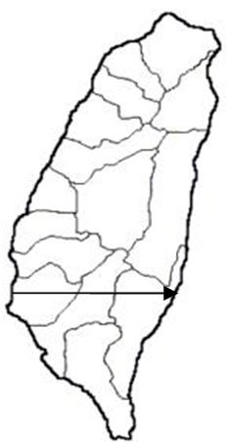　  
(A)甲乙丙丁 　(B)甲乙丁丙　(C)甲丙乙丙　(D)甲丙乙丁

答案：(C)

解析：從箭頭的方向依序是嘉南平原🡪中央山脈🡪花東縱谷平原🡪海岸山脈，故正確的排序是(C)甲丙乙丙。

題號：0802-00110　　　\*085404-0802-00110\*　　　難易度：中　　　出處：各校試題

水平衡是指地表上某地區在一定期間內，水的收入與支出的平衡狀態。就臺灣各地區而言，下列哪二項是正確的區域水平衡特色？(甲)高雄夏季是剩水區；(乙)基隆冬季是剩水區；(丙)花蓮秋季是缺水區；(丁)澎湖全年是剩水區。　  
(A)甲乙　(B)甲丙　(C)乙丁　(D)丙丁

答案：(A)

題號：0802-00111　　　\*085404-0802-00111\*　　　難易度：中　　　出處：學測試題

附圖為某四個臨海都市的氣候圖，假設四都市皆有一高度相同的尖塔。在12月22日正午12：00時，四都市上空皆萬里無雲，則哪個都市的尖塔陰影最長且朝向正北？  
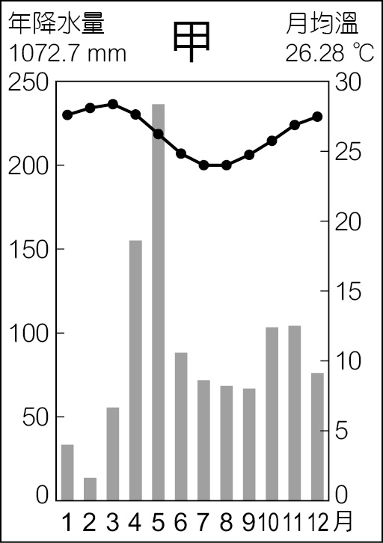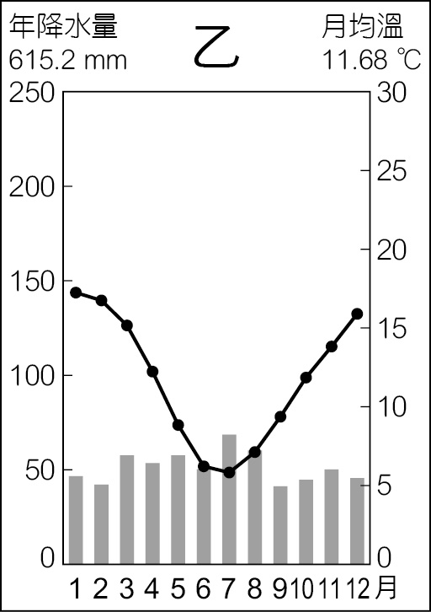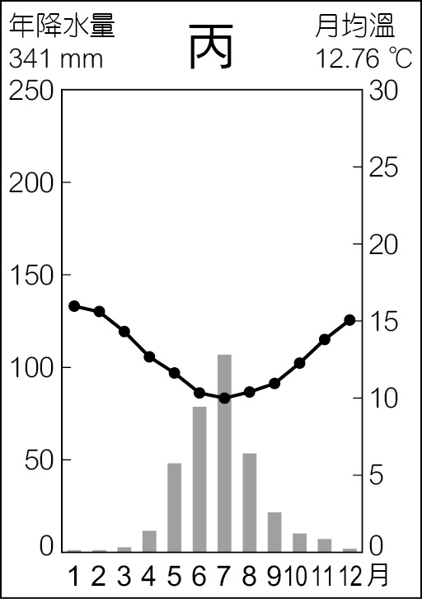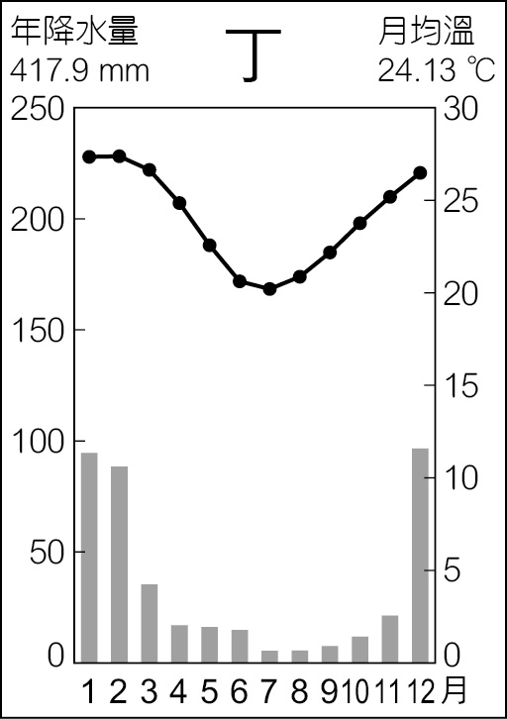　  
(A)甲　(B)乙　(C)丙　(D)丁

答案：(A)

解析：題幹中提及12月，此時太陽應是直射南回歸線，都市尖塔陰影朝向正北的應該是位在熱帶地區的甲和丁。由兩圖的年降水量和月均溫來判斷，甲圖的緯度更低，所以陰影最長。

題號：0802-00112　　　\*085404-0802-00112\*　　　難易度：難　　　出處：指考試題

甲、乙、丙、丁四名嫌疑人涉及某年12月22日凌晨發生在中部地區的重大竊案，檢察官根據各地氣候特性，從他們的陳述中，判斷有兩人說謊。這兩人最可能是誰？甲：「記得那時在臺東的朋友家吃宵夜時，還聽到氣象報告說隔天會有颱風來……。」；乙：「那兩天我都在恆春出差，騎著的摩托車還差點被強風給吹倒，客戶告訴我那就是當地有名的落山風……。」；丙：「我一直待在基隆老家，那幾天陰雨綿綿的，真是難受……。」；丁：「案發時我正打電話回高雄，媽媽告訴我連續下了半個月的大雨終於停了……。」　  
(A)甲乙　(B)乙丙　(C)丙丁　(D)甲丁

答案：(D)

解析：甲所說的冬季時臺東幾乎沒有颱風侵襲，故甲說謊；乙的陳述中恆春的落山風出現在冬季，為東北季風越過中央山脈而成，故乙沒有說謊；丙所言，冬季時臺灣北部因位於東北風的迎風側，故冬雨綿綿；丁所述的冬季時臺灣南部位處東北風的背風側，故為乾季，因此丁說謊。

題號：0802-00113　　　\*085404-0802-00113\*　　　難易度：難　　　出處：精選試題

臺灣地理位置的最大特徵為具有多方交會及過渡的色彩，因此各種氣候和洋流經常在不同季節影響著臺灣的環境。請問：下列哪一敘述是正確的？　  
(A)冬天的時候，中國沿岸流流經臺灣東部，帶給臺灣西南部冷溼的氣候　(B)夏天的時候，由日本南下的黑潮，會帶給臺灣暖溼的氣候　(C)秋冬季節，源自中國的副熱帶冷氣團經常為臺灣帶來寒冷的天氣　(D)夏天的時候，來自南海溼熱的西南季風，常為臺灣帶來豪雨

答案：(D)

解析：(A)冬天的時候，中國沿岸流流經臺灣海峽，為北部帶來寒冷的氣候；(B)夏天的時候，黑潮會由臺灣北上日本；(C)秋冬季節，源自中國的是副極地冷氣團。

題號：0802-00114　　　\*085404-0802-00114\*　　　難易度：難　　　出處：精選試題

臺灣位於行星風系高壓帶附近，卻沒有形成乾燥氣候，反而有豐沛降水量，主要原因有：(甲)位於大陸及海洋交會處；(乙)位於西風帶上；(丙)受到季風、梅雨與颱風影響；(丁)夏季受到蒙古高壓影響。請問：上述正確的有哪些？　  
(A)甲乙　(B)乙丙　(C)甲丁　(D)甲丙

答案：(D)

解析：位於大陸以及海洋交界帶上，比熱差異過大，因此產生季風氣候，而梅雨多半產生於春、夏之交。

題號：0802-00115　　　\*085404-0802-00115\*　　　難易度：難　　　出處：精選試題

臺灣河川特色為河川洪枯流量變化大，夏季雨期常遇洪水，河水滾滾奔騰，冬季枯水期則溪底只剩涓涓細流。請問：影響其變化的主要因素為何？　  
(A)年降水量變率大　(B)降水強度太大　(C)四季日照強烈　(D)降水季節分布不均

答案：(D)

解析：臺灣河川為荒溪型河川。

題號：0802-00116　　　\*085404-0802-00116\*　　　難易度：難　　　出處：精選試題

臺灣面積雖小，但是南北自然環境大不同，關於兩區域之間的比較，何者正確？　  
(A)北部夏季涼爽，南部夏季炎熱　(B)北部夏季吹東北風，南部夏季吹西南風　(C)北部多平原，南部多山地　(D)北部冬季陰雨綿綿，南部冬季是乾季

答案：(D)

題號：0802-00117　　　\*085404-0802-00117\*　　　難易度：難　　　出處：精選試題

臺灣雖然降水量豐沛，年降水量2,500公釐以上，可供利用的水資源仍然有限，主要原因為：(甲)地處低緯，蒸發量大；(乙)降水季節過於集中；(丙)人口稠密，農工業發達；(丁)地形坡降大，逕流過高；(戊)降水量變率很大。請問：上述正確的有哪些？　  
(A)甲乙　(B)乙丙　(C)乙丁　(D)甲戊

答案：(C)

解析：臺灣地形坡度大，水資源流失迅速，不易保存。

題號：0802-00118　　　\*085404-0802-00118\*　　　難易度：難　　　出處：學測試題

郁永河的《裨海紀遊》一文記載：「二十五日，買小舟登岸，近岸水益淺，小舟復不進，易牛車，從淺水中牽挽達岸。」下列敘述的產業景觀，何者最可能出現在郁永河登陸地點附近？　  
(A)大者數十甲，引海水而入以飼虱目　(B)鋸板抽藤兼以採取木料，以供軍用　(C)儼然身到崇安道，山北山南遍種茶　(D)溪南溪北草痕肥，山前山後布穀飛

答案：(A)

解析：「河川的水淺容易有積沙，小船無法進港，但是牛車卻可以行走其中」，可見此河川水量非常低，故可推知此現象應是出現在臺灣西部；臺灣西部海岸單調平直、沙岸坡降平緩，海底大陸棚廣大，潮汐灘地發育良好，且有大陸南向沿岸寒流、北向之黑潮支流交匯，為魚貝介類良好之繁殖棲息場所，自古即是重要的淺海養殖地區。

8–2　臺灣的環境特色



題號：0802-00119　　　\*085404-0802-00119\*　　　難易度：易　　　出處：精選試題

附圖為臺灣四個區域的年平均逕流量分布圖。請問：  
　　 甲　　　　　　　乙　　　　　　丙　　　　　　　　丁　   
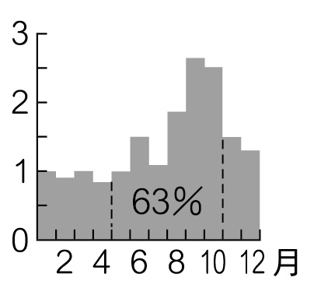　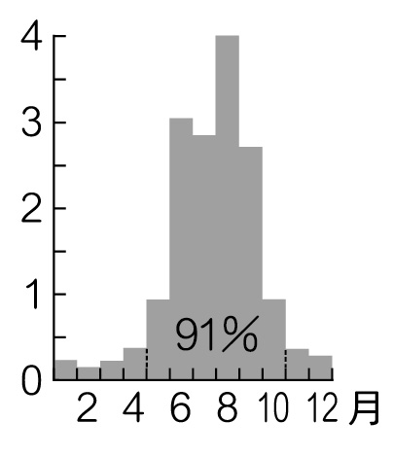　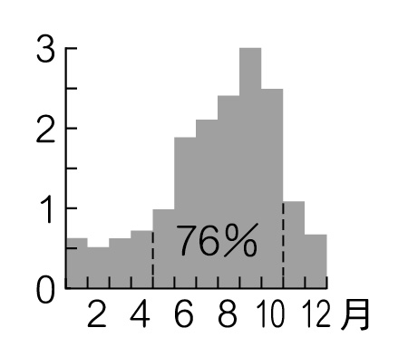　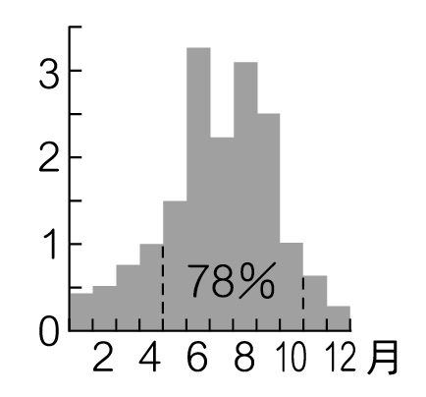  
(1)請根據臺灣四大區域的環境特色，依序排列出北、中、南、東四個區域的年平均逕流量分布圖？　(A)甲乙丙丁　(B)甲丙乙丁　(C)甲丁乙丙　(D)丙乙丁甲。  
(2)在哪一個區域中的河流，除了水資源充沛之外，還最具有航運優勢？　(A)甲　(B)乙　(C)丙　(D)丁。  
(3)在丙圖中出現最高流量的季節，最有可能是因為受到哪一項降雨類型的影響而產生高流量？　(A)梅雨　(B)地形雨　(C)颱風　(D)對流雨。

答案：(1)C；(2)A；(3)C。

解析：(1)甲──北部、乙──南部、丙──東部、丁──中部。  
(2)北部地區的流量較平均，因此全年可以通航。  
(3)東部地區的最高流量季節出現在9月，此時最有可能帶來大量降雨的為颱風。

題號：0802-00120　　　\*085404-0802-00120\*　　　難易度：易　　　出處：各校試題

2016/4/14 中央新聞社：「經濟部水利署今天表示，預估到民國120年，新竹、苗栗、台中、嘉義、台南、高雄及屏東等7個地區，缺水風險仍較高。受限於先天地形及氣候條件，台灣水資源管理經常面臨多種課題，氣候變遷更造成缺水風險提升，枯旱發生頻率提高。」請回答下列問題：  
(1)水平衡深深影響水資源的管理，下列關於台灣的水資源特性與利用，何者敘述正確？(A) 降水量與人均水資源可用量為世界平均值三倍 (B) 工業化國家工業用水多於農業用水，台灣亦然  
(C) 台灣的地下水資源以濁水溪流域補注量最豐富 (D) 台灣南部河流因荒溪型特性，故為間歇型河流  
  
(2)台灣平均年降雨量達2,500毫米，但每人可用水量僅為全球平均的1/6，台灣名列世界第18位的缺水國家。請問台灣缺水的原因何者正確？  
(甲) 管線漏水率高 (乙) 降雨時空分布平均 (丙)地狹人稠 (丁) 坡陡河短流急 (Ａ)甲乙丙　(Ｂ)甲丙丁　(Ｃ)乙丙丁　(Ｄ) 甲乙丁

答案：(1)C；  
(2)B。

題號：0802-00121　　　\*085404-0802-00121\*　　　難易度：中　　　出處：指考試題

附圖是1920年臺灣郡級行政區的霍亂死亡人數概況圖。當時數個郡的空間範圍，相當於1949年以後的縣級行政區。請問：  
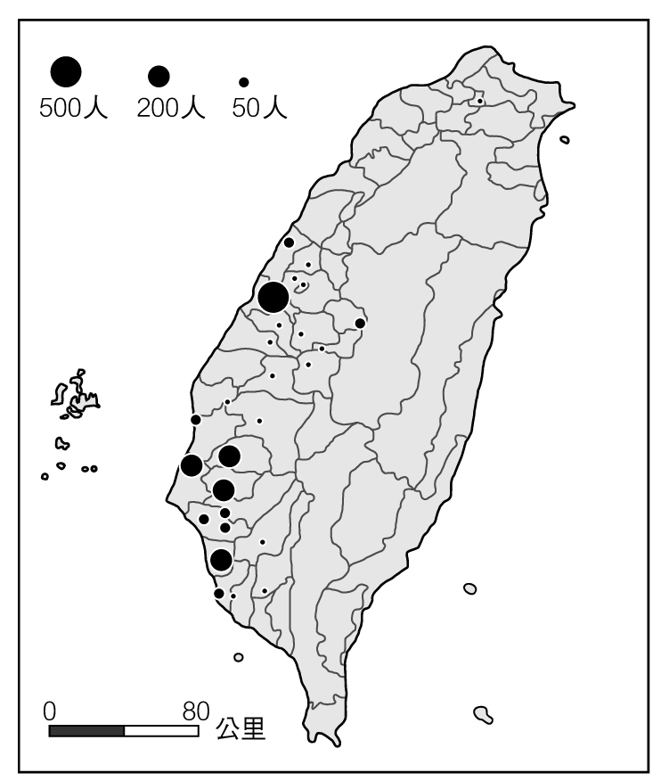  
(　　)(１)圖中圓餅符號代表的意涵，可能有：(甲)圓餅面積大小表示疫情的規模；(乙)圓餅的位置顯示霍亂是地方病；(丙)圓餅面積大小表示病床數多寡；(丁)圓餅的位置代表霍亂發生地點。其中正確的有哪兩項？　(A)甲乙　(B)乙丙　(C)丙丁　(D)甲丁  
(　　)(２)下列哪條河川下游地區，霍亂的疫情最為嚴重？　(A)烏溪　(B)濁水溪　(C)高屏溪　(D)淡水河

答案：(１)(A)；(２)(A)

解析：(１)圖上已註明圈圈大小代表之霍亂罹患人數，且標示在各所在區位置，因此甲、丁兩項正確。  
(２)以罹患人數多寡判斷霍亂疫情，可見最嚴重的地區（病例人數超過500人）位於圖中臺灣中、彰地區，應位於大甲溪、烏溪下游。選項中的淡水河、濁水溪下游未有病例發生，高屏溪下游的疫情較不嚴重。

題號：0802-00122　　　\*085404-0802-00122\*　　　難易度：中　　　出處：精選試題

附圖為臺灣前三大河川的月逕流量分布圖。請問：  
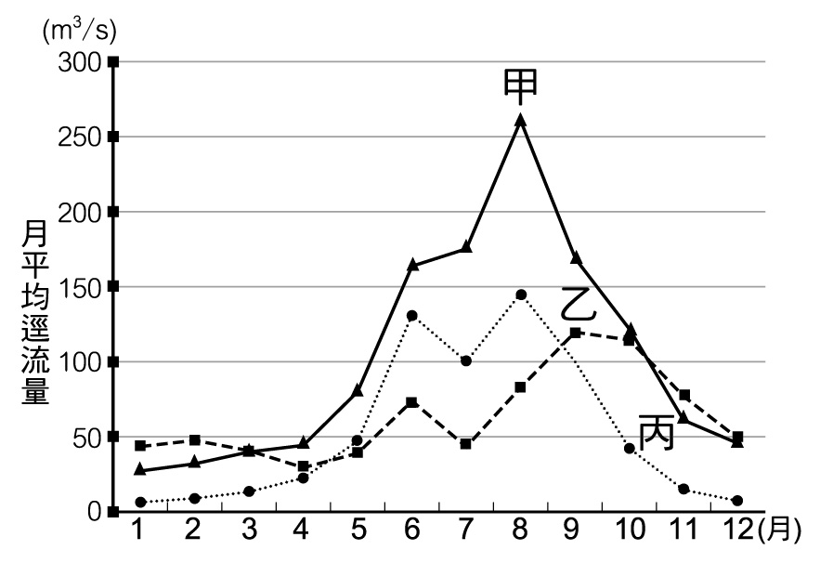  
(1)以甲河的最大逕流量月分判斷，造成該月流量遠高於其他月分的原因有幾項？(甲)鋒面雨；(乙)地形雨；(丙)對流雨；(丁)颱風雨。　(A) 1項　(B) 2項　(C) 3項　(D) 4項。  
(2)乙河的月逕流量差異最小，顯示出當地的降雨季節變化不明顯。請問：乙河最有可能位於臺灣哪一個區域？　(A)北部　 (B)中部　(C)東部　(D)南部。  
(3)若以三條河流的月逕流量分布判斷，在進行藍色公路觀光開發時，選擇哪一條河流開發效益會最高？　(A)甲　(B)乙　(C)丙　(D)皆可。

答案：(1)C；(2)A；(3)B。

解析：(1)甲──濁水溪、乙──淡水河、丙──高屏溪。(乙)(丙)(丁)為正解。  
(2) 淡水河位於臺灣北部，故降雨季節差異不大，無明顯洪枯變化。  
(3) 流量變化越小，對觀光航運越有利。

題號：0802-00123　　　\*085404-0802-00123\*　　　難易度：中　　　出處：精選試題

「黑面琵鷺每年10月從韓國或中國東北，飛到臺灣渡冬，待到翌年的3月～5月，又陸續飛離臺灣。來臺時主要棲息在溪口外的沙洲上，捕食鄰近潟湖或魚塭中的魚。每年過境臺灣的冬候鳥種類多樣，為臺灣的生物多樣性增添不少色彩。」請問：  
(1)從文中黑面琵鷺來臺棲息的地點判斷，最有可能位於臺灣的哪一條溪口？　(A)大甲溪　(B)曾文溪　(C)立霧溪　 (D)高屏溪。  
(2)因為臺灣的地理環境有何特色，才會成為亞洲地區的冬候鳥過境地帶？　(A)位於歐亞大陸板塊與菲律賓海板塊碰撞的交界帶　(B)東亞島弧中介點　(C)熱帶與副熱帶氣候交界　(D)位居歐亞大陸東緣海域的中樞。

答案：(1)B；(2)C。

解析：(1) 根據沙洲與潟湖判斷為沙質海岸的曾文溪口。

題號：0802-00124　　　\*085404-0802-00124\*　　　難易度：中　　　出處：指考試題

「臺灣島平均每年約發生2,200次地震。其中有感地震二百餘次，災害性地震可能有一次。輕微的地震，會使山坡地的土石變得鬆散而容易崩塌，以致豪雨時容易造成土石流。強烈的地震，則容易在山區引發山崩與落石，人民的生命財產遭受到嚴重損失。」請問：  
(1)臺灣多地震的原因，和臺灣島的哪一項位置特性關係最密切？　(A)北回歸線的通過位置　(B)海洋與大陸的交會位置　(C)東北季風和西南季風的交替位置　(D)菲律賓海板塊和歐亞大陸板塊的接觸位置。  
(2)地震震央發生在下列哪一個縣的可能性最低？　(A)花蓮　(B)苗栗　(C)澎湖　(D)臺南。  
(3)臺灣下列哪一個地區的地形發育，和土石流的關係最密切？　(A)高雄縣大崗山　(B)屏東縣恆春西台地　(C)臺中縣清水海岸平原　(D)花蓮縣木瓜溪沖積扇。

答案：(1)D；(2)C；(3)D。

解析：(1)臺灣因位在菲律賓海板塊和歐亞板塊的接觸帶上，板塊的碰撞和摩擦常造成地震的活動，每年有感地震達二百餘次，無感地震達一千多次。  
(2)臺灣的地震帶可分為二大類：(a)海底地震帶（琉球地震帶、東部地震帶）：分布於臺灣東部的海底，但因震源較深，且距臺灣本島人口稠密區較遠，故地震強度及損害較小，花蓮位於此地震帶的範圍；(b)西部地震帶：其震源較淺，且距人口稠密區較近，故地震強度較大，而震後人員的傷亡和財物損失也較慘重，苗栗、臺南皆位於此地震帶的範圍。  
(3)土石流是指河谷或山谷中堆積大量泥沙、石塊，因含水飽和，受重力牽引而流動。泥沙、石塊在谷口處因流速的減慢，故而堆積形成沖積扇地形。

題號：0802-00125　　　\*085404-0802-00125\*　　　難易度：中　　　出處：精選試題

附圖(一)和附圖(二)是臺灣的年降水量分布圖與柱狀圖，請觀察等雨量線的分布和柱狀圖的特徵，回答下列問題：  
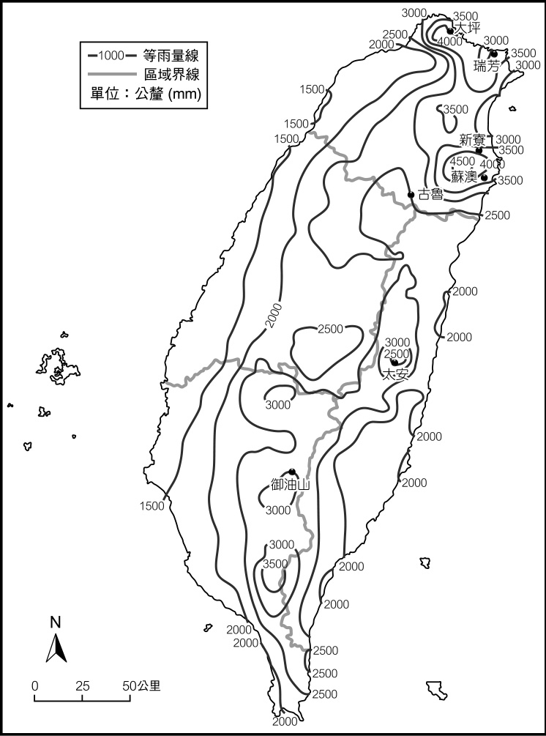　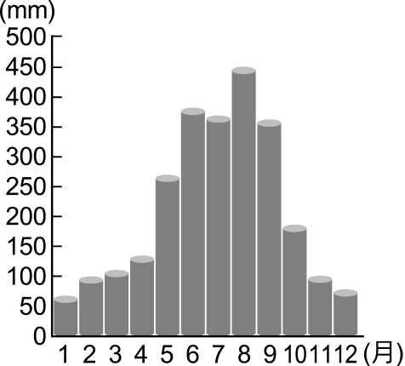  
　　　　　　圖(一)　　　　　　　　　　　圖(二)  
(1)由圖(一)可以看出影響臺灣降水量分布的主要因素為何？　(A)地形、緯度　(B)地形、季風　(C)緯度、季風　(D)距海遠近、季風。  
(2)由圖(一)可以看出，臺灣東北角是臺灣年平均降水量最多的地方。請問：造成這種現象的主要原因與下列何者最有關係？　(A)緯度　(B)季風　(C)距海遠近　(D)颱風。  
(3)由圖(二)的降水量柱狀圖中可以看出，臺灣六月、八月兩個降水的高峰期。請問：其依序是與什麼因素有關？　(A)春雨、梅雨　(B)梅雨、東北季風　(C)梅雨、颱風　(D)西南季風、颱風。

答案：(1)B；(2)B；(3)C。

解析：(1)(B)高山有地形雨，降水較多；東北季風的風向，使得迎風的北部和東部降水量較多，而西部較少。  
(2)(B)本區為東北季風的迎風坡，故除了梅雨、颱風，到了冬天還會多了地形雨，故降水量最多。  
(3)六月的高峰是梅雨，八月的高峰是颱風。

題號：0802-00126　　　\*085404-0802-00126\*　　　難易度：中　　　出處：精選試題

附圖是臺灣年降水量空間分布圖。請問：  
  
(1)臺灣降水的特徵包括：(甲)山地多於平地；(乙)基隆附近最多；(丙)澎湖群島最少；(丁)迎風坡多於背風坡。請問：上列敘述正確者為何？　(A)甲乙丙丁　(B)甲丙　(C)丙丁　(D)乙丙丁。  
(2)由臺灣的降水量季節性分配，可知下列哪一河流的「荒溪現象」最明顯？　(A)淡水河　(B)頭前溪　(C)蘭陽溪　(D)高屏溪。

答案：(1)A；(2)D。

題號：0802-00127　　　\*085404-0802-00127\*　　　難易度：中　　　出處：精選試題

附圖為臺灣北回歸線通過處的地形剖面圖，也由於位於太平洋與亞洲大陸交接處，因海陸性質而形成季風氣候型態。請問：  
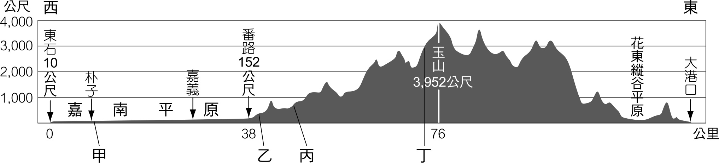  
(1)玉山標高3,952公尺，而番路僅152公尺，如此的高差與下列何項臺灣特色最相關？　(A)東南亞最高峰　(B)河道逕流75％注入大海　(C)西南部冬季常有地形雨　(D)容易產生惡地地形。  
(2)灰化土主要是由於灰化作用所產生的，其有機質的分解速度緩慢，在臺灣主要分布處為何？　(A)甲　(B)乙　(C)丙　(D)丁。  
(3)圖中四個區域地下水資源最豐富的地區是何地？　(A)甲　(B)乙　(C)丙　(D)丁。

答案：(1)B；(2)D；(3)A。

解析：(1)因為地勢高差大，大多河流短小、水流湍急。  
(3)地形與地下水資源之間關係：沖積扇＞台地＞丘陵與山地

題號：0802-00128　　　\*085404-0802-00128\*　　　難易度：中　　　出處：精選試題

就自然地理環境的完整性、經濟聯繫的密切性，以及現行行政區劃等，大體可將臺灣劃分為北、中、南、東四大區域。請問：  
(1)「落山風」是臺灣著名的氣候特色，主要是由於強勁的東北季風，加上東北信風的助益，又因中央山脈山勢陡降，季風直洩而下。請問：上述情形在臺灣哪一區域最容易產生？　(A)北部　(B)中部　(C)南部　(D)東部。  
(2)臺灣位在板塊交界帶，從地理景觀上可以明確察覺出板塊運動的痕跡是在哪一區域之中？　(A)北部　(B)中部　(C)南部　(D)東部。  
(3)臺灣處於兩板塊的交界帶上，會具有下列哪一種特性？　(A)海岸線平直　(B)山脈低矮　(C)降水量豐沛　(D)多褶皺山脈。

答案：(1)C；(2)D；(3)D。

解析：(2)臺灣東部區域位居菲律賓海板塊與歐亞大陸板塊之接觸帶，地震頻繁。另外，還有板塊接觸帶所形成的縱谷景觀。  
(3)臺灣處於板塊聚合處，故多褶皺。

題號：0802-00129　　　\*085404-0802-00129\*　　　難易度：中　　　出處：精選試題

臺灣山高谷深，雨量多，坡陡流急，水力蘊藏量估計為529萬瓦，單位面積水力蘊藏量高居世界第二。由於環境的限制，臺灣的水力資源仍未全面開發；自1934年完成日月潭水電設備以來，迄今水電的總開發量僅有224萬瓦。請問：  
(1)日月潭的水力發電，主要係利用哪一條河流的河水？　(A)大肚溪　(B)大甲溪　(C)大安溪　(D)濁水溪。  
(2)臺灣哪兩條河流的水力蘊藏量最多？　(A)淡水河、大安溪　(B)濁水溪、大甲溪　(C)大肚溪、曾文溪　(D)高屏溪、立霧溪。  
(3)臺灣南部水力資源未能全面開發，主要是受到哪一項自然環境的限制？　(A)河流短促　(B)河幅太寬　(C)河床落差太大　(D)流量洪枯懸殊。

答案：(1)D；(2)B；(3)D。

解析：(1)濁水溪的水在武界引入日月潭。  
(2)中部大甲溪與濁水溪水力蘊藏量分居臺灣各河川第一與第二名。  
(3)臺灣西南部降雨季節分布不均，呈現明顯的夏雨冬乾的特徵，因此河川流量變化大，加上河床坡度陡，夏天大量的河水多流入海洋而無法利用，冬季則又面臨水量不足的現象，因此臺灣可利用的總水量遠不及水資源總量。

題號：0802-00130　　　\*085404-0802-00130\*　　　難易度：中　　　出處：精選試題

臺灣不只在經濟活動創造奇蹟，相較全球同緯度地區的氣候狀況，也簡直是「北回歸線上的奇蹟島」，讓人驚嘆連連。請問：  
(1)下列哪一沙漠並非與臺灣位居同一緯度帶？　(A)阿拉伯沙漠　(B)撒哈拉沙漠　(C)塔爾沙漠　(D)塔克拉瑪干沙漠。  
(2)承上題，上述與臺灣緯度相近的沙漠，其共同成因為何？　(A)沿海涼流通過 　(B)位於盛行西風背風側　(C)地處信風背風側　(D)副熱帶高壓籠罩。  
(3)臺灣並未形成沙漠的原因與下列何種地理事實有關？　(A)孤立的島嶼　(B)地形複雜　(C)東亞島弧中繼站　(D)大範圍海洋及陸地交會處。

答案：(1)D；(2)D；(3)D。

解析：(1)塔克拉瑪干沙漠屬於溫帶沙漠；(2)熱帶沙漠共同主要的成因為副熱帶高壓籠罩；(3)大範圍海洋及陸地交會處：氣候深受季風影響。

題號：0802-00131　　　\*085404-0802-00131\*　　　難易度：中　　　出處：精選試題

臺灣五大山脈是指：(甲)玉山山脈；(乙)中央山脈；(丙)海岸山脈；(丁)阿里山山脈；(戊)雪山山脈。請問：  
(1)哪兩座山脈對冬季東北季風有阻隔作用，使南部乾旱少雨？　(A)甲乙　(B)丙丁　(C)乙戊　(D)甲丙。  
(2)臺北盆地和宜蘭平原兩地區的交通，受阻於山脈的屏障，為加強連繫，乃有臺北南港到宜蘭間建造的快速道路。請問：此公路穿過下列哪一山脈？　(A)甲　(B)乙　(C)丙　(D)戊。  
(3)由臺中飛花蓮的班機大致沿著海岸繞道飛行，主要是為避開哪兩座山脈的阻礙？　(A)甲乙　(B)乙丙　(C)丁戊　(D)甲丙。  
(4)寒假期間，美美全家人從北部到花東地區旅遊，車子在花東縱谷公路上馳騁，沿途見兩側連綿高大的山脈夾峙，左側的山麓地帶不時地可看到較大的沖積扇。請問：沿途美美所看到位在右側的山脈應該是哪一座？　(A)甲　(B)乙　(C)丙　(D)丁。

答案：(1)C；(2)D；(3)A；(4)C。

解析：(1)雪山山脈和中央山脈阻隔東北季風，造成宜蘭地區冬季多雨。

題號：0802-00132　　　\*085404-0802-00132\*　　　難易度：中　　　出處：精選試題

臺灣本島的海岸地形多采多姿，可以分為：(甲)北部；(乙)南部；(丙)東部；(丁)西部。請問：  
(1)何區海岸因斷層作用，形成斷層岩岸，如壯觀的清水斷崖，吸引眾多觀光客蒞臨？　(A)甲　(B)乙　(C)丙　(D)丁。  
(2)何區海岸因河川堆積，多形成堆積沙岸景觀，養殖漁業成為主要景觀？　(A)甲　(B)乙　(C)丙　(D)丁。  
(3)何區海岸山海交錯，岬角灣澳眾多，也富觀光資源？　(A)甲　(B)乙　(C)丙　(D)丁。

答案：(1)C；(2)D；(3)A。

題號：0802-00133　　　\*085404-0802-00133\*　　　難易度：中　　　出處：精選試題

臺灣每年皆會受到颱風的侵襲，除了帶來不可預期的災害外，它仍為臺灣水庫帶來許多的水量，附圖為2005年龍王颱風的行經路徑圖。請問：  
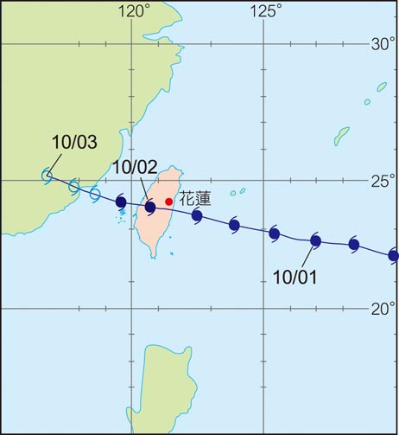  
(1)當颱風位置在10/02至10/03之間時，臺灣西南部最有可能引起的災害是什麼？　(A)焚風　(B)地下水鹽化　(C)地層下陷　(D)海水倒灌。  
(2)颱風在臺灣本島停留的時間通常不到一日，但卻帶來龐大的降水量。請問：下列哪一個地理景觀與此現象息息相關？　(A)國際機場設立於西部　(B)水庫設立　(C)巨蛋球場的設立　(D)澎湖蜂巢田。  
(3)臺灣是個存在多元文化的島嶼，颱風登陸至10/02之間可能重創了許多聚落，其中包含許多原住民部落。請問：此時，下列哪一部落受創情況會是最輕微的？　(A)泰雅族　(B)噶瑪蘭族　(C)鄒族　(D)阿美族。

答案：(1)D；(2)B；(3)C。

題號：0802-00134　　　\*085404-0802-00134\*　　　難易度：中　　　出處：精選試題

臺灣氣候的最大特徵就是高溫多雨。請問：  
(1)臺灣哪一地區的降水季節分布最平均？　(A)北部　(B)中部　(C)南部　(D)東部。  
(2)就區域自然條件特性而言，哪一地區擁有天然良港？　(A)北部　(B)中部　(C)南部　(D)東部。  
(3)臺灣南部地區降水乾溼季節分布明顯的主因為何？　(A)降水量變率大　(B)降水強度大　(C)降水季節分布不均　(D)位於西南季風的背風處。

答案：(1)A；(2)A；(3)C。

解析：(2)北部丘陵逼近海岸，多谷灣，其中基隆港為臺灣最優越的天然良港。

題號：0802-00135　　　\*085404-0802-00135\*　　　難易度：中　　　出處：精選試題

關於臺灣環境特色的敘述如下：「臺灣位處東亞島弧之褶曲地帶，受到季風、梅雨及颱風影響，降水量豐沛，極為潮溼，全年平均年降水量達2,500公釐，相對溼度達80％左右。由於中央山脈縱貫全島，山巒綿亙，高山林立，單位長度之坡降急遽，從海平面逐漸上升至3,952公尺之玉山主峰。就氣候類型而論，低緯度的臺灣屬副熱帶，但因受海拔高影響，氣溫隨高度遞減，呈現垂直氣候分帶，也出現溫帶、寒帶的氣候特徵，因此林相之組成相當複雜。兼以四面環海，海岸線長達1,100公里，受不同氣候條件之影響，沿海尚有熱帶季風林、海岸林及紅樹林。」請問：  
(1)臺灣位於東亞島弧褶曲地帶所造成的地質特色為何？　(A)多火山地震　(B)為一古老陸塊　(C)多金屬礦產　(D)多平原地形。  
(2)臺灣高山林立，單位坡降急遽，所造成的影響如下：(甲)河川短小；(乙)多土石流災害；(丙)水流湍急；(丁)水資源保存不易。請問：以上敘述正確的有哪些？　(A)甲乙丙　(B)甲丙丁　(C)乙丙丁　(D)甲乙丁。

答案：(1)A；(2)B。

解析：(1)新褶曲山系特徵為山勢高峻，多火山地震，地質年代輕。

題號：0802-00136　　　\*085404-0802-00136\*　　　難易度：中　　　出處：各校試題

附圖1為臺灣北回歸線通過處的地形剖面圖。請問：  
附圖1  
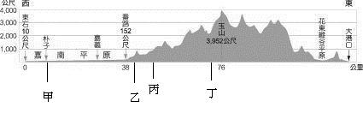  
附圖2  
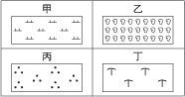  
(1)附圖2為臺灣經建版地圖中的4種土地利用圖例。哪一圖例最不可能出現中的甲地？　(A)甲　(B)乙　(C)丙　(D)丁  
(2)①溼地紅樹林；②杉樹林；③樟樹林；④高山草原；⑤榕、楠樹林。若小夫由東石向東到玉山山頂，沿途所見的原始植被，依序應為　(A)①③②④⑤　(B)①⑤③②④　(C)④②③⑤①　(D)④①②③⑤

答案：(1)C；  
(2)B。

題號：0802-00137　　　\*085404-0802-00137\*　　　難易度：中　　　出處：各校試題

2012 年臺灣中南部從 6 月 9 日開始受(甲)影響連下了幾天的豪雨，而北部受(乙)影響，11 日起也下起『單日超過 400 毫米的超大豪雨』，降雨南北不同樣，南集中而北隨氣流變化，附圖是東亞 6 月 12 日天氣圖。請問：  
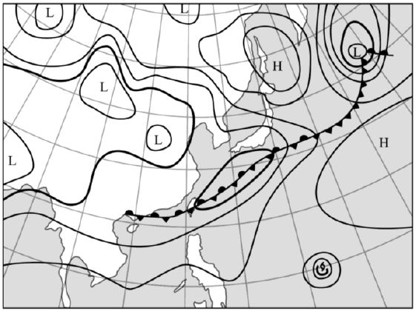  
(1)文中的(甲)、(乙)分別指的是下列何者？　(A)氣旋、鋒面　(B)鋒面、地形　(C)西南氣流、鋒面　(D)颱風、氣旋  
(2)文中『單日超過 400 毫米的超大豪雨』所提到的降水特徵為何？　(A)降雨集中夏季　(B)年雨量變率大　(C)降水強度大　(D)年雨量充沛  
(3)根據附圖判斷，下列哪一個氣象報導是正確的？　(A)北部冷鋒經過，各地嚴防豪雨　(B)颱風在關島南南西方海面形成，氣象局正密切觀察其未來動態發展　(C)蒙古地區高壓籠罩　(D)影響臺灣的此一氣象現象已延伸到廣大的長江流域

答案：(1)B；  
(2)C；  
(3)B。

題號：0802-00138　　　\*085404-0802-00138\*　　　難易度：中　　　出處：各校試題

2017年春季，臺灣發生乾旱，3月新北市板新地區與桃園新竹一代進入第一階段限水，接著南部的臺南與高雄也進入第一階段限水。後來四、五月接連因為鋒面帶來雨勢，水利當局決定解除限水措施。  
(1)位於高雄市大樹的高屏溪攔河堰是大高雄地區重要的供水來源，高屏溪從四月初流量僅約15 cms，經過梅雨滋潤到六月初流量甚至可以超過6,000cms，顯示高屏溪具有哪種河川特性？　(A)襲奪河　(B)荒溪型　(C)伏流河　(D)間歇河  
(2)臺灣常有『淹水缺水，同颱演出』。導致這種情況的主要原因，下列哪種描述最接近？　(A)雨量變率過大　(B)土壤太過貧瘠　(C)降水時間集中　(D)降雨強度太小

答案：(1)B；  
(2)C。

題號：0802-00139　　　\*085404-0802-00139\*　　　難易度：中　　　出處：補充試題

為擴大再生能源，推動綠能產業是國家既定的政策，唯即使政府積極推動「風力發電四年計畫」，風力發電仍無法作為臺灣主要的能源，離岸風力發電機組和陸地連接的輸配電纜也可能危害潮間帶生態，影響漁民生計，故仍待政府及相關業者擬定配套措施。請問：  
(1)民國 104 年，風力、太陽能及太陽熱能僅占臺灣能源總供給量的 0.24％。請問：下列何者最可能是臺灣無法以風力發電作為主要能源的原因？　(A)受副熱帶高壓籠罩，風力微弱 　(B)多新褶曲高山，風力受阻 　(C)自產之核能發電因價廉，已無可取代 　(D)夏季電力需求量大，但風力發電之供電量卻較少  
(2)附圖為某堆積型海岸地形示意圖。位於苗栗縣竹南鎮外海之臺灣首座離岸風力發電機組，最可能對圖中哪兩點之間的溼地生態造成威脅？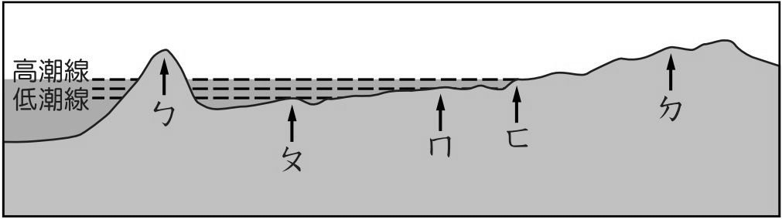　(A)ㄅㄆ　(B)ㄆㄈ　(C)ㄇㄉ　(D)ㄈㄉ

答案：(1)D；  
(2)B。

解析：(1)就能源供需的季節特性，臺灣冬季東北季風強勁，風力發電量較大，但臺灣用電尖峰卻是在夏季，故就能源供需的季節特性而言，風力發電不可能作為臺灣主要的能源。事實上，以化石燃料供應之火力發電仍為臺灣最主要的供電來源  
(2)漲退潮之間的潮間帶即為溼地所在。ㄅ為濱外沙洲，ㄆ為低潮濱線，ㄇ為平均潮位與陸面交界之濱線，ㄈ為高潮濱線，ㄉ位於海灘上

題號：0802-00140　　　\*085404-0802-00140\*　　　難易度：中　　　出處：補充試題

附圖為高屏溪於六龜測站 2012 年的月平均逕流量圖。請問：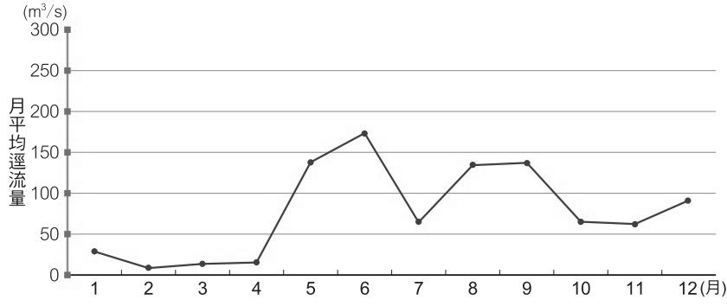  
(1)臺灣河川的逕流量主要受降水影響，由附圖可知臺灣具有下列何項降水特色？　(A)年雨量變率大　(B)多以颱風雨為主　(C)降水季節分布不均　(D)降水強度大  
(2)下圖為臺灣四大區域的月平均逕流量圖，請判斷高屏溪應位於哪一區？　(A)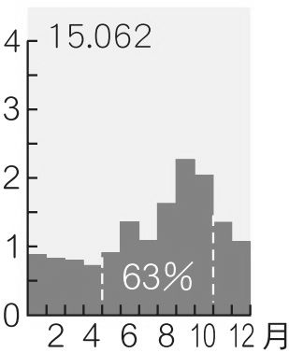　(B)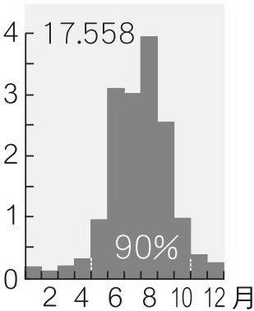　(C)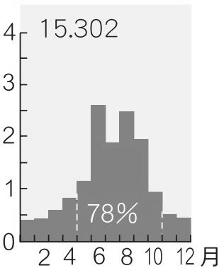　(D)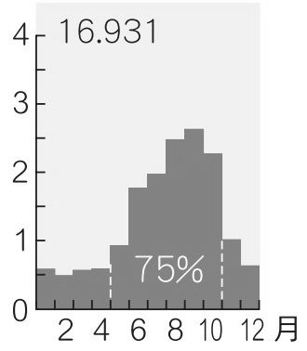

答案：(1)C；  
(2)B。

解析：(1)由圖可知高屏溪於秋冬時節，尤其是 1 ～ 4 月的月平均逕流量很低，此乃降水季節分布不均，主要集中於夏季所致

題號：0802-00141　　　\*085404-0802-00141\*　　　難易度：中　　　出處：補充試題

屏東平原屬於熱帶季風氣候，盛產熱帶水果，其東以潮州斷層與中央山脈相接，由東北向西南傾斜，為一陷落沖積平原。請問：  
(1) 屏東平原為臺灣重要的農業產區，2017年的熱帶農業博覽會中，熱帶風情水果樂園最可能出現下列哪兩種水果？(甲)蓮霧；(乙)蘋果；(丙)芒果；(丁)水蜜桃　(A)甲乙　(B)丙丁　(C)甲丙　(D)乙丁  
(2) 附圖為 4 個地區的數值立體地形圖，已知圖的上方為東方，何圖最可能出現於屏東平原附近？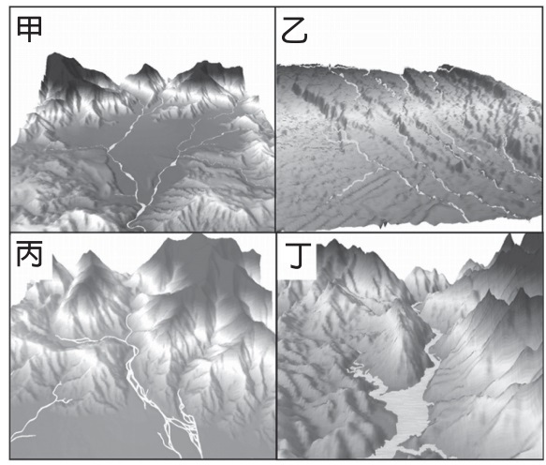　(A)甲　(B)乙　(C)丙　(D)丁

答案：(1)C；  
(2)C。

解析：(1)蘋果及水蜜桃均為溫帶水果  
(2)已知圖的上方為東方，丙圖的上半部為山地，下半部為平原，符合屏東平原東側為中央山脈，西側為陷落河川沖積平原的特色。甲

圖應為盆地；乙圖出現獨流的河川及一層一層的台地；丁圖則為山區河谷。

題號：0802-00142　　　\*085404-0802-00142\*　　　難易度：中　　　出處：補充試題

附圖為臺灣某地1：25,000比例尺之經建版等高線地形圖。請問：  
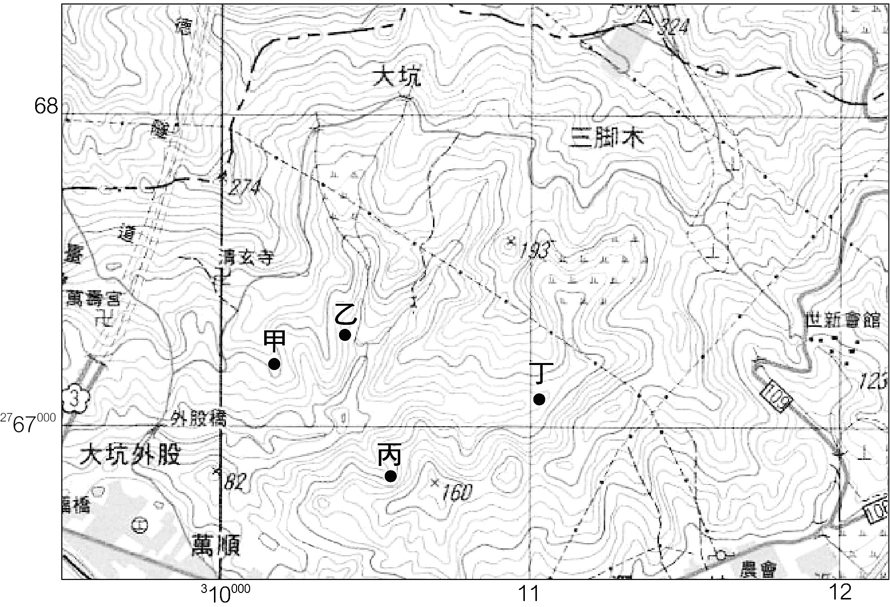  
(1)若欲了解等高線地形圖中，各個地方的活斷層、順向坡、土石流、落石等地質現象，其發生的可能性與嚴重程度，必須透過GIS的何種分析法？　(A)地勢分析　(B)環域分析　(C)疊合分析　(D)路網分析  
(2)經由上述分析之後，得知圖中乙地為順向坡所在。由此可判斷乙地的岩層，可能朝向哪一個方向傾斜？　(A)東方　(B)西方　(C)南方　(D)北方  
(3)依據圖中的坐標判斷，該地位於臺灣哪一個縣市？　(A)新北市　(B)南投縣　(C)高雄市　(D)花蓮縣  
(4)由圖中坐標（310000 , 2766850）、標高82公尺之小丘，觀察甲、乙、丙、丁四地，其中何地位於視域範圍之內？　(A)甲　(B)乙　(C)丙　(D)丁

答案：(1)C；(2)A；(3)A；(4)A。

解析：(1)由於等高線地形圖並未提供地質災害的分布位置，必須與地質圖進行疊合，才可獲知其潛在危險性，故選(C)。  
(2)若岩層傾斜的方向與坡向一致，則為順向坡，容易引發地形災害。已知圖中乙地為順向坡，坡向向東，故可判斷其地層向東傾斜。  
(3)其縱坐標代表與赤道間的距離，2,768km÷111km＝24.9°N，由於緯度接近25°N，故判斷其為新北市。  
(4)由該點望向甲、乙、丙、丁四地時，僅與甲地間不受山脊阻擋，屬於可見範圍。

題號：0802-00143　　　\*085404-0802-00143\*　　　難易度：中　　　出處：學測試題

附圖是臺灣某地區的等高線圖。請問：  
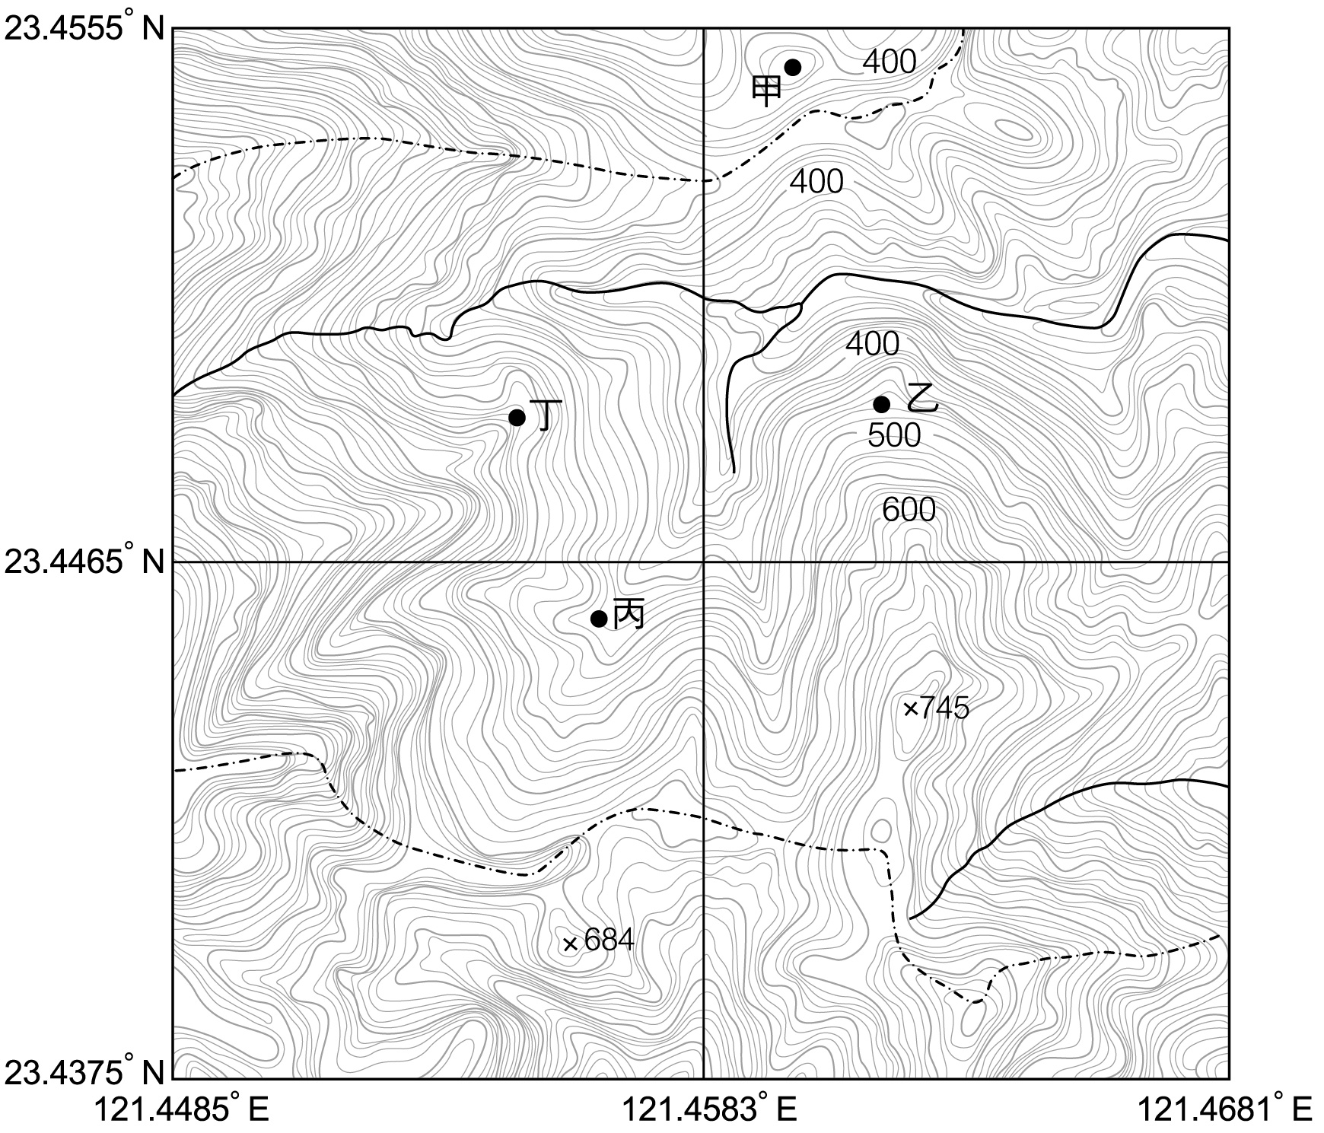  
(　　)(１)該地區最可能位於下列何處？　(A)雪山山脈　(B)海岸山脈　(C)大屯火山彙　(D)阿里山山脈  
(　　)(２)圖中哪個地點最可能是河谷的上源？　(A)甲　(B)乙　(C)丙　(D)丁  
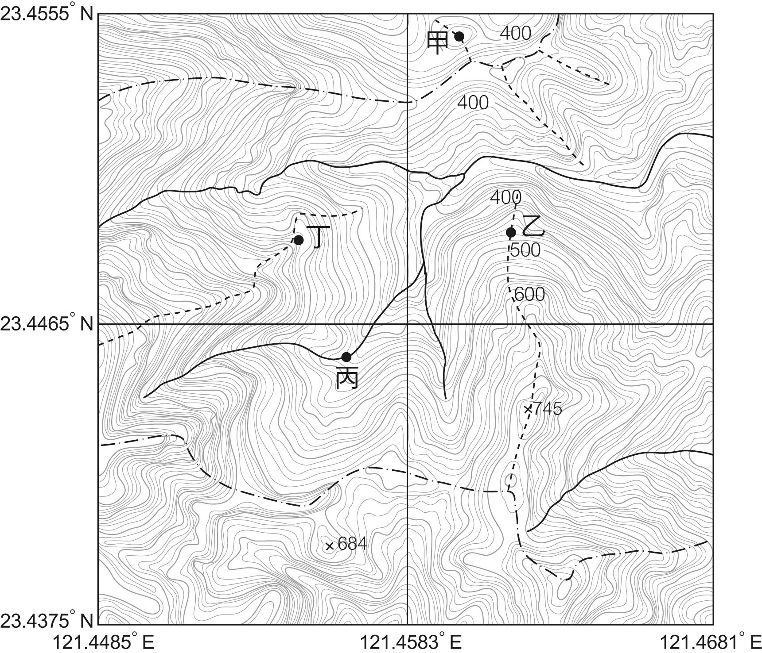

答案：(１)(B)；(２)(C)

解析：(１)由等高線圖的經緯度分布可知，該地區分布在北回歸線以南，因此可能位於阿里山山脈或海岸山脈地區。但若再參考經度分布，可知該地位在經度121以東的地區，藉由附圖經緯度分布可知，該地區位在海岸山脈。  
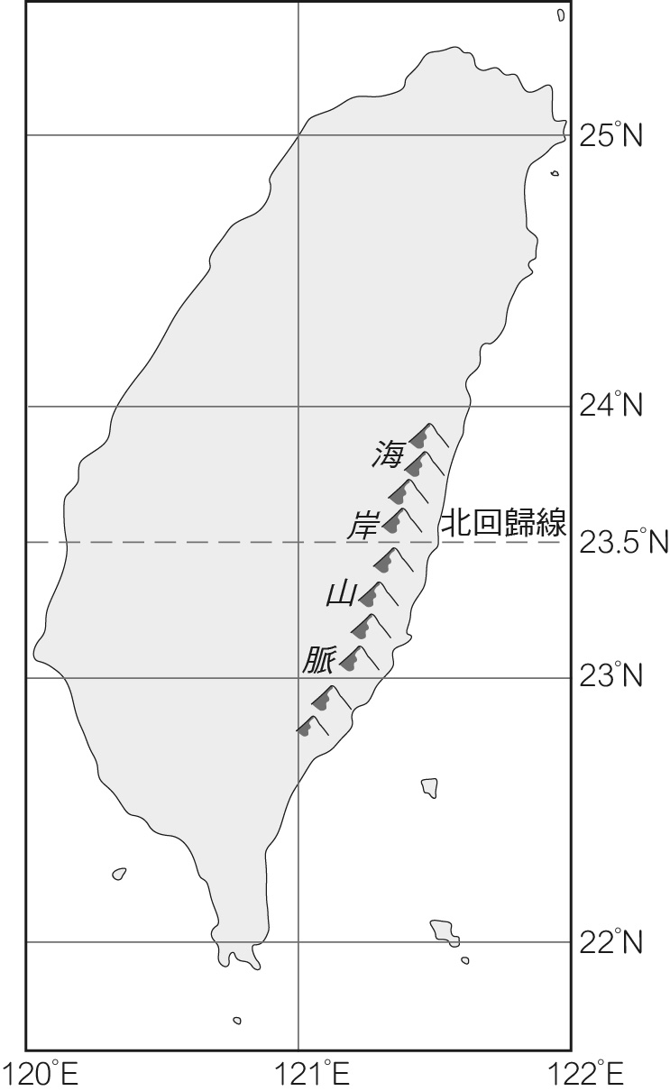  
(２)依照等高線V字形尖端若指向較高處為河谷，以及等高線V字形尖端指向較低為山脊的判斷法則可知，甲乙丁皆位於山脊，而丙位於河谷。

題號：0802-00144　　　\*085404-0802-00144\*　　　難易度：中　　　出處：學測試題

附表為臺灣某年度四個氣象測站的降水（單位：mm）與氣溫（單位：℃）日變化資料。請問：  
  
(　　)(１)根據表中的降水及氣溫資料，臺灣在該年5月15日至24日期間，最可能出現何種天氣現象？　(A)鋒面滯留　(B)寒流過境　(C)颱風來襲　(D)熱對流旺盛  
(　　)(２)依照5月18日至24日的日降水量與日均溫變化趨勢，5月24日降雨的中心區域最可能移動至哪個地區？　(A)南海　(B)東海　(C)菲律賓海　(D)巴士海峽  
(　　)(３)根據表中的資料判斷，臺灣在該年5月15日至24日期間，下列何日的西南季風最為強勁？　(A)5月15日　(B)5月18日　(C)5月20日　(D)5月24日

答案：(１)(A)；(２)(B)；(３)(A)

解析：(１)5月分是冷空氣南下，在臺灣與北上的暖空氣接觸而造成鋒面滯留，降下鋒面雨，使得5月15日至24日期間降水量偏多。  
(２)依據表中降水量與日均溫變化趨勢，顯示北上的暖空氣的勢力較強，較強的暖空氣將會持續北上，所以降雨的中心區域會往北推移到東海的地區。  
(３)西南季風帶來的暖空氣，在臺灣與南下的的冷空氣交處而降雨，所以一開始降雨時的西南季風最為強勁。

題號：0802-00145　　　\*085404-0802-00145\*　　　難易度：中　　　出處：指考試題

附圖為2014年臺北、臺中、嘉義、花蓮四個測站的年雨量分布圖（單位：mm）。在這四個測站的附近地區，臺中、嘉義於2015年的春季出現嚴重的乾旱問題，並採取了限水措施，臺北、花蓮則較未受到影響。請問：  
  
(　　)(１)2015年全臺春季乾旱嚴重，最主要是因為2014年下列哪種類型的降雨大幅減少導致的結果？　(A)梅雨　(B)對流雨　(C)颱風雨　(D)地形雨  
(　　)(２)哪個測站所在行政區內，最可能出現照片的地形景觀？　(A)甲　(B)乙　(C)丙　(D)丁  
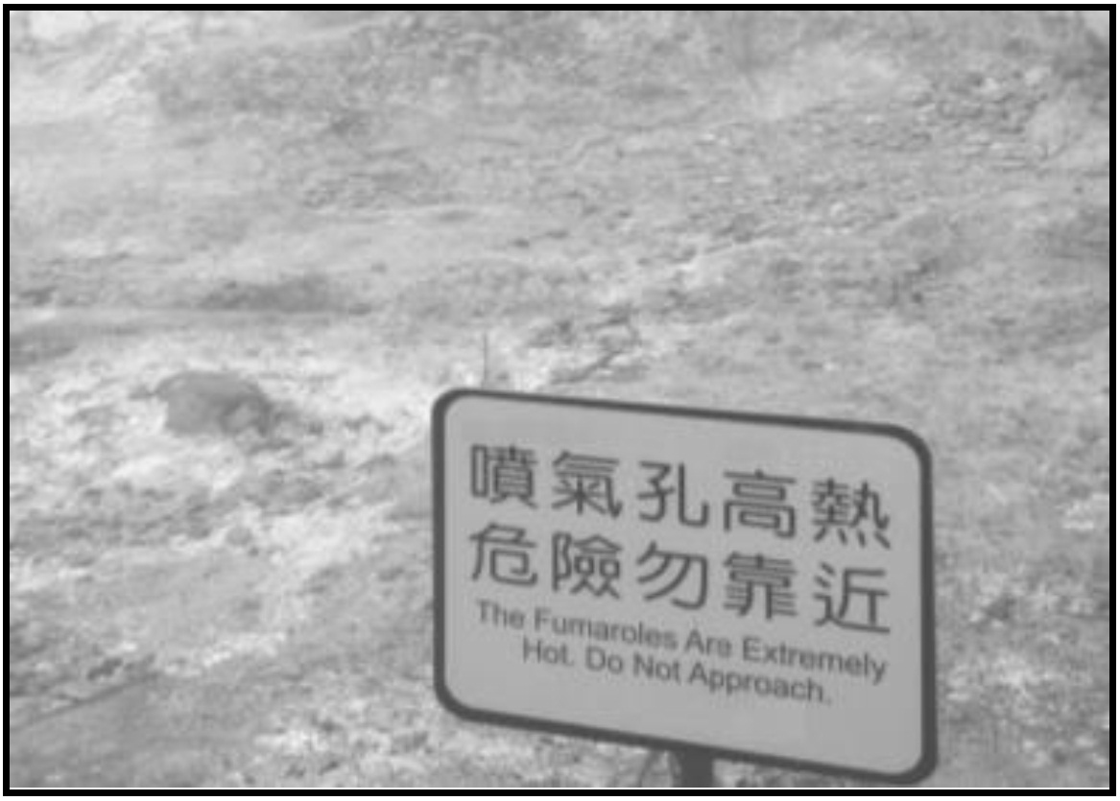

答案：(１)(C)；(２)(B)

解析：(１)此處所指為2015年發生的現象（春旱），但發生原因卻與2014年降雨減少有關；臺灣的水資源以颱風雨、梅雨所帶來之豪大雨為主，分別占50%、20%。若某年春旱特別嚴重，必與前一年颱風雨減少最有關係。  
(２)照片所示為火山硫氣孔之噴發，應為臺北盆地周圍的大屯山系火山活動現象。降水特徵之中，以臺北的乾雨季節最不明顯，故為「乙」。其餘秋雨最多者「甲」為花蓮，「丙」為臺中，「丁」為嘉義。

題號：0802-00146　　　\*085404-0802-00146\*　　　難易度：中　　　出處：指考試題

附圖為甲乙丙丁四個不同國家的都市氣候圖。請問：  
  
(　　)(１)甲乙丙丁四個都市中，何者的海拔高度最可能接近玉山？　(A)甲　(B)乙　(C)丙　(D)丁  
(　　)(２)「這個都市向來以旅遊業聞名，旅遊業賣點是蔚藍的天空、林立的天主教堂和羅馬帝國時代的古蹟。最佳的旅遊季節是春天和秋天，夏季雖然晴朗但有時天氣太熱，冬季則潮溼冷涼。」引文中的都市，其氣候圖最可能是甲乙丙丁中的何者？　(A)甲　(B)乙　(C)丙　(D)丁

答案：(１)(A)；(２)(D)

解析：(１)高山上普遍溫度皆不高，尤以冬溫偏低，且降雨集中夏季。甲圖為位在南半球的高山。  
(２)題幹中提及「天主教堂和羅馬帝國時代的古蹟」和「夏季雖然晴朗但有時天氣太熱，冬季則潮溼冷涼」顯示此為歐洲溫帶地中海型氣候區的地方。

題號：0802-00147　　　\*085404-0802-00147\*　　　難易度：中　　　出處：素養類題

附圖為臺灣周邊某島嶼的等高線地形圖（右）和該島西岸不同時間的海岸線位置圖（左），請問：  
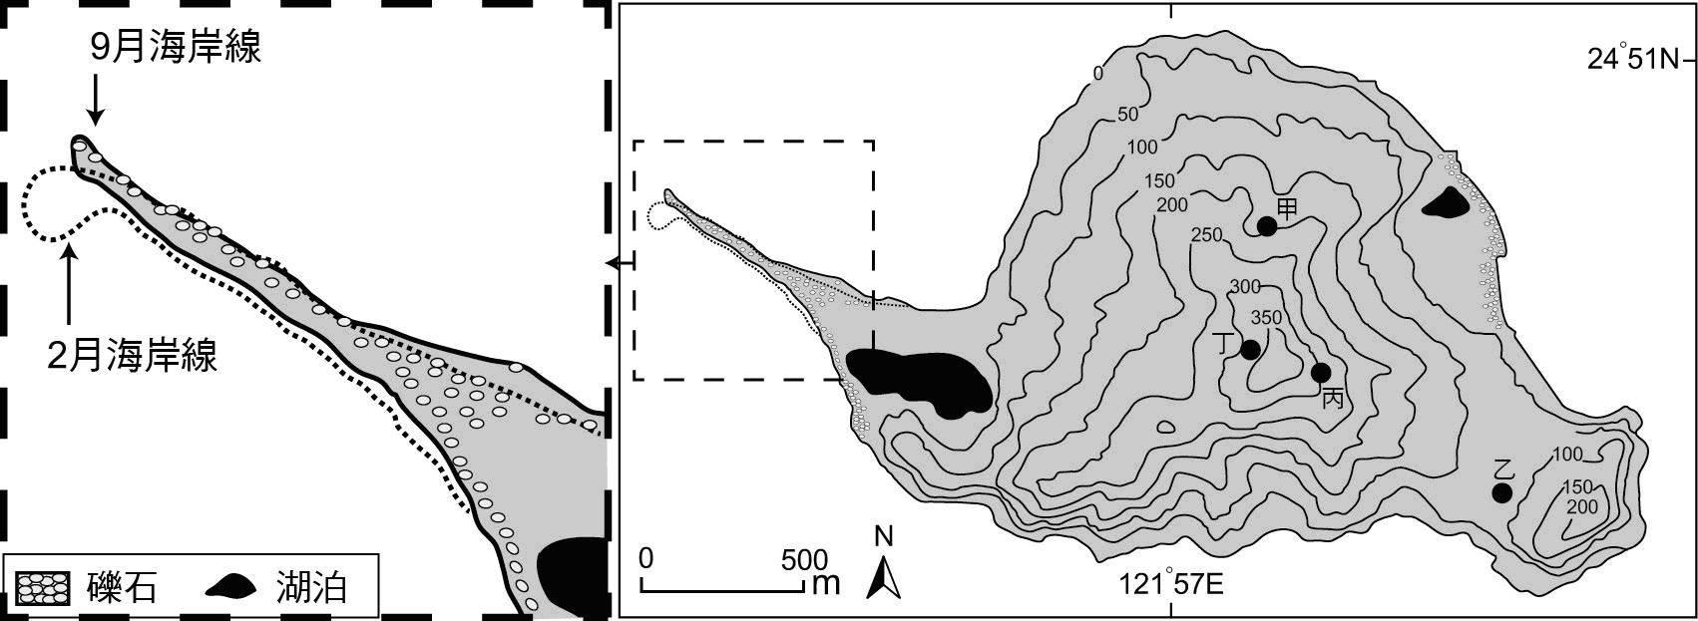  
(　　)(１)圖（左）海岸線9月、2月不同，導致這種變化最主要的原因為何？　(A)洋流變化　(B)颱風侵襲　(C)潮汐漲退　(D)季風交替  
(　　)(２)下列何種景觀最可能出現於該島嶼？　(A)海岸裙礁　(B)石灰岩溶洞　(C)溫泉與硫氣孔　(D)玄武岩柱狀節理  
(　　)(３)如果要在該島嶼上設置可觀賞日出第一道曙光的觀景台，圖（右）中何地最適合？　(A)甲　(B)乙　(C)丙　(D)丁

答案：(１)(D)；(２)(C)；(３)(C)

解析：(１)龜山島的龜尾在海岸地形上屬於沙嘴地形。但因為當地有強勁的海流與冬天的東北季風，因此沙嘴的泥沙不易存留，只能殘留下礫石而構成礫灘。由於當地冬夏季季風會產生相反的風向變化，使得由季風吹拂產生的波浪會產生相反的侵蝕與堆積方向，因此造成冬夏季節，沙嘴的海岸線會產生飄移現象。  
(２)因為龜山島為活火山地形，因此當地容易出現與火山活動有關的溫泉與硫氣孔的景觀。  
(３)依方位來看，第一道曙光會出現在龜山島的東邊海面，在圖中的甲乙丁三個地點，往東皆會受到較高的地形阻礙而無法欣賞到第一道曙光，而丙點的山坡傾斜向東，且未受其他較高的地形遮蔽，因此由該地往東可直接眺望到海面升起的第一道曙光。

題號：0802-00148　　　\*085404-0802-00148\*　　　難易度：難　　　出處：學測試題

附表是2004年臺灣北、中、南、東四大區域的一些基本資料。請問：  
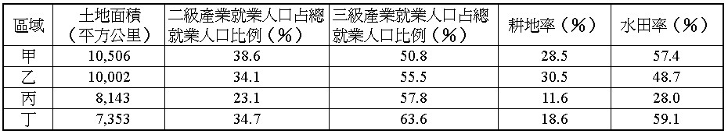  
(1)哪個區域的都市化程度最高？　(A)甲　(B)乙　(C)丙　(D)丁。  
(2)哪個區域的稻米產量最多？　(A)甲　(B)乙　(C)丙　(D)丁。  
(3)哪個區域的河川遭受工業廢水汙染的情況最輕微？　(A)甲　(B)乙　(C)丙　(D)丁。

答案：(1)D；(2)A；(3)C。

解析：(1)一個區域都市化程度高所呈現的涵義：該都市二、三級產業發達，提供眾多就業機會，吸引大量鄉村人口移入。故二、三級產業就業人口比例最高的丁區吻合此題意。  
(2)甲的水田面積為：10,506×28.5％×57.4％＝1,718.7（平方公里）；乙的水田面積為：10,002×30.5％×48.7％＝1,485.6（平方公里）；丙的水田面積為：8,143×11.6％×28.0％＝264.5（平方公里）；丁的水田面積為：7,353×18.6％×59.1％＝808.3（平方公里）。甲的水田面積最多，故其稻米產量最大。  
(3)丙的二級產業（工業）就業人口比例最小，該區工業發展為四區中最弱者，故其河川受工業廢水影響的情況應是最輕微。

題號：0802-00149　　　\*085404-0802-00149\*　　　難易度：難　　　出處：指考試題

附圖是幾種常見的侵臺颱風路徑圖。當路徑不同時，風向及風雨情況有很大差異。請問：  
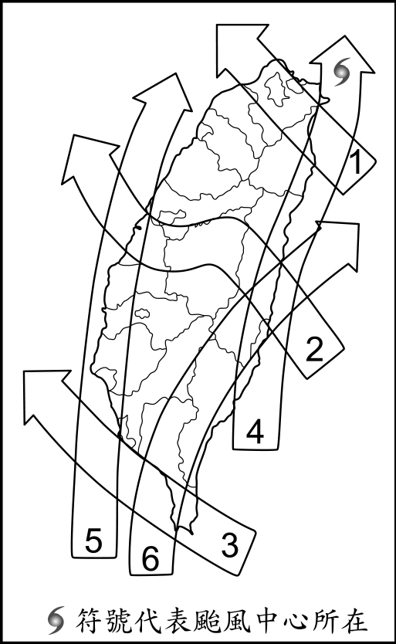  
(1)當颱風以第4號路徑，沿東部海岸北上侵襲臺灣，颱風中心到達圖示之位置時，下列哪些地區最有可能發生焚風現象？　(A)臺南、嘉義　(B)基隆、臺北　(C)臺中、苗栗　(D)臺東、花蓮。  
(2)10、11月侵襲臺灣的颱風被稱為秋颱。如秋颱以第3號路徑經臺灣南端或巴士海峽侵襲臺灣時，除了恆春、高雄地區會有狂風暴雨外，下列哪些地區最有可能出現豪大雨現象？　(A)金門、馬祖　(B)基隆、臺北　(C)臺中、苗栗　(D)臺東、花蓮。  
(3)當臺灣北部的颱風環流是西北──東南流向時，氣流可沿淡水河進入臺北盆地，並在盆地南部沿山抬升，造成特大風雨，稱為「西北颱」。這種現象應是下列哪種路徑颱風所造成的？　(A) 1　(B) 2　(C) 4　(D) 5。

答案：(1)D；(2)B或D；(3)A。

解析：(1)當颱風到達圖示位置時，因颱風環流以逆時針方向流動，臺灣西南部區域受強烈西南氣流影響，位於背風側的臺東、花蓮地區最有可能發生焚風現象。  
(2)秋颱若以第3號路徑前進，此時臺東、花蓮地區因氣流逆時針方向流動，而位於迎風側，有可能出現豪大雨現象；臺北、基隆因濱海，受颱風環流進入之影響亦有可能出現豪大雨現象。  
(3)當西北颱的行進方向為第1號路徑時，對臺灣北部區域而言，颱風環流以西北──東南流向，由臺北盆地西北部的淡水河口進入。

題號：0802-00150　　　\*085404-0802-00150\*　　　難易度：難　　　出處：精選試題

惡地是一種快速沖蝕、易於崩坍的地形，由於景觀特殊，惡地地形在許多國家皆被列為珍貴地景資源，而在臺灣的惡地地形依岩層性質區分，可分成礫石層及泥岩層，亦吸引許多遊客及研究者一探究竟。請回答下列問題：  
(1)臺灣有多處礫石層之惡地地形，以形成時間來看，下列哪一處惡地景觀形成時間最晚？　(A)苗栗火炎山　(B)臺東卑南山　(C)南投九九峰　(D)高雄十八羅漢山。  
(2)下列哪一個國家風景區有豐富的泥岩惡地地形景觀，且具特殊的泥質溫泉，吸引大批遊客？　(A)參山國家風景區　(B)西拉雅國家風景區　(C)澎湖國家風景區　(D)大鵬灣國家風景區。

答案：(1)C；(2)B。

解析：(1)南投九九峰是1999年921大地震時所造成，形成時間最晚。  
(2)草山月世界即有部分座落於西拉雅國家風景區，區內的關子嶺溫泉則是著名的泥質溫泉。

題號：0802-00151　　　\*085404-0802-00151\*　　　難易度：難　　　出處：精選試題

臺灣因為地理位置，在自然及人文環境上有著濃厚的獨特性。請回答下列問題：  
(1)臺灣諺語：「二八三九，亂穿衣」，此諺語現象與何地理位置特性關係密切？　(A)歐亞板塊與菲律賓海板塊碰撞帶　(B)介於北緯21至26度間　(C)東亞島弧中繼站　(D)大範圍海洋及陸地交會處。  
(2)因位居歐亞板塊與菲律賓海板塊碰撞帶，使臺灣島內常能見到附圖中哪些地形？　(A)甲乙　(B)甲丁　(C)乙丙　(D)丙丁。  
　　　　　　　　　　甲　　　　　　　　　　　　　　　　乙  
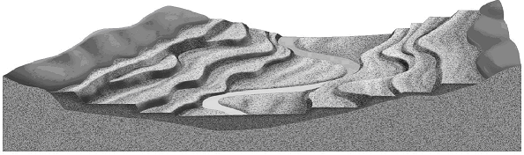　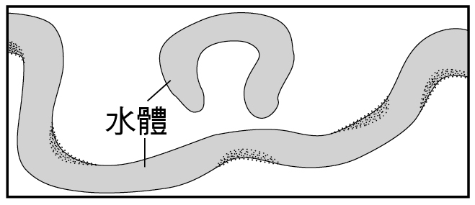  
　　　　　　　　　　丙　　　　　　　　　　　　　　　　丁  
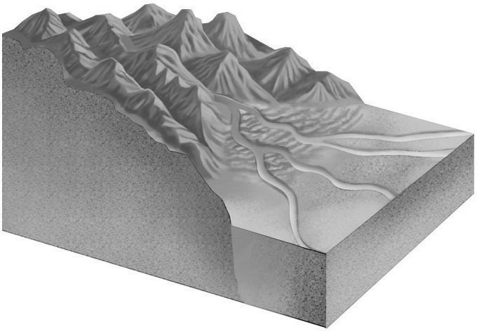　　　　　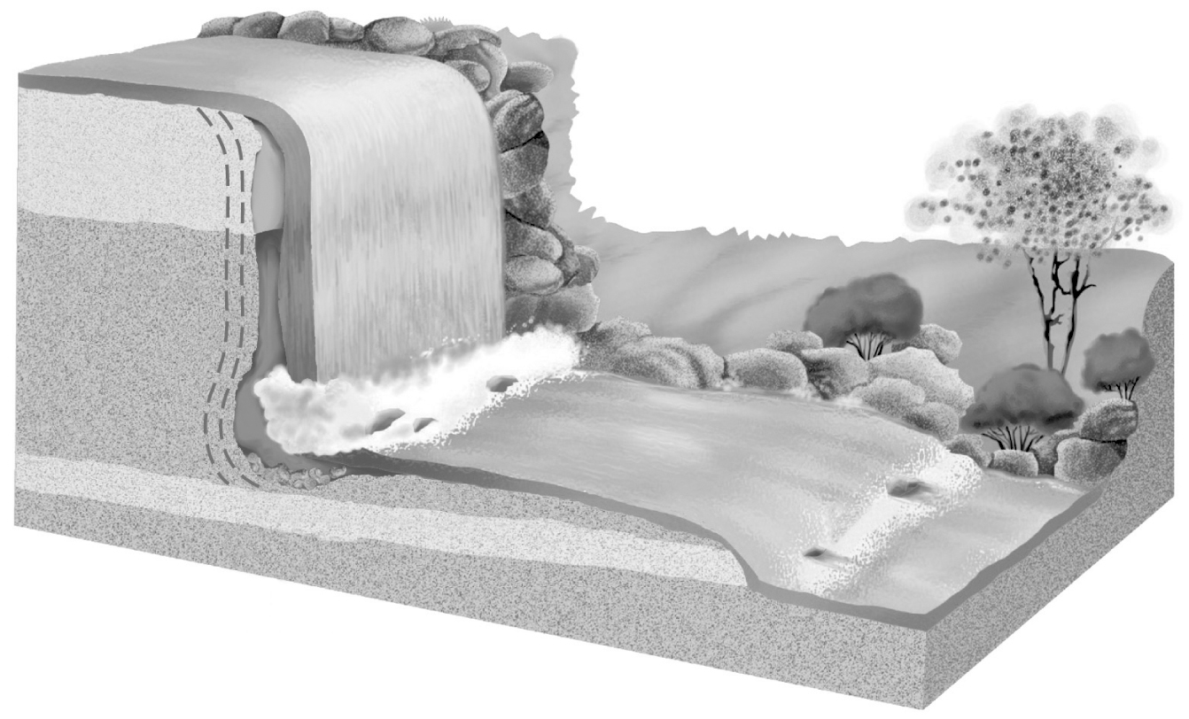

答案：(1)D；(2)B。

解析：(1)此諺語顯示二、三月冷暖不定，八、九月時冷時熱。這是和大陸及海洋的氣團勢力消長有關。  
(2)(甲)為河階；(乙)為牛軛湖；(丙)為沖積扇；(丁)為急流瀑布。臺灣位居板塊交界帶，地殼抬升及下切速度快，易產生河階和急流瀑布。

題號：0802-00152　　　\*085404-0802-00152\*　　　難易度：難　　　出處：指考試題

臺灣某段灣岬互現的海岸，最近面臨兩大問題：一是當地一處知名的海水浴場，近年因附近興建了突出（垂直）海岸線的工程設施，以及其他原因的影響，導致沙灘顯著縮減。二是當地的水產養殖戶，承租類似附圖照片箭頭所指的海岸地形闢建養殖池，養殖九孔、鮑魚等；他們要求在承租的範圍內擴建新的養殖池。請問：  
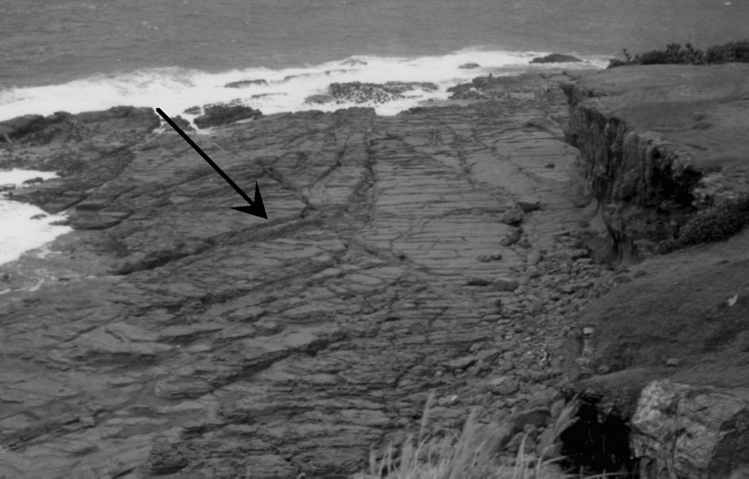  
(1)這段灣岬互現的海岸是指臺灣哪一處海岸？　(A)東南部　(B)西南部　(C)東北部　(D)西北部。  
(2)附圖照片箭頭所指的海岸地形為何？　(A)波蝕棚　(B)潮埔　(C)海灘　(D)海岸階地。  
(3)除了突出（垂直）海岸線的工程設施外，下列五項事實中，哪兩項最可能也是該海水浴場沙灘縮減的重要原因？(甲)附近闢建許多水產養殖池；(乙)海灘內緣的沙丘區被開闢為公園和露營地；(丙)近年此處海岸曾遭受數次大颱風的侵襲；(丁)注入本海岸的主要河流，流域內陸續進行多種治山防洪工程；(戊)注入本海岸的主要河流，流域內坡地多處被開闢為農地使用　(A)甲乙　(B)乙丙　(C)丙丁　(D)甲戊。

答案：(1)C；(2)A；(3)C。

解析：(1)臺灣東北部海岸屬於軟硬岩交錯分布，且其岩層走向與海岸垂直，經由海水侵蝕，軟岩處受蝕較大，凹入形成灣澳；而硬岩處通常是陸上山丘往海延伸的岬角，故稱為岬灣海岸。  
(2)在照片中的右方為陡直的海崖，而位於海崖前面的平坦岩面即為波蝕棚。因海水不斷侵蝕海岸，形成陡峭的海崖；在海崖下方形成向內凹入的海蝕凹壁，海蝕凹壁如繼續發育，上方的崖壁常因此崩塌，造成海崖後退，在海崖前面出現與海平面同高度的平坦岩面，稱為波蝕棚（海蝕平台）。  
(3)(甲)水產養殖池開闢於岩岸的波蝕棚區，與海水浴場沙灘的增減無關；(乙)海灘內緣的沙丘，其形成是風將沙灘區的沙往陸地方向吹送堆積而成的，故沙丘區被開闢為公園和露營地，與海水浴場沙灘的增減無關；(丙)因大颱風的侵襲，增強了海浪對沿海的侵蝕作用，故海灘的沙量變少；(丁)注入本海岸的主要河流，流域內陸續進行多種治山防洪工程，減少了河川的含沙量，故入海處的沙量減少；(戊)注入本海岸的主要河流，流域內坡地多處被開闢為農地使用，水土保持效應差，增加河川的含沙量，故入海處的沙量會增加。

8–2　臺灣的環境特色



題號：0802-00001　　　\*085404-0802-00001\*　　　難易度：易　　　出處：精選試題

附圖為臺灣年降水量分布圖。請問：  
  
(1)臺灣降水量最多之處位於臺灣東北部，其原因為何？  
(2)圖中臺灣降水量分布主要受哪兩種因素影響？

答案：(1)冬季時迎東北季風；(2)地形、季風。

題號：0802-00002　　　\*085404-0802-00002\*　　　難易度：易　　　出處：精選試題

臺灣在地形上大致可區分為山地、丘陵、台地、盆地、平原等五類地形區。請問：  
(1)除了考慮海拔高度外，區分這五類地形的指標是什麼？  
(2)臺灣的五種地形區中，何者的人口密度最高？  
(3)在臺灣的丘陵、台地區除水果外，哪兩種作物最為重要？

答案：(1)相對高度。  
(2)盆地。  
(3)水稻、茶。

解析：(1)以絕對高度與地表起伏大小作為劃分五大類地形的依據，而地表的高低起伏則以相對高度來呈現。  
(2)臺灣人口主要分布於西部平原及盆地，尤其臺北盆地和臺中盆地更是人口密集區。  
(3)臺灣的丘陵、台地主要分布於北部，以北部丘陵、台地的自然環境而言，田地上除了種植水稻外，經濟作物以水果（柑橘）和茶為主。

題號：0802-00003　　　\*085404-0802-00003\*　　　難易度：易　　　出處：精選試題

雞籠山位於九份，由於貌似農家養雞用的雞籠因而得名。該處是火山地形，藏於沉積岩下的火成岩經過數萬年的風化侵蝕後始露出地表，是研究火山地形的極佳去處。請問：就岩漿流動路徑而言，雞籠火山是屬於何種形式？

答案：侵入式。

題號：0802-00004　　　\*085404-0802-00004\*　　　難易度：易　　　出處：指考試題

臺灣為了保護國家特有之自然風景、野生動植物及史蹟，目前已設置9座國家公園。請問：  
(１)台江國家公園除了溼地及海灘外，還具有哪兩類主要的海岸地形景觀？  
(２)哪座國家公園內可見到石灰岩地形中的滲穴景觀？  
(３)清朝郁永河曾經於目前哪座國家公園內採集硫磺？

答案：(１)潟湖、沙洲；(２)墾丁國家公園；(３)陽明山國家公園。

解析：(１)台江國家公園位於臺灣西南部沿海地區，當地的海岸型態是洲潟海岸，故具有沙洲與潟湖等兩類常見的洲潟海岸地形景觀。  
(２)墾丁國家公園位於臺灣恆春半島，當地海岸為珊瑚礁海岸，因此有許多經過板塊抬升而形成的高位珊瑚礁，具有岩溝、滲穴和溶蝕洞等多樣的石灰岩地形。  
(３)陽明山國家公園內有火山活動及其地形景觀，境內的大小油坑存在許多硫磺的噴氣孔，並在噴氣孔周圍形成許多硫磺，為早期清朝郁永河採集硫磺所在地。

題號：0802-00005　　　\*085404-0802-00005\*　　　難易度：中　　　出處：精選試題

附圖為臺灣全年太陽輻射量（單位：千卡∕平方公分∕年）分布圖。請問：  
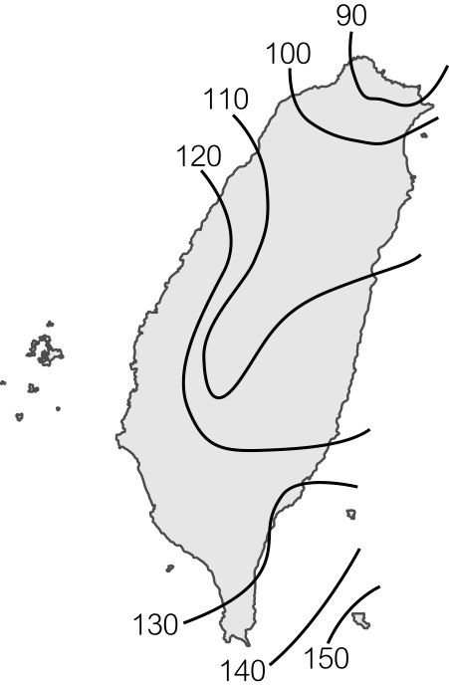  
(1)從圖中的數值分布判斷，全臺太陽輻射量最少的縣市為何？  
(2)承上題，是何因素導致該縣市的太陽輻射量為全臺最低？

答案：(1)基隆市；(2)全年有雨。

題號：0802-00006　　　\*085404-0802-00006\*　　　難易度：中　　　出處：指考試題

用以規範工業國家溫室氣體排放量的「京都議定書」已於2005年2月16日起正式生效，其中推廣風力發電是政府因應的政策之一。國內第一座商業化運轉之風力發電系統設置於雲林縣麥寮鄉臺塑六輕工業區，附表為2003年該系統一號機運轉紀錄。  
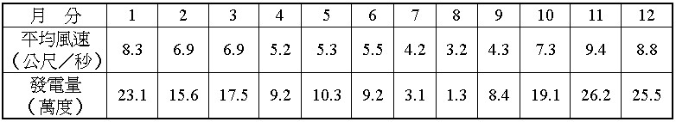  
(1)請舉出兩個明確的環境因素，說明雲林麥寮六輕工業區為何適宜設置風力發電系統？  
(2)請以「離散趨勢」的概念，說明附表的運轉紀錄有何特性？  
(3)請就能源供需的季節特性，解釋為何臺灣無法以風力發電作為主要的能源？

答案：(1)冬季季風強勁，地形平坦。  
(2)發電量季節分布不均。  
(3)夏季需求量大，但供電量少。

解析：(1)雲林麥寮台塑六輕工業區地處西部海岸地帶，地形平坦，氣流流動較不受阻礙；加以其位置恰位於臺灣海峽狹窄處，冬季季風受峽谷效應影響更加強烈。  
(2)表中7、8二月分別只有3.1與1.3（萬度），而11～1月各月均有20幾萬度，若以「離散趨勢」分析，其各月之數字差距大，顯示其發電量在季節上的分布有顯著的差異，亦即分布不均。  
(3)夏季為臺灣用電的尖峰季節，但因西南季風受東北信風風力的抵擋，呈現微弱的風力，若採用風力發電，發電量太少，不敷使用，故無法作為主要的能源供應。

題號：0802-00007　　　\*085404-0802-00007\*　　　難易度：中　　　出處：精選試題

臺灣的北部每到冬天經常陰雨綿綿，而西南部卻是乾燥少雨，南北的氣候呈現極端的差異，此現象的產生主要和哪兩個自然環境因素有關？

答案：地形（迎風和背風）和季風（方向）。

題號：0802-00008　　　\*085404-0802-00008\*　　　難易度：中　　　出處：精選試題

雖然北回歸線橫貫臺灣南部地區，又位處副熱帶高壓帶附近，但是臺灣卻未形成乾燥氣候，反而因位於大範圍的陸地和海洋交會處，受到哪些影響，具有豐沛的降水量？

答案：季風、梅雨、颱風。

題號：0802-00009　　　\*085404-0802-00009\*　　　難易度：中　　　出處：指考試題

北港溪冬半年水量稀少，但夏半年常出現水患的災情，如清乾隆年間，北港溪改道，將笨港街一分為二，成為笨港北街與笨港南街；又如嘉慶2年（1797），笨港地區再遭洪水侵襲，笨港南街被毀，部分居民東遷，笨港南街從此沒落。從清代嘉慶至日治初期，北港鎮附近的聚落及河流位置變化不大。圖(一)與圖(二)則是日治初期與中期測繪的北港鎮附近地形圖，這二幅圖都經過幾何校正，圖幅涵蓋範圍相同，圖內的十字標「+」在二幅圖內的相對位置都一樣。請問：  
  
  
(１)嘉慶2年笨港地區遭受洪水侵襲時，為何笨港南街災情較為嚴重，甚至聚落被毀？  
(２)北港溪在1898至1928年間曾發生改道，改道後舊河道水域（圖(二)網格部分）因水量減少而逐漸淤積，此片水域稱作什麼？   
(３)在1898至1928年間北港溪改道事件中，哪個聚落被迫遷移（或遷村）最遠？  
(４)從清代笨港地區曾遭受洪水侵襲，與日治時代發生改道事件，可推論這些現象與該地區的哪種降水特徵最相關？

答案：(１)位於曲流基蝕坡（凹岸）；(２)牛軛湖  
(３)頂灣仔內；(４)夏季降雨強度大

解析：(１)笨港南街位於北港溪曲流之基蝕坡（凹岸），正當水流之要衝，不僅洪水猛烈，且河岸容易因遭受侵蝕而後退。  
(２)曲流凹岸因遭受長期水流衝力的侵蝕，產生截彎取直作用，所遺棄之舊河道形似彎月，稱牛軛湖。  
(３)聚落遷移之遠近，須將圖(一)、圖(二)疊合辨識。頂灣仔內原位於圖(一)中北港溪左岸，之後遷至圖(二)中北港溪右岸「+」符號處，新舊聚落距離最遠。  
(４)由於洪水衝力大，長期侵蝕使得北港溪河道截彎取直。而洪水的發生，與夏季極短時間內雨量暴增有關，為降雨強度（即「單位時間內的降雨量」）大的現象。

題號：0802-00010　　　\*085404-0802-00010\*　　　難易度：中　　　出處：指考試題

1980年代，臺灣太陽眼鏡產業蓬勃發展，產值曾是世界第一，工廠主要集中在臺南的安平工業區。1990年代以後，許多工廠外移至中國廈門。2000年代後期，隨著中國工資上漲、勞動合同法實施，以及同業競爭，臺商面臨著經營轉型壓力，某臺商遂改變經營策略如下。策略一：在安平工業區母公司的閒置廠房重啟生產線，與廈門工廠同時生產中階太陽眼鏡產品，並就近由安平港及廈門港出口。策略二：母公司在安平工業區投資高精密設備，研發、設計與生產單價高、重量輕、體積小的「無螺絲鉸鍊」零件，以海運送至廈門工廠，組裝成高階太陽眼鏡產品，再行銷至全球各地。請問：  
(１)文中的兩個港口，其各位於何種海岸地形？   
(２)2000年代後期，臺商採取的第一種經營策略，最適合以哪種產業空間分工鏈的概念說明？  
(３)繪製一張高階太陽眼鏡產品的微笑曲線示意圖，並以圓圈方式標示出「無螺絲鉸鍊」在曲線上的位置。【注意：需有橫座標與縱座標】

答案：(１)安平潟湖、廈門谷灣；(２)水平分工。；(３)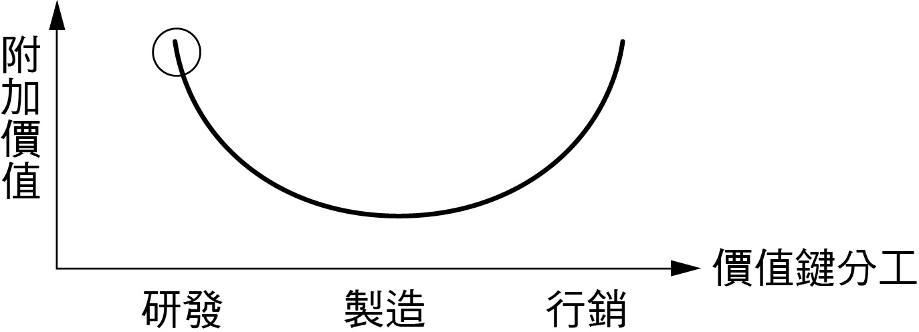

解析：(１)安平港位在台江內海之處，內海則是潟湖之意；福建沿海為谷灣式海岸。  
(２)水平分工是一個產品的所需要的零件由不同公司生產且組裝而成。  
(３)無螺絲鉸鍊零件是研發出來的新產品，所以在微笑曲線中屬於附加價值較高的研發部分。

題號：0802-00011　　　\*085404-0802-00011\*　　　難易度：難　　　出處：精選試題

從水平衡的觀點來看，臺灣降水量雖多，但季節及空間的分布極其不均，且變率頗大，以致於常出現季節性缺水現象，並導致水資源供需失衡。請問：  
(1)請就臺灣各區域水平衡的特性，依照北中南東四區與下面四張年平均逕流量分布圖進行配對。  
　　甲　　　　　 乙　　　　　 丙　　　　　　丁  
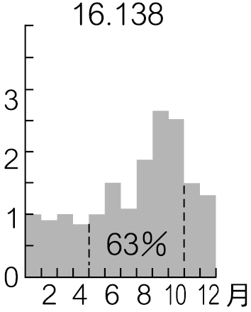　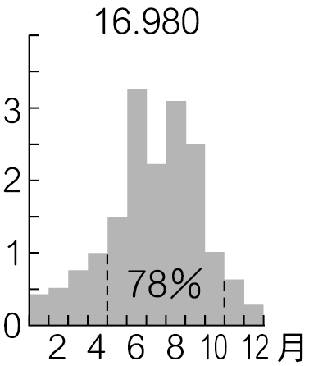　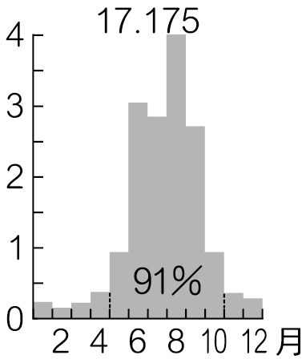　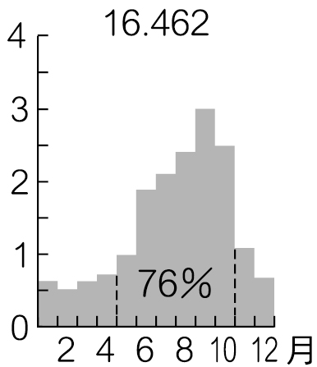  
(2)何種環境變遷使得旱澇現象更趨嚴重？  
(3)目前臺灣三大類用水項目的比例各為何？  
(4)簡述造成附圖臺灣水庫空間分布的主要原因。  
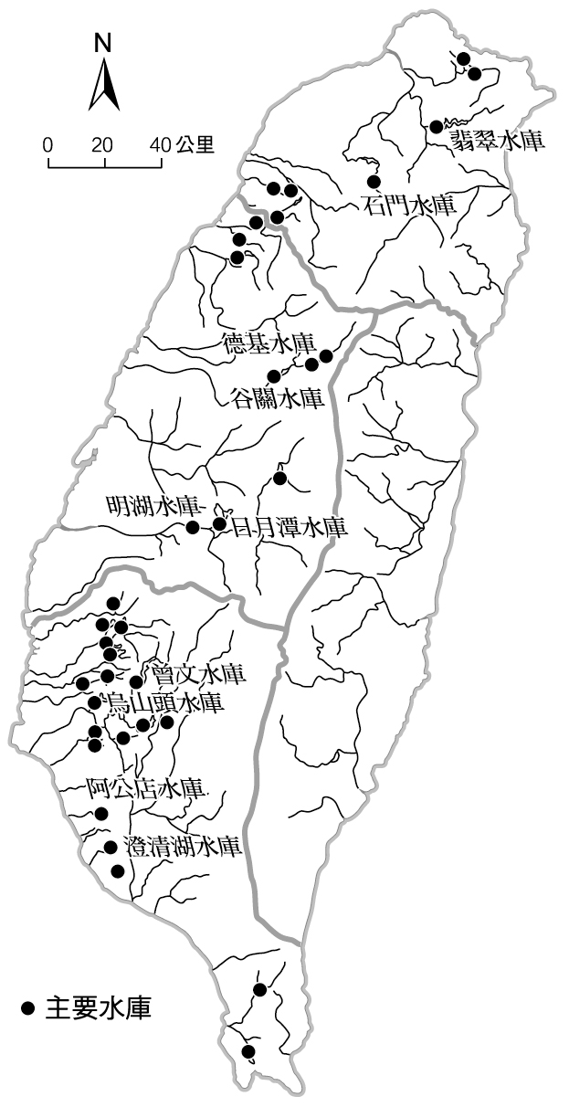  
(5)下列中所呈現的現象，和哪種水資源利用有關？  
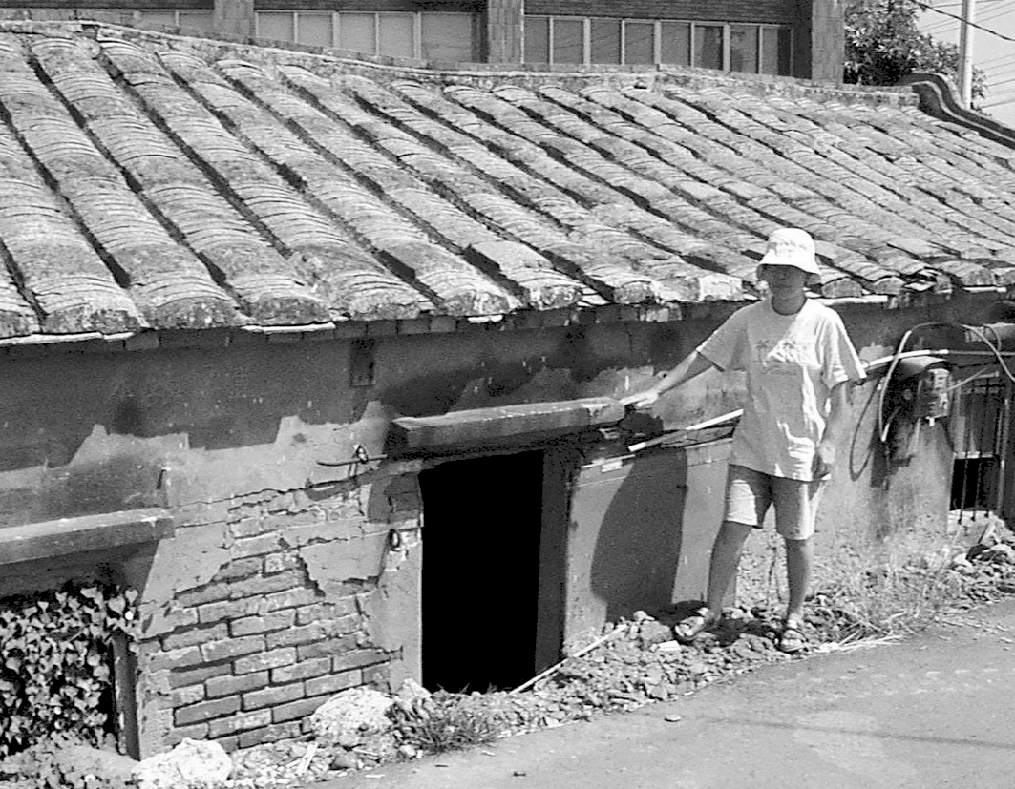

答案：(1)甲：北部、乙：中部、丙：南部、丁：東部；(2)都市化；(3)農業用水約占70％，生活用水、工業用水合占30％；(4)臺灣南部降雨季節分布為夏雨冬乾，故需興建水利設施蓄水，以備冬季枯水期使用；(5)超抽地下水。

8–3　多樣性的臺灣



題號：0803-00004　　　\*085404-0803-00004\*　　　難易度：易　　　出處：精選試題

附圖為臺灣某離島的傳統住屋，這種住屋型態與本島有相當大的差異，是為了應對該離島的何種自然環境特色？  
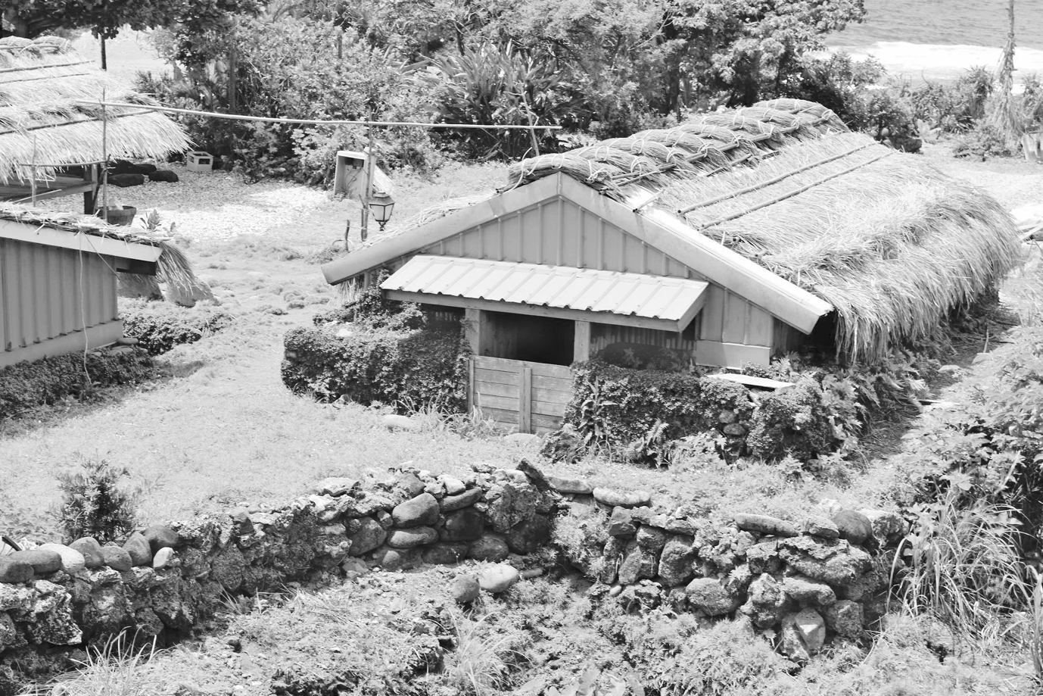　  
(A)日照強烈　(B)洪患頻繁　(C)地層下陷　(D)風勢強勁

答案：(D)

解析：蘭嶼位於臺灣東南側，因為颱風或季風強勁，所以傳統住屋多採半地下式。

題號：0803-00005　　　\*085404-0803-00005\*　　　難易度：易　　　出處：精選試題

在開放陸客來臺觀光後，日月潭及阿里山等曾出現在中國教科書中的臺灣景點常常都是人滿為患。中國觀光客到此二地遊覽自然風光，若欲欣賞當地原住民文化，他們應可分別看到哪一族？　  
(A)賽德克族及鄒族　(B)邵族及布農族　(C)邵族及鄒族　(D)賽德克族及布農族

答案：(C)

題號：0803-00006　　　\*085404-0803-00006\*　　　難易度：易　　　出處：指考試題

附圖為臺灣某地的天主堂。該教堂的整體建築風格，最能顯示臺灣的何種人文特色？  
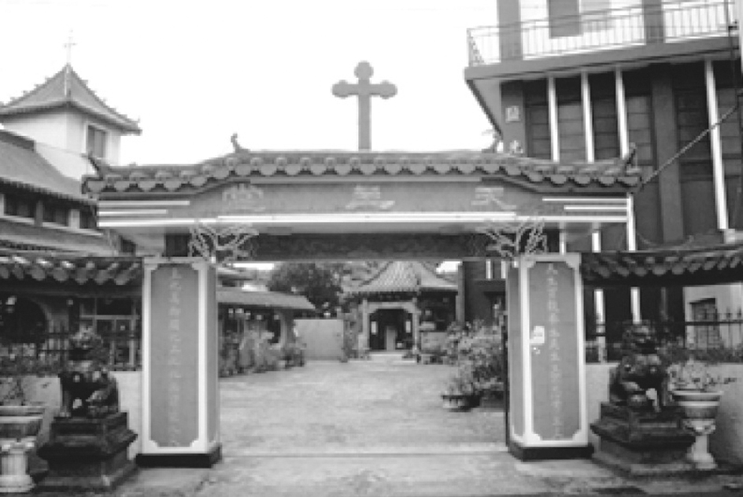　  
(A)文化呈多元色彩　(B)原住民族社眾多　(C)老年人口比率高　(D)區域發展不均衡

答案：(A)

解析：由圖中可看出當地的天主教堂的大門，並未採用一般歐式的建築來興建，而是融合了中國的牌樓建築作為其建築的樣式，呈現出一種融合多元文化的特徵。

題號：0803-00007　　　\*085404-0803-00007\*　　　難易度：易　　　出處：精選試題

臺灣現在對於生物環境之保護措施，有哪些具體、實際的行動與措施？(甲)總共成立六座國家公園及各種自然和生物之保護區；(乙)嚴禁任何對於山區資源的開發，以免破壞野生動物之棲息地；(丙)民間設有多種動物和鳥類保護協會，經常義務地協助保護動植物的生態與環境；(丁)2007年成立的國家公園是東沙環礁國家公園，且是臺灣面積最大的國家公園　  
(A)甲乙丙　(B)甲丙　(C)乙丁　(D)丙丁

答案：(D)

解析：(甲)總共有七座國家公園；(乙)並未全面禁止開發山坡地。

題號：0803-00008　　　\*085404-0803-00008\*　　　難易度：易　　　出處：各校試題

臺灣原住民族目前經原住民委員會認證共16族，請問下列哪族目前最保有南島語族的海洋生活習性，自古以來與菲律賓巴丹島往來密切，語言和生活習性也與巴丹島居民相近？　  
(A)賽德克族 　(B)泰雅族　(C)達悟族 　(D)撒奇萊雅族

答案：(C)

題號：0803-00009　　　\*085404-0803-00009\*　　　難易度：易　　　出處：各校試題

臺灣因多樣的自然環境、多元族群文化，產生許多獨特的地名，請問下列哪一組地名的成因配對正確？  
(甲) 殖民背景—富貴角、瑞穗、艋舺(乙) 軍事屯墾--左營、後勁、右昌(丙) 地形—坪林、南鯤鯓、三條崙 (丁) 政府遷台—仁愛、信義、恆春　  
(A)甲乙 　　(B)甲丙　　(C)乙丙　(D)丙丁

答案：(C)

題號：0803-00010　　　\*085404-0803-00010\*　　　難易度：中　　　出處：各校試題

造成臺灣的生態環境中，特有種比例偏高的主要原因為何？　  
(A)島嶼孤立性　(B)冰河時期孓遺物種多　(C)北回歸線貫穿　(D)位於動物遷徙要道

答案：(A)

題號：0803-00011　　　\*085404-0803-00011\*　　　難易度：中　　　出處：精選試題

(甲)近年來因為外籍配偶及外勞的加入，使得臺灣融入更多的南亞文化；(乙)臺灣曾歷經歐洲人和日本人之統治；(丙)臺灣的本土或外來族群依原住民委員會認定共有14個族群；(丁)臺灣的達悟族大多住在臺東的蘭嶼。請問：上述關於臺灣多元文化之事實描述，何者正確？　  
(A)甲乙　(B)乙丙　(C)乙丁　(D)丙丁

答案：(C)

解析：(甲)外籍配偶及外勞主要來自東南亞；(丙)是原住民的族群，非本土或外來族群。

題號：0803-00012　　　\*085404-0803-00012\*　　　難易度：中　　　出處：精選試題

(甲)高溫多雨的氣候，有利於物種的演化；(乙)地形的高度落差，有利於各種不同物種的生存；(丙)在冰河期與間冰期的交替中，因為臺灣海峽出露地表，有利於歐亞大陸物種的遷徙來臺，尤其是在冰河期，臺灣的生物常常會演化成特有種；(丁)臺灣的特有種生物，有黑面琵鷺、櫻花鉤吻鮭等。請問：上述有關於臺灣生物種類之敘述，正確的有哪些？　  
(A)甲乙　(B)乙丙　(C)甲乙丙　(D)甲乙丙丁

答案：(A)

解析：(丙)在間冰期，臺灣成為島嶼，才有利於生物演化成特有種；(丁)黑面琵鷺是候鳥，不算是特有種。

題號：0803-00013　　　\*085404-0803-00013\*　　　難易度：中　　　出處：精選試題

一地的地名往往可以反映出該地歷經的文化與背景。請問：下列關於臺灣的地名及其相關來源的配對，何者錯誤？　  
(A)新營──軍事　(B)十五番──原住民　(C)三貂角──日治時期　(D)六甲村──開墾田制

答案：(C)

解析：(C)三貂角原名為「San Diego」──聖地牙哥，與西班牙殖民有關。

題號：0803-00014　　　\*085404-0803-00014\*　　　難易度：中　　　出處：精選試題

大溪老街及三峽老街都有許多「巴洛克式」或「仿巴洛克式」建築存在。請問：這些建築景觀應是哪一個文化在臺所留下的痕跡？　  
(A)葡萄牙人　(B)西班牙人　(C)荷蘭人　(D)日本人

答案：(D)

解析：日本因民族意識強烈，許多至海外學習西式建築的建築師無法在日本本土一展長才，殖民地臺灣就成了這些建築師揮灑的空間。

題號：0803-00015　　　\*085404-0803-00015\*　　　難易度：中　　　出處：精選試題

民國38年200萬國軍隨政府來臺，這些打過國共內戰，甚至第二次世界大戰的軍人，有部分奉命從事臺灣的基礎建設，其中部分軍人由於開鑿某道路的關係，就與當地高山原住民通婚、在高山落地生根。請問：他們奉命開鑿的道路是哪一條？　  
(A)中山高速公路　(B)橫貫公路　(C)蔣渭水高速公路　(D)福爾摩沙高速公路

答案：(B)

解析：由各道路的建成年代，以及題目中所述「高山」的線索，可判斷為橫貫公路。

題號：0803-00016　　　\*085404-0803-00016\*　　　難易度：中　　　出處：學測試題

生物如果因為環境變遷，長期與外界同種生物隔絕，會因為適應環境與近親交配的結果而逐漸演化成特有種。臺灣島豐富的動植物擁有極高比例的特有種，主要是導因於下列哪一種環境變遷事件？　  
(A)火山爆發　(B)劇烈地震　(C)海平面上升　(D)局部地殼陷落

答案：(C)

解析：臺灣島在第四紀冰河期，因海平面下降70多公尺，與亞洲大陸相連，大量動物物種移入。冰河期過後海平面上升，臺灣島為臺灣海峽所阻隔而與亞洲大陸分離，在長期隔絕演育分化下，形成很多珍稀的臺灣特有種及特有亞種的動物。

題號：0803-00017　　　\*085404-0803-00017\*　　　難易度：中　　　出處：精選試題

由於有兩大山脈在此地相接，遠觀頗似兩頭鬥牛在此相鬥，如此有趣的地形就是宜蘭縣三星鄉牛鬥村地名的由來。請問：這兩大山脈為何？　  
(A)中央山脈與雪山山脈　(B)中央山脈與海岸山脈　(C)雪山山脈與海岸山脈　(D)中央山脈與玉山山脈

答案：(A)

題號：0803-00018　　　\*085404-0803-00018\*　　　難易度：中　　　出處：學測試題

在臺灣不同的歷史階段中，會出現一些具有時代背景特色的新地名，例如信義（南投縣信義鄉）、公館（苗栗縣公館鄉）、麻豆（臺南市麻豆區）、關山（臺東縣關山鎮）等。這四個地名出現的時間先後順序為何？　  
(A)信義──公館──麻豆──關山　(B)公館──麻豆──關山──信義　(C)麻豆──公館──關山──信義　(D)麻豆──信義──公館──關山

答案：(C)

解析：四個地名的出現，依時間先後順序如下：(1)麻豆：西拉雅平埔族社名的閩系臺語譯音，是漢人來臺灣之前原住民的地名；(2)公館：供徵收租穀使用的建築物、供旅人停留休息使用的房舍或官員的住所，是漢人開發時代的地名；(3)關山：日治時代的日式地名；(4)信義：中華民國政府至臺灣後的新地名。

題號：0803-00019　　　\*085404-0803-00019\*　　　難易度：中　　　出處：精選試題

地理位置往往是影響一個地區自然環境與歷史發展的重要原因。在距今大約二百萬年至一萬年前，地球曾出現幾次冰河期，其中第四紀冰河期約在距今一萬八千年至一萬年前方告結束。臺灣因位於最大陸與最大洋之間，在冰河期間曾與東亞大陸連結。此海陸接觸位置，豐富了臺灣哪一項自然環境資源？　  
(A)地形　(B)生物　(C)氣候　(D)土壤

答案：(B)

解析：臺灣島在第四紀冰河期，因海平面下降70多公尺，與亞洲大陸相連，大量動物物種移入。冰河期過後海平面上升，臺灣島為臺灣海峽所阻隔而與亞洲大陸分離，在長期隔絕演育分化下，形成很多珍稀的臺灣特有種及特有亞種的動物。

題號：0803-00020　　　\*085404-0803-00020\*　　　難易度：中　　　出處：精選試題

根據調查，臺灣的陸生哺乳動物有六十餘種，鳥類四百五十餘種，為一具有多樣化生物的生態系，而造成此現象原因有：(甲)地形崎嶇多山；(乙)位於東亞島弧中樞位置；(丙)氣候高溫多雨；(丁)為一古老陸塊。請問：上列敘述何者錯誤？　  
(A)甲　(B)乙　(C)丙　(D)丁

答案：(D)

題號：0803-00021　　　\*085404-0803-00021\*　　　難易度：中　　　出處：精選試題

臺灣東部的太魯閣是源自哪個族群的地名？　  
(A)閩南人　(B)客家人　(C)平埔族　(D)高山族

答案：(D)

題號：0803-00022　　　\*085404-0803-00022\*　　　難易度：中　　　出處：精選試題

臺灣的地名常與墾殖文化有關，其中「三貂角」是與哪個時期有關的地名　  
(A)國際競爭時期　(B)明鄭治臺時期　(C)清領時期　(D)日治時期

答案：(A)

解析：「三貂角」取San Diego「聖地牙哥」的中文譯名，為西班牙在臺時期所命名。

題號：0803-00023　　　\*085404-0803-00023\*　　　難易度：中　　　出處：精選試題

臺灣長期以來吸引各地族群開墾，並留下各自的語言和地名，其中「新屋」與何組群有關？　  
(A)閩南人　(B)客家人　(C)平埔族　(D)高山族

答案：(B)

解析：桃園縣境內新屋鄉為一客家聚落，乾隆年間廣東省移民郭、徐、范姜姓氏族人移居此地開墾，日後人口漸多，而在新生村現址建造一棟房屋分居，往來者以「新屋」稱之。

題號：0803-00024　　　\*085404-0803-00024\*　　　難易度：中　　　出處：補充試題

有關臺灣生物種類之敘述，下列哪些是正確的？(甲)高溫多雨的氣候，有利於物種的生存；(乙)地形的高度落差，有利於各種不同物種的生存；(丙)在冰河期與間冰期的交替中，因為臺灣海峽出露地表，有利於歐亞大陸物種的遷徙來臺，尤其是在冰河期，臺灣的生物常常會演化成特有種；(丁)臺灣的特有種生物，有黑面琵鷺、櫻花鉤吻鮭、藍腹鷳、臺灣黑熊等。　  
(A)甲乙　(B)乙丙　(C)丙丁　(D)甲丁

答案：(A)

解析：(丙)間冰期臺灣成為島嶼，才有機會演化成特有種；(丁)黑面琵鷺為候鳥

題號：0803-00025　　　\*085404-0803-00025\*　　　難易度：中　　　出處：精選試題

附圖是臺灣四個國家公園的位置與代號。請問：關於四個國家公園的特色與描述何者正確？ (甲)有火山地質豐富；(乙)大甲溪櫻花鉤吻鮭生態保育； (丙)濕地與候鳥生態保育；(丁)環礁地形完整。  
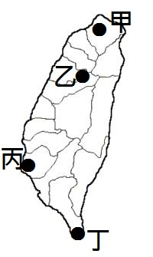　  
(A)甲乙丙　(B)甲乙丁　(C)甲丙丁　(D)乙丙丁

答案：(A)

解析：(甲)是陽明山國家公園；(乙)是雪霸國家公園；(丙)是台江內海國家公園；(丁)是墾丁國家公園，其主要是裙礁地形，東沙國家公園才是環礁地形，故選(A)甲乙丙。

題號：0803-00026　　　\*085404-0803-00026\*　　　難易度：中　　　出處：各校試題

臺灣幾百年來經歷許多族群遷徙與文化傳入的洗禮，形成多元的文化風貌。試問關於臺灣文化風貌的敘述，下列何者正確？　  
(A)臺南東山吉貝耍嚎海祭為漳州人傳入　(B)前鎮與燕巢等地名為日治時期出現的地名　(C)左營地區大量燒餅油條與牛肉麵店舖為二戰後國民政府攜大量軍民而來　(D)三峽老街巴洛克風格建築與立面山牆為清代漢人興建而成

答案：(C)

題號：0803-00027　　　\*085404-0803-00027\*　　　難易度：中　　　出處：各校試題

省道臺3線為政府近年亟欲行銷的一帶狀文化廊道，美食名產有北埔人氣鹹豬肉、福菜餅、麻油香等，試問這是哪個臺灣族群的文化特色？　  
(A)新住民　(B)外省族群　(C)客家人　(D)原住民

答案：(C)

題號：0803-00028　　　\*085404-0803-00028\*　　　難易度：中　　　出處：學測試題

明清之際，移民臺灣的漢人多來自漳州、泉州、嘉應州、潮州和惠州等地區。圖(一)是某畫家的水彩畫作，主題為椰林圍繞的客家宗祠，圖(二)是臺灣四個縣市的輪廓圖。請問：圖(一)畫作內容展現的地景，在圖(二)中哪個行政區最為常見？  
　  
(A)子　(B)丑　(C)寅　(D)卯

答案：(D)

解析：圖(二)的(子)為臺南市；(丑)為宜蘭縣；(寅)為苗栗縣；(卯)為屏東縣。圖(一)中的地景為椰林圍繞的客家宗祠，該地最可能位於屏東縣，因為當地有客家族群的分布（六堆地區），且當地的熱帶氣候適合椰子生長。

題號：0803-00029　　　\*085404-0803-00029\*　　　難易度：中　　　出處：學測試題

照片甲是臺灣某地公廨改建的「太上龍頭忠義廟」；照片乙是該廟的內部。祭壇供桌上有香爐、供花、長年燈和五個包裹紅色綢布的祀壺等，兩側還有稱為向缸的大水缸。請問：照片所示的祭祀場所，在下列哪個區域為數最多？  
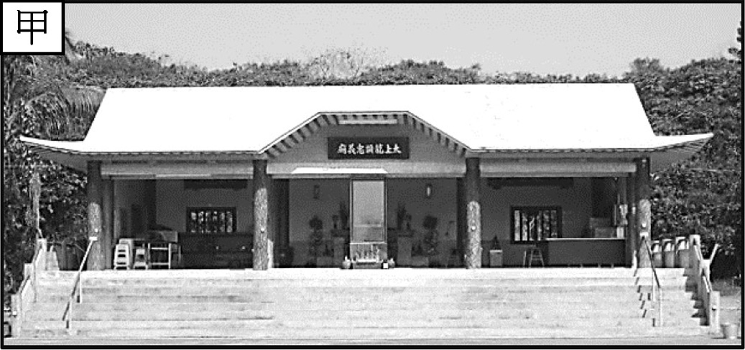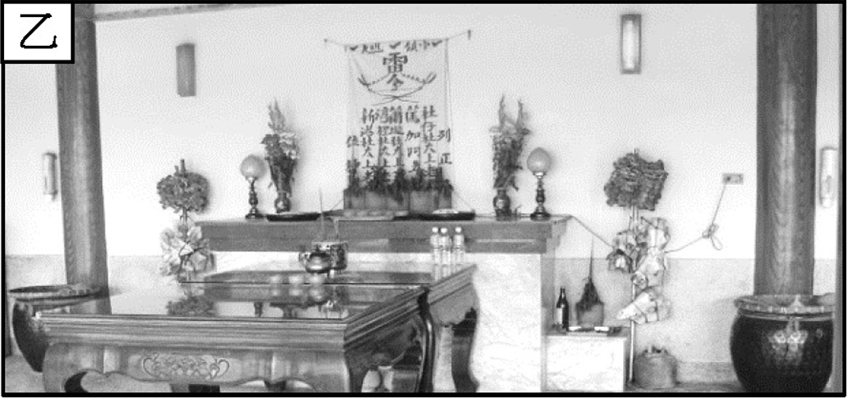　  
(A)北部區域　(B)中部區域　(C)南部區域　(D)東部區域

答案：(C)

解析：照片的太上龍頭忠義廟位於臺南市大內區頭社地區，為平埔族（西拉雅族）的公廨，因此可知照片所示的祭祀場所，以南部區域最多。

題號：0803-00030　　　\*085404-0803-00030\*　　　難易度：難　　　出處：精選試題

臺灣位在海洋和大陸交接之處，也位於歐亞板塊和太平洋板塊碰撞區，以下何者與上述關係密切？　  
(A)生物多樣性豐富　(B)常有颱風侵襲　(C)族群多元　(D)交通地位相當重要

答案：(A)

解析：臺灣位居板塊碰撞帶，造山運動現仍持續進行當中，島內地形變化劇烈，多樣性的環境特色導致島內生物多樣性豐富。

題號：0803-00031　　　\*085404-0803-00031\*　　　難易度：難　　　出處：精選試題

「臺灣的鳥類共計18目68科約430種，其中留鳥以外的鳥種占了臺灣鳥類總數的61％。」請問：和上述密切相關的地理條件為何？　  
(A)孤立的島嶼　(B)地形複雜　(C)位居低緯　(D)東亞島弧中繼站

答案：(D)

解析：留鳥以外的鳥，通稱為候鳥，臺灣既有的61％的鳥種為候鳥，顯示臺灣的位置有強烈的南北過渡性，故選東亞島弧中繼站。

8–3　多樣性的臺灣



題號：0803-00032　　　\*085404-0803-00032\*　　　難易度：易　　　出處：各校試題

附圖為小朋友繪製的臺灣某原住民族生活意象。請問：  
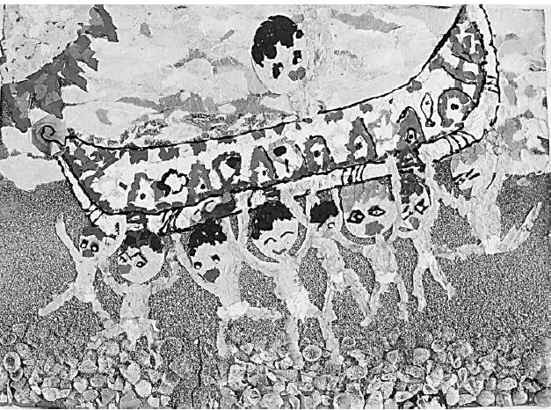  
(1)圖中所描繪的原住民族最可能為下列何族？(A)阿美族 (B)泰雅族 (C)達悟族 (D)卑南族  
(2)圖中的「飛魚」為每年的 3～7 月

順著「潮流」而來的迴游魚類。下列何者為文中敘述的「潮流」？ (A)中國沿岸流 (B)親潮 (C)黑潮 (D)赤道暖流

答案：(1)C；  
(2)C。

題號：0803-00033　　　\*085404-0803-00033\*　　　難易度：易　　　出處：各校試題

2015 年上映的紀錄片《灣生回家》記錄了鮮為人知的一群人──灣生，即日治時期在臺灣出生的日裔後代，包含臺日混血兒，人數超過十萬人。這些灣生從小在臺灣生活長大，甚至可以用臺語溝通，臺灣就是他們成長的故鄉；然而二戰大戰結束後，灣生被遣送回日本，

卻遭遇許多身分認同的衝突。在日本，灣生被認為是外來的「臺灣人」，但在臺灣，他們又被認為是「日本人」，此片展現大時代下，小人物的認同衝突與掙扎。請問：  
(1)六成以上的灣生主要居住在臺北、臺南等都會區，但灣生人口比例較高的聚落，卻是吉野、鹿野、池上、林田、豐田、千歲等移民村。請問這些移民村大多位在臺灣的哪個區域？ (A)北部 (B)中部 (C)南部 (D)東部  
(2)下列哪一項最有可能是日本移民村主要從事的產業活動？ (A)從日本青森引進蘋果種植業(B)種植甘蔗提供糖廠製糖 (C)建立紡織、成衣產業 (D)挖掘煤礦、金礦等礦產  
(3)承上題，請問該農業活動的流程與下列哪一圖示最為接近？  
(A)  
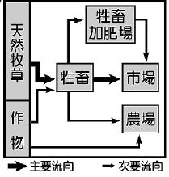  
(B)  
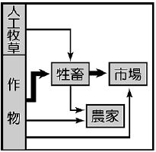  
(C)  
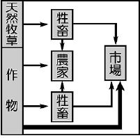  
(D)  
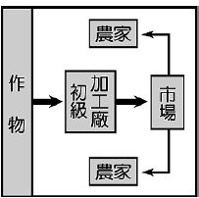

答案：(1)D；  
(2)B；  
(3)D。

題號：0803-00034　　　\*085404-0803-00034\*　　　難易度：中　　　出處：精選試題

鮭魚是標準的冷水性魚類，從北大西洋到北太平洋的北極圈周圍都有其蹤影。亞洲地區鮭魚種類不多，但有部分族群被陸封在中國大陸的東北、韓國、日本和臺灣，造成遺傳上的隔離，又分別演化出四個亞種。臺灣因緯度最低，因此櫻花鉤吻鮭可說是太平洋區鮭魚類存活的最南界。請回答下列問題：  
(1)櫻花鉤吻鮭現今主要生存於臺灣的哪一條流域上游？　(A)大安溪　(B)大甲溪　(C)濁水溪　(D)北港溪。  
(2)關於櫻花鉤吻鮭被陸封在該流域上游之原因眾說紛紜，下列哪個說法較不可能？　(A)冰河期結束，低海拔溫度過高無法下山　(B)因地震等災變阻擋下山路徑　(C)板塊作用形成分水嶺，無法從原路洄游　(D)人為攔砂壩阻絕洄游路徑。

答案：(1)B；(2)D。

解析：(2)人為攔砂壩是近數十年的產物，櫻花鉤吻鮭從高緯南下，應是冰河期發生的事，而上一次冰河期距今已一萬年了。

題號：0803-00035　　　\*085404-0803-00035\*　　　難易度：中　　　出處：指考試題

福菜是苗栗縣公館鄉居民的傳統食物，其製作通常是在二期稻作收割後，於田裏栽種芥菜，經60幾天生長後，採收醃製而成。2009年，公館鄉舉辦了第一屆的福菜文化節，邀請鄉內小朋友體驗採福菜、曬福菜活動，小朋友興奮地抱起一棵棵福菜，在田裡鋪成臺灣的圖案。請問：  
(1)若將臺灣居民分為四大族群時，文中舉辦福菜文化節的縣分，主要的居住族群為何？　(A)原住民　(B)新住民　(C)閩南人　(D)客家人。  
(2)文中採福菜、曬福菜活動的設計目的，最適合用下列哪個概念解釋？　(A)地方感　(B)精緻農業　(C)環境倫理　(D)地景多樣性。  
(3)福菜文化節的承辦單位，最擔心遇到下列哪種天候，導致活動的舉辦受到影響？　(A)梅雨導致霪雨綿綿　(B)西南氣流引來暴風雨　(C)冷鋒過境夾帶細雨　(D)熱力對流帶來大雷雨。

答案：(1)D；(2)A；(3)C。

解析：(1) 桃竹苗為客家族群分布地區，福菜為客家傳統美食，皆與客家族群有關。  
(2)推動傳統美食，增進對地方文化的認同感，為社區營造的目的之一。精緻農業多指高利潤園藝作物的種植；環境倫理指的是人與地之間須建立平衡和諧的相互關係；地景多樣性指的是自然環境上的特殊景色，因此(B)、(C)、(D)皆不正確。  
(3) 臺灣一期稻作生長於2～6月，二期稻作生長於7～11月。二期稻作在11月收割完後2個月，約1月期間，易出現冷鋒帶來的細雨天氣。(A)梅雨發生在5～6月間，(B)西南氣流與(D)熱力雷雨皆發生於盛夏季節，故不正確。

題號：0803-00036　　　\*085404-0803-00036\*　　　難易度：中　　　出處：補充試題

近幾年來語言學及考古學的研究顯示，最早的南島語族應是臺灣原住民，臺灣為南島民族的擴散中心，分布於太平洋及印度洋無數個島嶼上，占地表三分之二的地區。請問：  
(1)下列哪一個論點最能說明臺灣為南島語系的起源地？　(A)臺灣是南島語系中語言最分歧的地區　(B)臺灣原住民的習俗與其他南島語族相似　(C)臺灣原住民以採集、狩獵及火耕為主要的維生方式　(D)臺灣原住民分為高山族及平埔族  
(2)下列哪個國家或地區的原住民文化特色即為南島文化？　(A)澳洲阿南古人的迴力鏢　(B)新幾內亞島的食人族　(C)紐西蘭毛利人的哈卡戰舞 　(D)北海道愛努族的熊祭

答案：(1)A；  
(2)C。

解析：(1)語言學家研究顯示臺灣是南島語系中語言最為分歧之地，顯示語言的演化時間最久，

且許多語彙與其他南島語有相當高的共通性，南島民族在臺灣 定 居 已 有 六 千 年 的 歷 史，四千年前起，開始自臺灣向外擴散  
(2)除澳洲及新幾內亞的原住民外，大洋洲的島民多屬於南島民族，選項中 (D) 北海道不屬於大洋洲

題號：0803-00037　　　\*085404-0803-00037\*　　　難易度：中　　　出處：補充試題

臺灣居民有原住民族、漢民族，並曾歷經外來民族的統治。不同文化的居民會留下不同意涵的地名，下列有十處地名：羅東、關山、瑞穗、豐原、三貂角、柳營、漳州里、高雄、成功、崙背。請回答下列問題：  
(1)與原住民文化有關的地名有幾個？　(A)1個　(B)3個　(C)5個　(D)8個  
(2)若依外來移墾文化先後順序排列，哪一組地名的順序正確？　(A)　(B)　(C)　(D)  
(3)保留日式地名最多的縣市多在下列哪些縣市？　(A)臺南市、屏東縣　(B)新北市、臺中市　(C)宜蘭縣、桃園市　(D)臺東縣、花蓮縣

答案：(1)A；(2)D；(3)D。

解析：(1)羅東原為平埔族語「老懂」，猴子之意，此地原滿布樟木、老榕等樹、猴子棲息其間得名。  
(2)與西班牙有關；與明鄭時期移墾有關；與漢人移民有關；為日治時期得名；為光復後更名，原名「麻荖漏」，後名「新港」。

題號：0803-00038　　　\*085404-0803-00038\*　　　難易度：難　　　出處：精選試題

花東縱谷是臺灣河流地形相當豐富的地區，有德武河階、舞鶴河階、瑞穗沖積扇、河川襲奪，以及多處清楚的曲流地形。請問：  
(1)形成這些河流地形的外營力，與下列哪一水系無關？　(A)花蓮溪　(B)秀姑巒溪　(C)卑南大溪　(D)和平溪。  
(2)舞鶴、瑞穗等地名，充分顯示出某文化在花東縱谷留下的痕跡。請問：就此地名判斷，該文化應屬下列何者？　(A)原住民　(B)閩粵移民　(C)日本　(D)國民黨。

答案：(1)D；(2)C。

8–3　多樣性的臺灣



題號：0803-00001　　　\*085404-0803-00001\*　　　難易度：易　　　出處：精選試題

附圖是臺灣的原住民分布圖，請寫出圖中甲至丁地區所屬的原住民族群名稱。  
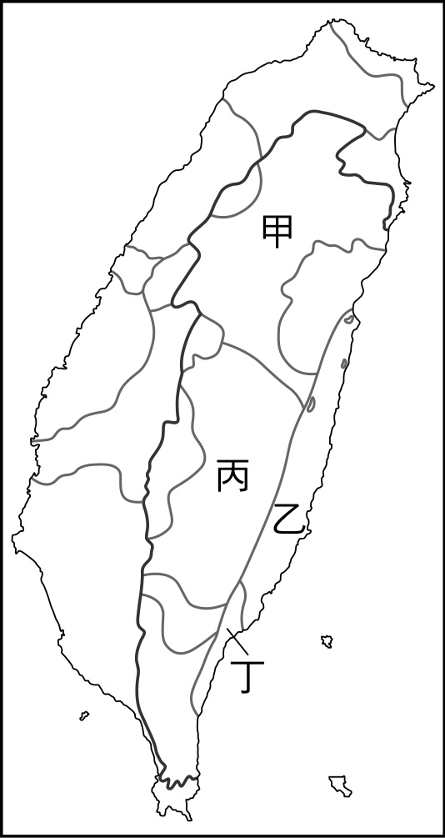

答案：甲：泰雅族；乙：阿美族；丙：布農族；丁：卑南族。

題號：0803-00002　　　\*085404-0803-00002\*　　　難易度：中　　　出處：精選試題

關於臺灣某一原住民族敘述如下：「分布在臺灣北部中央山脈兩側，以及花蓮、宜蘭等山區，居住地域境內的高山相當多，例如：插天山、棲蘭山、合歡山、大霸尖山、奇萊山等都是。河川則有新店溪、大甲溪、秀姑巒溪等。以山田燒墾和狩獵、採集為生，文化特徵以黥面最引人注意，總人口數約九萬餘人，僅次於阿美族，為臺灣原住民族的第二大族。」請問：  
(1)該原住民族為哪一族？  
(2)文中所敘述的山田燒墾為何種耕作方式？  
(3)文中所敘述的阿美族主要分布於臺灣哪一縣市？

答案：(1)泰雅族；(2)游耕（或火耕）；(3)花蓮縣。

題號：0803-00003　　　\*085404-0803-00003\*　　　難易度：中　　　出處：指考試題

位於新北市淡水河支流的大豹溪流域，清末日治初期時，曾因遍布原始樟樹林，樟腦加工業相當發達。但是當日治時代中葉，該地樟樹砍伐殆盡，再往內山尋找樟樹林時，因為侵入了原住民的生活領域，使得樟腦加工業的發展受到限制；隨後再因歐洲化學工業的發達，化學合成的樟腦逐漸取代了天然的樟腦，使得該地的樟腦事業逐漸沒落。二十世紀末，大豹溪只剩下幾家樟腦加工廠，持續從花蓮輸入樟木片，依循古法煉製天然樟腦。請問：  
(１)日治中葉從大豹溪往內山尋找樟樹林時，主要侵入哪個原住民族的生活領域？  
(２)對於大豹溪流域天然樟腦加工業而言，日治中葉以後，當地的天然樟腦已進入產品週期（Product life-cycle）的哪個階段？  
(３)二十世紀末樟腦加工廠的樟木片，最可能來自臺灣五大山脈中的哪兩座山脈？  
(４)二十世紀末大豹溪樟腦加工廠的經營，工業區位考量主要為何？

答案：(１)泰雅族；(２)衰退期；(３)中央山脈，海岸山脈；(４)工業慣性

解析：(１)大豹溪為大漢溪支流三峽溪的上游，為著名的滿月圓森林瀑布遊樂區所在地，過去為泰雅族居住地，之後泰雅族已遷往桃園復興鄉。  
(２)產品生命週期可分為導入期、成長期、成熟期、衰退期。日治中葉以後，舊產區原料已開採殆盡，內山又為原住民生活領域，化學合成的樟腦又取代了天然樟腦，因之銷售量大幅下降，步向衰退期。  
(３)二十世紀末樟木片已改由花蓮供應，而花蓮為中央山脈、海岸山脈的分布區。  
(４)二十世紀末在已無原料的情形下，仍保持原有方式，選擇原地生產，由外地輸入原料，此為工業慣性之表現。